
Relación entre las competencias digitales y la resolución de problemas aritméticos en estudiantes de cuarto grado del Colegio Instituto Técnico Laureano Gómez

Nidia Marinela Bernal Pico
Fredy Albeiro Santana Lemus

Director
Dr. Richard Fabián Reyes Ramos

Presentada como requisito parcial para optar al título de
MAGÍSTER EN INNOVACIÓN EDUCATIVA

Politécnico Grancolombiano
Facultad de Sociedad, Cultura y Creatividad
Escuela de Educación e Innovación
2025
Tabla de contenido
Introducción 7
Planteamiento del problema 9
Justificación 16
Objetivos 24
Objetivo general 24
Objetivos específicos 24
Marco referencial 25
Referentes teóricos o conceptuales 25
El conectivismo como teoría para la innovación educativa 25
Competencias digitales 27
Competencias matemáticas- Resolución de problemas 29
Referentes empíricos 32
Método investigativo 36
Paradigma investigativo 36
Diseño investigativo 37
Alcance investigativo 37
Momento de estudio 37
Participantes 38
Consideraciones éticas 40
Instrumentos o técnicas de recolección de información 41
Validez de instrumentos 41
Análisis de información 46
Análisis de datos 47
Discusión 97
Conclusiones 104
Referencias 107
Anexos 118

Lista de tablas
Tabla 1. Concordancia entre jueces expertos cuestionario resolución de problemas. 42
Tabla 2. Perfil jueces expertos y valoración del cuestionario de resolución de problemas aritméticos. 42
Tabla 3. Alfa de Cronbach cuestionario competencias digitales. 44
Tabla 4. Concordancia entre jueces expertos cuestionario competencias digitales. 45
Tabla 5. Valoración del cuestionario de competencias digitales. 45
Tabla 6. Tabla de frecuencias variable estrato. 48
Tabla 7. Tabla de frecuencias variable edad. 48
Tabla 8. Estadísticos descriptivos resolución de problemas aritméticos. 50
Tabla 9. Estadísticos descriptivos competencias digitales. 71
Tabla 10. Prueba de normalidad cuestionario resolución de problemas aritméticos. 86
Tabla 11. Prueba de normalidad cuestionario competencias digitales. 86
Tabla 12. Correlación de spearman comprensión del problema con alfabetización informacional y creación de contenido. 88
Tabla 13. Tabla de correlación comprensión del problema y dimensión comunicación y colaboración. 88
Tabla 14. Tabla de correlación comprensión del problema ¿, seguridad y resolución de eventos. 89
Tabla 15. Tabla de correlación plan de resolución, alfabetización informacional y creación de contenido. 90
Tabla 16. Tabla de correlaciones plan de resolución y comunicación y colaboración. 91
Tabla 17. Tabla de correlación plan de resolución, seguridad y resolución de eventos. 91
Tabla 18. Tabla de correlación ejecución del plan de resolución con alfabetización informacional y creación de contenido. 92
Tabla 19. Tabla de correlación ejecución del plan y comunicación y colaboración digital. 93
Tabla 20. Tabla de correlación plan de resolución, seguridad y resolución de eventos digitales. 93
Tabla 21. Tabla de correlación comprobación de resultados, alfabetización informacional y creación de contenido digital. 95
Tabla 22. Tabla de correlación comprobación de resultados, comunicación y colaboración digital. 95
Tabla 23. Tabla de correlación comprobación de resultados seguridad y resolución de eventos digitales. 96

Lista de figuras
Figura 1 Porcentaje de estudiantes por nivel de desempeño Matemáticas Saber 11-2020 a 2023. 11
Figura 2 Resultados por niveles de logro en Matemáticas, 3° grado, ERCE 2019, por país. 13
Figura 3 Estándares básicos de competencias en matemáticas cuarto a quinto. 18
Figura 4 Ubicación I.E.D. Laureano Gómez, ciudad de Bogotá. 38
Figura 5. Diagrama de barras dimensiones del modelo de Pólya. 51
Figura 6. Porcentaje de estudiantes que responden cada opción de respuesta en la pregunta 1. 52
Figura 7. Porcentaje de estudiantes que responden cada opción de respuesta en la pregunta 2. 53
Figura 8. Porcentaje de estudiantes que responden cada opción de respuesta en la pregunta 3. 54
Figura 9. Porcentaje de estudiantes que responden cada opción de respuesta en la pregunta 4. 55
Figura 10. Porcentaje de estudiantes que responden cada opción de respuesta en la pregunta 5. 56
Figura 11. Porcentaje de estudiantes que responden cada opción de respuesta en la pregunta 6. 56
Figura 12. Ejemplo plan de resolución de un estudiante. 57
Figura 13. Porcentaje de estudiantes que responden cada opción de respuesta en la pregunta 7. 58
Figura 14. Porcentaje de estudiantes que responden cada opción de respuesta en la pregunta 8. 59
Figura 15. Porcentaje de estudiantes que responden cada opción de respuesta en la pregunta 9. 60
Figura 16. Porcentaje de estudiantes que responden cada opción de respuesta en la pregunta 10. 62
Figura 17. Porcentaje de estudiantes que responden cada opción de respuesta en la pregunta 11. 62
Figura 18. Porcentaje de estudiantes que responden cada opción de respuesta en la pregunta 12. 63
Figura 19. Porcentaje de estudiantes que responden cada opción de respuesta en la pregunta 13. 65
Figura 20. Porcentaje de estudiantes que responden cada opción de respuesta en la pregunta 14. 66
Figura 21. Porcentaje de estudiantes que responden cada opción de respuesta en la pregunta 15. 67
Figura 22. Porcentaje de estudiantes que responden cada opción de respuesta en la pregunta 16. 67
Figura 23. Porcentaje de respuestas pregunta 1 competencias digitales. 72
Figura 24. Porcentaje de respuestas pregunta 2 competencias digitales. 73
Figura 25. Porcentaje de respuestas pregunta 3 competencias digitales. 74
Figura 26. Porcentaje de respuestas pregunta 4 competencias digitales. 75
Figura 27. Porcentaje de respuestas pregunta 5 competencias digitales. 76
Figura 28. Porcentaje de respuestas pregunta 6 competencias digitales. 77
Figura 29. Porcentaje de respuestas pregunta 7 competencias digitales. 77
Figura 30. Porcentaje de respuestas pregunta 8 competencias digitales. 78
Figura 31. Porcentaje de respuestas pregunta 9 competencias digitales. 80
Figura 32. Porcentaje de respuestas pregunta 10 competencias digitales. 80
Figura 33. Porcentaje de respuestas pregunta 11 competencias digitales. 81
Figura 34. Porcentaje de respuestas pregunta 12 competencias digitales. 82
Figura 35. Porcentaje de respuestas pregunta 13 competencias digitales. 83
Figura 36. Porcentaje de respuestas pregunta 14 competencias digitales. 84
Figura 37. Porcentaje de respuestas pregunta 15 competencias digitales. 85

Lista de anexos
Anexo A. Operacionalización de variables y cuestionario de resolución de problemas aritméticos. 118
Anexo B. Operacionalización y cuestionario competencias digitales. 122
Anexo C. Consentimiento informado rectoría de la Institución Educativa. 125
Anexo D. Consentimiento para padres de familia o representante legal de los estudiantes. 127
Anexo E. Formato validación jueces expertos cuestionario resolución de problemas. 129

Introducción
Los individuos de la era digital actual, están inmersos en grandes cantidades de información y herramientas tecnológicas, situación que afecta la educación y, por ende, implica redefinir y fortalecer las competencias esenciales para el siglo XXI dentro de los procesos de formación. Entre estas, la capacidad para la resolución de problemas aritméticos y el dominio efectivo de las competencias digitales no solo funcionan como recursos para el éxito académico, sino que cimentan el pensamiento crítico, la adaptabilidad y la participación activa y reflexiva en una sociedad globalizada y tecnológicamente mediada. Sin embargo, este ideal a menudo contrasta con el bajo rendimiento en matemáticas, situación reflejada en los resultados en pruebas nacionales e internacionales y que, suscita interrogantes sobre la efectividad de las estrategias pedagógicas actuales y la preparación de los estudiantes para los desafíos futuros tal es el caso de instituciones como el Colegio Instituto Técnico Laureano Gómez en la ciudad de Bogotát.
Paralelamente a esta preocupación, la integración de las Tecnologías de la Información y la Comunicación (TIC) en el aula se presenta como una oportunidad de innovación pedagógica. El desarrollo de competencias digitales en los estudiantes, que trascienden el mero manejo instrumental para abarcar la alfabetización informacional, la comunicación y colaboración efectivas, la creación crítica de contenidos, la adopción de prácticas de seguridad en línea y la habilidad para resolver problemas técnicos y conceptuales en entornos digitales; podría, teóricamente, transformar las dinámicas de aprendizaje y ofrecer nuevas vías para abordar las dificultades en áreas tradicionalmente complejas como las matemáticas.
Bajo esta perspectiva, el presente proyecto explora la relación existente entre este conjunto de competencias digitales y la capacidad específica para la resolución de problemas aritméticos en los estudiantes de cuarto grado del Colegio Instituto Técnico Laureano Gómez. A pesar de la creciente literatura sobre el uso de TIC en educación, existe aún un vacío en investigaciones que aborden la naturaleza y la fuerza de la relación entre el repertorio de habilidades digitales de los propios estudiantes y su desempeño en la resolución de problemas matemáticos en la educación primaria. En particular, se percibe una brecha en estudios que aborden cómo estas competencias, desarrolladas en el día a día de los educandos, podrían ser un recurso endógeno que beneficie directamente los procesos de enseñanza y aprendizaje de las matemáticas.
Inspirado en marcos teóricos como el conectivismo, que concibe el aprendizaje como un proceso de creación de redes y conexiones en un entorno digitalizado y distribuido, y con la aspiración fundamental de generar insumos que nutran y orienten la innovación educativa, este estudio se propone investigar si las destrezas digitales que poseen los alumnos de cuarto grado guardan relación con su habilidad para comprender, planificar, ejecutar y verificar la solución de problemas aritméticos, evaluada a través del consolidado modelo de Pólya.
El uso del modelo de Pólya en esta investigación se justifica porque representa una herramienta metodológica para medir la capacidad de resolución de problemas aritméticos de los estudiantes a través de pasos específicos que reflejan las habilidades implícitas en este proceso, las cuales se ven reflejadas en cuatro fases: comprensión del problema, creación de un plan, ejecución del plan y comprobación de los resultados. Como se evidencia en el diseño del estudio y en la operacionalización de las variables (Anexo A), cada una de estas fases fue convertida en una dimensión principal del cuestionario, con preguntas específicas diseñadas para evaluar los indicadores correspondientes a cada etapa. Por lo tanto, este enfoque no solo permite cuantificar el nivel de habilidad general, sino también realizar un análisis diagnóstico para identificar con precisión en qué fase del proceso los estudiantes presentan mayores dificultades, aportando así un insumo para el diseño de innovaciones educativas focalizadas y pertinentes.
De esta manera, se pretende aportar conocimiento relevante y proponer recomendaciones tangibles y contextualizadas que contribuyan a la mejora de las prácticas pedagógicas en la educación primaria, reconociendo y potenciando el rol de las competencias digitales en el fortalecimiento del pensamiento matemático, y considerando siempre el contexto particular de los estudiantes y las vastas potencialidades que la era digital nos ofrece. En última instancia, se busca empoderar tanto a educadores como a estudiantes, dotándolos de una comprensión más profunda sobre cómo las destrezas del siglo XXI pueden converger para forjar caminos más efectivos y significativos en la enseñanza y el aprendizaje de las matemáticas.
Para guiar al lector a través del desarrollo de esta investigación, el presente documento se ha estructurado en cinco capítulos principales. El primer apartado de introducción, delinea la problemática, enfatizando en el bajo rendimiento matemático y la potencialidad de las competencias digitales, asimismo, incluye argumentos que justifican el estudio y se formulan los objetivos generales y específicos que orientan la indagación. Seguidamente, el segundo apartado, profundiza en los fundamentos teóricos y conceptuales que sustentan la investigación, explorando el conectivismo como teoría para la innovación, las dimensiones de las competencias digitales, y las competencias matemáticas con un énfasis particular en la resolución de problemas, además de revisar los antecedentes empíricos pertinentes que contextualizan el estudio.
El tercer apartado, describe con detalle el andamiaje metodológico adoptado, incluyendo el paradigma positivista, el enfoque cuantitativo, el diseño no experimental, la caracterización de los participantes, la descripción de los instrumentos de recolección de información (con su proceso de validación) y el plan establecido para el análisis de los datos. Posteriormente, se presentan los resultados obtenidos tras la aplicación de los cuestionarios, los cuales se analizan en relación con los objetivos de la investigación y el marco teórico que la sustenta, este análisis no solo busca describir lo hallado, sino también abrir un espacio para la reflexión crítica sobre sus implicaciones pedagógicas. Finalmente, el capítulo de cierre recoge los hallazgos más relevantes, da respuesta a los objetivos planteados y propone recomendaciones puntuales para fortalecer la innovación educativa en el contexto específico de estudio.

Planteamiento del problema
Este apartado ofrece un panorama general de la problemática abordada, destacando el papel que desempeñan las habilidades matemáticas en el contexto de la innovación educativa. más allá de su importancia en el rendimiento académico, estas habilidades resultan esenciales para enfrentar los desafíos cotidianos con pensamiento lógico, crítico y analítico, en este sentido, se plantea que la enseñanza de las matemáticas no debe centrarse únicamente en contenidos abstractos, sino en el fortalecimiento de capacidades que permitan a los estudiantes resolver problemas, razonar con claridad y desarrollar una mirada creativa y estructurada del mundo que los rodea. En este sentido, también se presenta información que sustenta el desarrollo de competencias digitales dada la reciente integración de herramientas tecnológicas, las cuales podrían representar una oportunidad significativa para innovar en la enseñanza de las matemáticas, permitiendo a los estudiantes participar de manera activa en su aprendizaje (García-González et al., 2020).
De esta manera, es posible afirmar que, las habilidades matemáticas juegan un papel crucial en múltiples aspectos de la vida cotidiana. Aprender matemáticas no es solo una exigencia del currículo escolar, sino una base para que los estudiantes desarrollen competencias clave que les permitan desenvolverse con seguridad y eficacia en distintas áreas del conocimiento. Por ello, la enseñanza de esta disciplina debe ir más allá de la memorización de fórmulas y procedimientos, y centrarse en promover el pensamiento crítico, la capacidad de analizar y evaluar datos, y el uso de estrategias diversas para resolver problemas, de manera que, la invención y resolución de problemas, además de ser una práctica útil en el ámbito académico, tiene relevancia en la vida cotidiana, ya que dota a los estudiantes de herramientas mentales para enfrentar retos de manera creativa, lógica y reflexiva (Echenique, 2006).
Específicamente, la resolución de problemas es entendida como la capacidad de los individuos para analizar y dar sentido a un evento matemático que ocurre en su contexto, por lo tanto, el proceso de resolución no se limita a un cálculo, sino que implica una revisión de conceptos matemáticos y una reflexión para transformar las propias ideas, para lo cual se debe disponer de recursos, estrategias y herramientas que permitan responder a dificultades y así, crear nuevas formas de llevar a cabo el aprendizaje (Díaz & Careaga, 2021; Lesh & Zawojewski, 2007; Santos, 2008). Para desarrollar esta capacidad de forma estructurada, se adopta el método heurístico propuesto por Pólya (1965), un enfoque pedagógico que promueve el aprendizaje activo y reflexivo. Este modelo, articulado en varias etapas, invita al estudiante a comprender a fondo el problema, explorar diferentes caminos y tomar decisiones fundamentadas para resolverlo. A diferencia de métodos centrados en la memorización de fórmulas y procedimientos, el enfoque de Pólya pone el énfasis en el proceso de pensar, razonar y construir soluciones significativas (Quiñones et al., 2022), lo que lo convierte en una herramienta clave para fomentar una comprensión profunda y duradera de las matemáticas.
Este método contempla cuatro etapas: "entender el problema, elaborar un plan, llevarlo a cabo, y mirar hacia atrás o comprobar el resultado” (Quiñones et al., 2022, p. 76). Cada una de estas fases guía al estudiante en un proceso reflexivo que no solo mejora su capacidad para resolver problemas, sino que también fortalece su pensamiento crítico y autonomía, al aplicarse en el aula, este enfoque no solo enriquece la enseñanza, sino que además permite una evaluación más precisa del desarrollo de competencias matemáticas, convirtiéndose en una herramienta valiosa tanto para docentes como para estudiantes.
En el Colegio Laureano Gómez, ubicado en Engativá, Bogotá, se ha identificado un reto importante en el fortalecimiento de las habilidades lógico-matemáticas de los estudiantes de cuarto grado, jornada mañana. Durante el año 2024, los resultados obtenidos en las pruebas internas de la institución reflejaron esta dificultad, con un promedio general de 2,9 en una escala de valoración de 1.0 a 5.0. Asimismo, a nivel nacional, los resultados de las pruebas saber de grado once en la localidad de la institución muestran niveles bajos y medios de rendimiento en matemáticas. Lo que se ve reflejado en la Figura 1, dónde se muestran los resultados de las pruebas Saber 11 en la localidad de Engativá con respecto a los puntajes de la Ciudad de Bogotá en colegios distritales, privados y distritales en administración.
Para el caso de la institución objetivo de la investigación, se toman los datos correspondientes a los colegios distritales, de esta manera, es posible decir que, entre 2020 y 2023, la mayoría de los estudiantes (>80%) presentaron puntajes correspondientes a los niveles de desempeño 2 y 3. Asimismo, se puede observar que con respecto a las puntuaciones de la ciudad en general, la localidad dónde se encuentra la institución tiene puntuaciones ligeramente menores. Esto resalta una necesidad urgente de mejorar sus competencias en esta área, especialmente en los primeros grados, con el fin de brindar oportunidades de fortalecimiento de habilidades que favorezcan su rendimiento futuro en matemáticas y otras áreas de la vida.
Figura 1
Porcentaje de estudiantes por nivel de desempeño Matemáticas Saber 11-2020 a 2023.
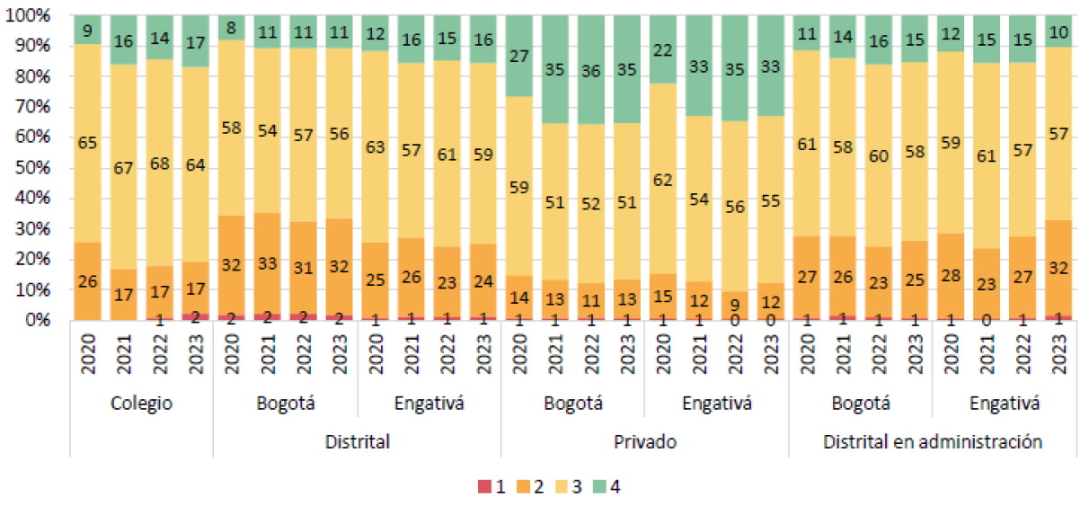Nota. Tomado de Instituto colombiano para la evaluación de la educación [ICFES] (2023).
Esta situación también se ve reflejada en los puntajes obtenidos en pruebas internacionales, específicamente en las pruebas PISA, en las cuales Colombia participa desde el 2006, año en el cual se encontró que el 87% de estudiantes no alcanzan el nivel mínimo de competencias requerido en el área de matemática (Instituto colombiano para la evaluación de la educación, 2006; Organización para la cooperación y el desarrollo económico, 2006). En el año 2009, se encontró que el 70% de los estudiantes se encuentran por debajo del nivel 2, y en el 2012, se encontró que 7 de cada 10 estudiantes tienen desempeños por debajo del nivel II y sólo 3 de cada 100 estudiantes se encuentran en el nivel 5 (Instituto colombiano para la evaluación de la educación, 2012; Organización para la cooperación y el desarrollo económico, 2012).
De igual forma en las últimas pruebas PISA realizadas en el año 2022, Colombia se ubicó a nivel internacional en el puesto 54 de 81 países evaluados, asimismo, de los 13 países de Latinoamérica, ocupa el sexto lugar en el puntaje promedio de la prueba de matemáticas con 383 puntos, encontrándose por debajo del promedio de la OCDE en los cuatro procesos cognitivos de la competencia matemática: formulación, empleo, interpretación y razonamiento (Instituto colombiano para la evaluación de la educación, 2022; Organización para la cooperación y el desarrollo económico, 2023).
Otras pruebas que dan sustento a lo anterior son los estudios regionales comparativos y explicativos de la Organización de las Naciones Unidas para la Educación, la Ciencia y la Cultura [UNESCO], en la implementación de la prueba en 2006 se reveló que, el 48% de los estudiantes de 3 grado se encuentran en niveles I y II de desempeño (UNESCO, 2008). La Prueba TERCE realizada en el 2013, en la cual los estudiantes colombianos de tercer grado ocuparon el 8 lugar entre los países latinoamericanos, dado que el 75% obtuvieron desempeños correspondientes al Nivel I y II (UNESCO, 2016).
De manera similar, en la Figura 2 se muestran los resultados, en las últimas pruebas ERCE aplicadas en Colombia en el año 2019, donde se evidencia que los estudiantes de tercer grado de primaria en Colombia se ubican principalmente en el nivel I, demostrando aprendizajes por debajo de lo esperado en los niveles mínimos de competencia, mientras que los niveles más complejos (III y IV) concentran porcentajes muy bajos. Esto demuestra la necesidad de fortalecer procesos de alfabetización y aprendizaje en aritmética, para lo que resulta útil la resolución de problemas dado que requiere del análisis, la reflexión y el descubrimiento, involucrando activamente al estudiante y favoreciendo su autonomía con respecto al conocimiento matemático (UNESCO, 2022).
Figura 2
Resultados por niveles de logro en Matemáticas, 3° grado, ERCE 2019, por país.
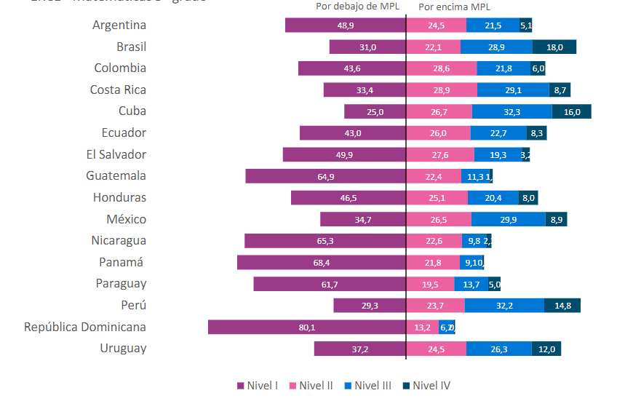
Nota. Tomado de Organización de las Naciones Unidas para la Educación, la Ciencia y la Cultura [UNESCO], 2022.
Dichas cifras, permiten ver que los resultados bajos de los estudiantes de cuarto grado en Colombia en relación a las competencias matemáticas son consistentes en el tiempo, por tanto, es posible decir que, desarrollar habilidades de razonamiento lógico-matemático es crucial, no sólo para el éxito académico, sino también para el desarrollo cognitivo y social de los estudiantes, habilidades que permiten abordar problemas cotidianos de manera crítica y analítica, favoreciendo la capacidad de razonar y hacer inferencias (Solar et al., 2014). Además, el conocimiento matemático contribuye al desarrollo de competencias como la abstracción, el análisis, la toma de decisiones y la organización del pensamiento, todas ellas necesarias para resolver problemas de manera efectiva y colaborar con otros en el proceso (Defaz, 2017). Por ello, trabajar en el fortalecimiento temprano de estas habilidades resulta clave para que los estudiantes puedan comprender a fondo conceptos esenciales, como el cálculo y las nociones lógico-matemáticas (Collantes-Lucas et al., 2024).
Para responder a esta necesidad, han existido teorías que sugieren el uso de tecnologías como medio para fortalecer los procesos de aprendizaje, tal es el caso del conectivismo, el cual es entendido la tendencia de la sociedad actual para involucrar la tecnología en procesos de producción del conocimiento (Gutiérrez, 2012). Esto visibiliza el rol significativo de la tecnología en todos los procesos humanos, dentro de ellos la educación, lo que implica un constante cambio y transformación en los procesos de enseñanza-aprendizaje, lo que ha llevado a que las tecnologías digitales se constituyan con una herramienta de experiencias de construcción de conocimiento. Esta tendencia se rige bajo diferentes principios: el aprendizaje se encuentra en la diversidad de opiniones, es un proceso de conexión con amplias fuentes de información, puede darse a través de elementos no humanos, poder de decisión sobre qué aprender.
Con base en esto, el conectivismo recalca que el aprendizaje ocurre en diferentes formas y escenarios, uno de los más potentes actualmente, los digitales, por tanto, la educación debe emplear estas dado que podrían representar una oportunidad para favorecer la participación de los estudiantes en el proceso de aprendizaje, así como el uso de estrategias dinámicas y creativas que pueden tener un impacto positivo en la motivación y el entusiasmo de los estudiantes (Collantes-Lucas & Aroca, 2024). Esto se sustenta en que, la integración de recursos tecnológicos en el ámbito educativo ha demostrado transformar la manera en que los estudiantes acceden al conocimiento y participan en el proceso de aprendizaje, tal como señalan Granados et al. (2020).
De manera que, las tecnologías han sido reconocidas como herramientas eficaces para ofrecer un entorno de aprendizaje flexible y personalizado. Su capacidad para incluir recursos didácticos interactivos, como videos, simulaciones y actividades personalizadas, fomenta un aprendizaje significativo y mejora el rendimiento académico, especialmente en matemáticas (Ruiz & Pérez, 2020; García & Sánchez, 2018). Sin embargo, su implementación tiene como barrera la falta de capacitación adecuada para los docentes, lo que limita la posibilidad de aprovechar todo su potencial (Del Petre et al., 2018).
En los últimos años, se ha visto cómo herramientas como los videos explicativos, los juegos educativos y las simulaciones interactivas dentro de plataformas digitales logran captar mejor la atención de los estudiantes, estas estrategias no solo hacen más dinámico el aprendizaje de las matemáticas, sino que también despiertan su curiosidad y motivación, fortaleciendo poco a poco su capacidad para razonar y resolver problemas de manera lógica (Smith & Jones, 2018). Este tipo de plataforma también ofrece a los docentes la posibilidad de diseñar cursos interactivos y accesibles, adaptados a diferentes estilos y ritmos de aprendizaje, lo que es particularmente beneficioso para aquellos estudiantes que necesitan un apoyo adicional en el desarrollo de estas habilidades (García & Benítez, 2011).
En el contexto socioeconómico del Colegio Instituto Técnico Laureano Gómez, ubicado en una zona predominantemente de estratos 1, 2 y 3, las dificultades tecnológicas y las problemáticas económicas pueden afectar el desarrollo de competencias digitales, así como la implementación de nuevas metodologías pedagógicas, incluidas las tecnologías educativas. No obstante, fortalecer las habilidades de resolución de problemas matemáticos no sólo brindará a los estudiantes con herramientas para afrontar desafíos cotidianos, sino que también los formará como ciudadanos productivos, creativos y comprometidos con el bienestar de la comunidad (Secretaría de Educación de Bogotá, 2023).
Conforme a lo anterior, la presente investigación plantea las siguientes hipótesis:
H1= existe una relación entre las competencias digitales de los estudiantes de cuarto grado y su desempeño en la resolución de problemas aritméticos.
H0=no existe una relación entre las competencias digitales de los estudiantes de cuarto grado y su desempeño en la resolución de problemas aritméticos.
Es así que, la investigación pretende responder a la pregunta: ¿Qué relación existe entre las competencias digitales y la resolución de problemas aritméticos en estudiantes de cuarto grado de la jornada matutina en la IED Técnico Laureano Gómez?

Justificación
Este estudio se sustenta en la importancia que tiene para el desarrollo de los individuos el aprendizaje de competencias digitales y matemáticas. Para abordar este tema, es importante partir del concepto de habilidades lógico-matemáticas, las cuales se entienden como un conjunto de capacidades cognitivas que permiten a las personas razonar, comprender conceptos matemáticos de forma lógica y estructurada, pensar de manera crítica y enfrentar con eficacia la resolución de problemas; elementos clave dentro del proceso educativo (Matos & Quispe, 2023).
Desde esta perspectiva, el desarrollo de dichas habilidades adquiere un papel fundamental en los procesos de innovación educativa, ya que impulsa el crecimiento académico y cognitivo de los estudiantes, además, su utilidad no se limita al contexto escolar, pues también resultan valiosas para enfrentar situaciones cotidianas, fortaleciendo el razonamiento lógico y la toma de decisiones. Esto se sustenta con lo propuesto por Ramírez y Olmos (2020) quienes afirman que las habilidades matemáticas no sólo son esenciales para los cálculos y operaciones diarias, sino también para desarrollar una estructura cerebral apta para el razonamiento lógico, que permite resolver problemas de la vida diaria de manera efectiva.
Por otro lado, este proyecto también parte de la necesidad de responder a las demandas del Ministerio de Educación Nacional, quienes establecen Estándares Básicos de Competencias en Matemáticas (2006), los cuales buscan guiar la enseñanza de esta área en la educación primaria, básica y media, conforme a las necesidades de la sociedad actual, esto teniendo en cuenta que el conocimiento matemático es esencial para la ciencia y la tecnología dado que involucra razonamiento lógico, abstracción, rigor y precisión, todo ello en el marco de un contexto socio-histórico.
De esta manera, cabe reconocer que dentro de las competencias matemáticas se contempla la formulación, tratamiento y resolución de problemas, las cuales debe ser integradas a todo el currículo de manera contextualizada, pues esto permite dar sentido al razonamiento matemático, por ende, estos deben involucrar diferentes soluciones o generar nuevas preguntas. Para ello, sugiere el uso de recursos didácticos, que incluyen herramientas digitales, dado que favorecen la apropiación de conceptos y procedimientos básicos en matemáticas (MEN, 2006).
Para guiar la enseñanza de las matemáticas, en la Figura 3 se presentan las competencias establecidas por el MEN (2006), para el grado cuarto, población objeto de este estudio, en función de cinco tipos de pensamiento matemático: pensamiento numérico, pensamiento espacial y sistemas geométricos, pensamiento métrico y sistemas de medidas, pensamiento aleatorio y sistemas de datos, pensamiento variacional y sistemas algebraicos y analíticos.
Figura 3
Estándares básicos de competencias en matemáticas cuarto a quinto.
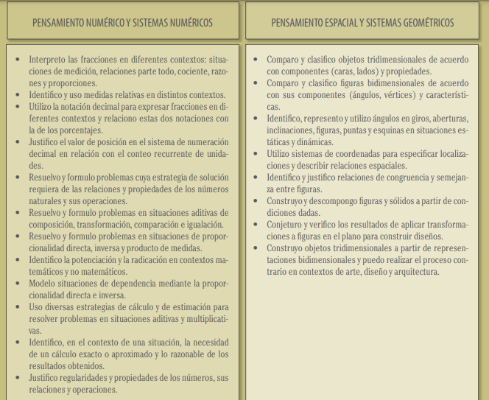
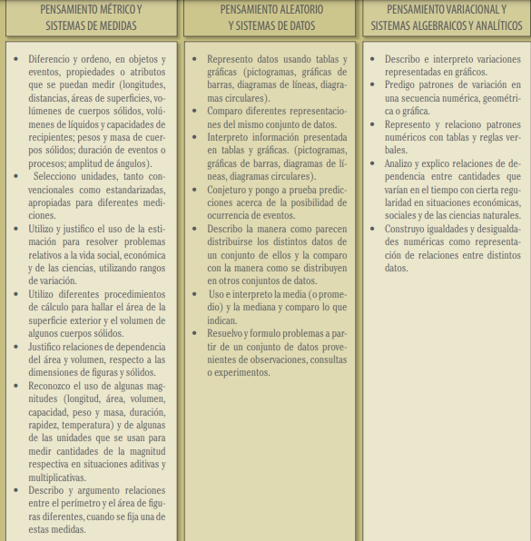
Nota. Tomado textualmente de Ministerio de Educación Nacional [MEN], 2006.
De manera similar, la Secretaria de Educación de la ciudad de Bogotá [SED], ha establecido un enfoque de enseñanza del área de matemáticas, en el cual proponen que, este aprendizaje es un elemento esencial de participación ciudadana y, por ende, parte de una concepción sociocultural el conocimiento encaminada al buen vivir, pues permite fortalecer pensamiento crítico y reconocer potencialidades de los contextos y estudiantes con el fin de generar transformaciones sociales. Esta propuesta se desarrolla a través de tres ejes: razonamiento, comunicación y modelación, los cuales a su vez favorecen diferentes tipos de pensamiento, a saber, numérico, espacial, aleatorio, variacional y métrico (SED, 2014).
Ahora bien, considerando que la investigación se desarrolla en estudiantes de cuarto grado de primaria, resulta relevante considerar que la enseñanza de la lógica matemática cimenta las bases para desarrollo del razonamiento lógico y la capacidad de resolver problemas de manera creativa, lo que afecta futuros aprendizajes (Lugo-Bustillos et al., 2019). No obstante, algunos autores reconocen barreras en este proceso. Específicamente, Orrantía (2006) menciona que las dificultades para resolver problemas matemáticos en esta etapa educativa pueden surgir porque no se comprende la situación problemática o porque el estudiante no cuenta con el conocimiento conceptual necesario para resolverlo, por tanto, su enseñanza debe partir de comprender qué es un proceso complejo y qué conocimientos requiere, esto teniendo en cuenta que la forma en que el estudiante comprende, depende de la representación informal que posee, por la etapa de ciclo vital en la que se encuentran.
De manera similar, Cabra y Ramírez (2022) y Solar et al. (2014) subrayan que, el aprendizaje de este tipo de habilidades debe ser fomentado mediante una enseñanza efectiva que integre conceptos clave, actividades prácticas y la resolución de problemas contextualizados. En este sentido, las herramientas digitales permiten crear ambientes y aprendizaje innovadores porque facilitan el diseño de actividades que promuevan el aprendizaje de manera significativa, integrando recursos que captan la atención y motivan a los estudiantes a participar activamente en su proceso educativo, de manera que no sólo se consideren los conocimientos conceptuales, sino también los aspectos cognitivos, afectivos y motivacionales en la educación matemática (Solar et al., 2014).
En respuesta a esto, otros autores han reconocido el papel que tiene la tecnología dentro de los procesos de innovación educativa en la enseñanza y el aprendizaje de las matemáticas. Noguera et al. (2024) y Vélez y Rivadeneira, (2023) por ejemplo, sugieren que la tecnología juega un papel crucial en los procesos pedagógicos ya que ofrece herramientas y recursos que facilitan un aprendizaje interactivo, dinámico y personalizado. Asimismo, diversos estudios han demostrado que el uso de plataformas digitales no sólo facilita la enseñanza de conceptos matemáticos complejos, sino que también fomenta un aprendizaje más interactivo y participativo.
De esta manera, se destaca que estas pueden fortalecer el rendimiento académico al ofrecer actividades personalizadas que se ajustan al ritmo y nivel de cada estudiante, lo cual es crucial para aquellos que necesitan apoyo adicional en matemáticas. La posibilidad de crear actividades adaptadas a las necesidades individuales y el uso de recursos multimedia como videos, simulaciones y ejercicios interactivos son algunas de las características que hacen de estas herramientas un recurso efectivo para la enseñanza de las matemáticas (Ruiz & Pérez, 2020).
De manera similar, Cruz-Rodríguez (2019) mencionan que las competencias digitales permiten la personalización del aprendizaje y la adaptación a las necesidades individuales de los estudiantes, lo que contribuye de manera positiva a su participación y compromiso. Esta plataforma ofrece la posibilidad de crear rutas de aprendizaje diferenciadas, ajustadas al progreso y dificultades específicas de cada estudiante, lo que facilita un aprendizaje más eficiente y efectivo.
Es así que, la implementación de herramientas digitales de manera progresiva y adecuada puede representar una oportunidad de mejora en el desarrollo de habilidades lógico-matemáticas a través de la innovación pedagógica. En el caso de las plataformas digitales, por ejemplo, busca proporcionar un entorno virtual interactivo y personalizado con el propósito de dinamizar la enseñanza y lograr que los estudiantes asuman un papel más activo en su proceso de aprendizaje. Esto se logra mediante la creación de ejercicios que utilizan recursos visuales e interactivos, los cuales captan su atención, aumentan su motivación e interés en la materia (Ayil, 2018).
En relación con esto autores como Ruiz y Pérez (2020), plantean que, el uso de plataformas virtuales puede mejorar la calidad del aprendizaje debido a que proporcionan a los estudiantes acceso a recursos variados y actividades personalizadas que se ajusten a su ritmo y nivel de comprensión, por tanto, este tipo de herramientas facilita que los docentes diseñen cursos que integren una variedad de recursos digitales, como videos explicativos y simulaciones interactivas, que son fundamentales para fortalecer y generar recursos de apoyo adicional para la comprensión de conceptos matemáticos.
Además, el uso de herramientas digitales ofrece oportunidades que fomentan el aprendizaje colaborativo, lo cual ha demostrado ser eficaz en la enseñanza de las matemáticas (Gómez y Ruíz, 2020). Según García y Sánchez (2018), el aprendizaje colaborativo permite a los estudiantes trabajar juntos para resolver problemas, compartir ideas y apoyarse mutuamente durante el proceso de aprendizaje, or lo tanto, las TIC facilitan esta colaboración mediante foros de discusión, actividades grupales y otras herramientas de comunicación en línea, fomentando un aprendizaje más dinámico y participativo (Martínez y López, 2020). De manera particular, en el contexto de estudiantes de tercer grado, este tipo de funciones ha demostrado mejorar la participación y el compromiso de los estudiantes, aspectos fundamentales para un aprendizaje efectivo de las matemáticas (Martínez y López, 2020).
Otro aspecto que podría sugerir la relación entre competencias digitales y la enseñanza de la matemática es la capacidad de las primeras para integrar diferentes tipos de recursos multimedia, pues facilita la comprensión de los conceptos matemáticos al proporcionar una experiencia de aprendizaje visual e interactiva (García-González et al., 2020). Según García y Benítez (2011), el uso de recursos multimedia en el aprendizaje de las matemáticas no sólo mejora la comprensión de los estudiantes, sino que también aumenta su interés y motivación hacia la materia.
También es importante destacar el aporte de López y Torres (2019), quienes señalan que la retroalimentación inmediata juega un papel fundamental en la mejora del rendimiento estudiantil, ya que permite a los alumnos identificar sus errores y corregirlos en el momento, fortaleciendo así su proceso de aprendizaje. En este sentido, las plataformas digitales cobran relevancia porque permiten la implementación de evaluaciones formativas de manera continua, lo que no solo facilita el seguimiento del progreso individual, sino que también ofrece la oportunidad de brindar una retroalimentación oportuna y personalizada.
De la misma manera, la formación de las competencias demandas para la utilización de tecnologías también responde a otras políticas educativas que impelen la inclusión de las TIC dentro del aula. El Plan Sectorial de Educación de Bogotá 2020-2024 (López et al., 2024) considera que la incorporación de las tecnologías es fundamental para la mejora de la calidad del aprendizaje e incita a la formación de los estudiantes con las habilidades para afrontar el caos del mundo actual (Secretaría de educación del distrito capital, 2023).
Del mismo modo, las competencias digitales no sólo influyen en el aprendizaje de los alumnos, sino también en el aprendizaje de los docentes. Como lo plantean García y Sánchez (2018) las plataformas digitales poseen oportunidades de formación permanente, haciendo que los docentes mejoren sus competencias pedagógicas y su competencia digital docente, que contribuyen a que los docentes sean capaces de estar al día con las últimas tendencias y las últimas prácticas en educación.
Lo anterior, permite ver que el uso de tecnologías ha transformado la forma en que se concibe la enseñanza de las matemáticas, puesto que los constantes avances de la tecnología requieren de revisión de los enfoques pedagógicos que enriquezcan los ambientes de aprendizaje, es decir, nuevas dinámicas, propósitos, estrategias y fines por los cuales se da el acto educativo, para así incorporar de forma natural las tecnologías en la enseñanza y el aprendizaje (Bermeo-Paucar et al., 2024; Enguita, 2023; Mulumeoderhw, 2024).
No obstante, es importante, considerar que la verdadera innovación reside en transformaciones sustanciales del proceso de enseñanza-aprendizaje, las cuales deben involucrar saberes conceptuales (conocimientos), procedimentales (habilidades) y actitudinales (valores), promoviendo su movilización para abordar resolver problemas en su cotidianidad. En este contexto, las TIC están reconfigurando tanto las prácticas de enseñanza como los procesos de aprendizaje, potenciando un modelo formativo más centrado en el estudiante (Veytia, 2023).
De manera que, la innovación educativa implica romper con métodos tradicionales de educar, para dar paso a nuevos procesos que permitan responder a las necesidades de los estudiantes (Lozano & González, 2024). Bajo esta perspectiva, toda acción que responda a esas transformaciones resulta innovadora, lo que revela que, en las instituciones educativas se hace necesario iniciar procesos de alfabetización tecnológica, orientados al desarrollo de habilidades para almacenar, acceder y entender la información contenida en internet y demás sistemas de almacenamiento tecnológico (Ala-Mutka, 2011; Enguita, 2023; García-Llorente et al., 2019).
Cambio que a su vez obedece a la teoría del conectivismo, que plantea que el saber y el aprendizaje en la actualidad se dan a partir de redes de conocimiento de fácil acceso, por tanto, los estudiantes requieren desarrollar competencias digitales que les permitan hacer uso de esas tecnologías para poder integrarse en los que se conoce como “sociedad del conocimiento” (García-Llorente et al., 2019).
De esta manera, el análisis de las competencias digitales en relación con el desarrollo de habilidades matemáticas resulta clave para impulsar una transformación pedagógica. Al promover la interacción y colaboración, este enfoque fomenta un rol activo del estudiante en la construcción del conocimiento, dejando atrás los métodos tradicionales. Esto implica, además, una redefinición del rol docente, la innovación en los criterios de evaluación y la descentralización del saber (Delgado et al., 2024; Mulumeoderhw, 2024).
En resumen, es posible afirmar que el uso de plataformas digitales y las competencias digitales para hacer uso de estas en la enseñanza de las matemáticas puede ofrecer numerosos beneficios, desde la personalización del aprendizaje hasta la mejora en el rendimiento académico y el desarrollo de habilidades lógico-matemáticas. La investigación y la práctica educativa sugieren que las competencias digitales tienen el potencial de transformar significativamente la forma en que los estudiantes aprenden y se relacionan con las matemáticas, proporcionando un entorno de aprendizaje más dinámico, interactivo y efectivo. Es así que, la presente investigación se propone analizar la relación entre competencias digitales y habilidades en la resolución de problemas aritméticos.

Objetivos

Objetivo general
Evaluar la relación entre las competencias digitales y la capacidad de resolución de problemas aritméticos en estudiantes de cuarto grado de la jornada mañana en la IED Técnico Laureano Gómez como insumo para promover la innovación educativa.

Objetivos específicos
- Medir a capacidad de resolución de problemas aritméticos a través del modelo de Pólya, esto con el fin de conocer condiciones y niveles de desarrollo de esta habilidad en los estudiantes de cuarto grado.
- Caracterizar las competencias digitales que poseen los estudiantes de cuarto grado en cuanto a información y alfabetización informacional, comunicación y colaboración, creación de contenidos digitales, seguridad y resolución de eventos para analizar su relación con la solución de problemas aritméticos.
- Correlacionar la habilidad de resolución de problemas aritméticos con las competencias digitales en los estudiantes de cuarto grado con el fin de proponer recomendaciones en relación a la innovación educativa.

Marco referencial
En este apartado se presentan investigaciones que involucran la teoría del conectivismo aplicada a la innovación educativa y la enseñanza de matemáticas, específicamente la resolución de problemas aritméticos. Se identifican dos grandes corrientes investigativas: una relacionada con la resolución de problemas como una habilidad importante para el desarrollo de competencias matemáticas y de otras áreas, y otra referente al potencial de las tecnologías en la enseñanza de procesos matemáticos en los estudiantes.

Referentes teóricos o conceptuales

El conectivismo como teoría para la innovación educativa
Este trabajo parte de la teoría del conectivismo, que interrelaciona tecnologías con el conocimiento y lo transforma de manera radical; la forma que tenemos de generar saberes, ese conocimiento por el cual todo ocurre y aprendemos, cambia. Por lo tanto, se pone en valor el significado que las herramientas suponen para los procesos de enseñanza y aprendizaje, ya que los modelos pedagógicos diseñados hasta el momento no están concebidos en la era digital.
Así, el conectivismo surge como respuesta a esta nueva realidad educativa, fundamentándose en un principio de apertura, que conecta el proceso de enseñanza-aprendizaje con diversas fuentes de información. Estas fuentes son procesadas según las necesidades del aprendiz, lo que permite la emisión o construcción de nuevos conocimientos, los cuales, a su vez, se convierten en otra fuente de información. De este modo, se forma una red tecnológica y social que trasciende los círculos académicos y convierte al aprendizaje en un proceso continuo (López & Escobedo, 2021; Mulumeoderhwa, 2024; Saavedra, 2023; Ortíz et al., 2023; Siemens, 2008).
Para que el aprendizaje materialice la teoría conectivista, la participación social y el trabajo colaborativo son fundamentales ya que el conocimiento se construye a través de la interconexión y el diálogo con la diversidad de perspectivas (Escobedo, 2021). En ese sentido, las nuevas tecnologías no sólo actúan como instrumentos de conexión, sino que son también como recursos que potencian las relaciones entre conceptos, convirtiendo al docente en una persona que facilita comunidades de aprendizaje innovadoras (Mulumeoderhwa, 2024).
Todo lo anterior transforma de manera significativa el proceso de enseñanza-aprendizaje, al otorgar un rol más activo y protagónico a los estudiantes, al utilizar las TIC como herramientas para acceder al conocimiento, los estudiantes no solo se empoderan, sino que también aprenden a valorar la diversidad de ideas y perspectivas. En este contexto, la interconexión entre distintas fuentes de información se convierte en un elemento de relevancia para el desarrollo individual, al promover la capacidad de adaptarse a un entorno en constante cambio, el valor de las redes colectivas y la autodeterminación en el proceso de aprender (Delgado et al., 2019).
En este sentido, el conectivismo aplicado a la educación representa una forma innovadora de enriquecer la didáctica, ya que promueve una interacción constante y activa con diversas redes de conocimiento. Gracias a estas conexiones, los estudiantes no solo pueden acceder a información de múltiples disciplinas, sino que también aprenden a gestionar su propio proceso de aprendizaje y a descubrir estrategias metacognitivas que fortalecen su desarrollo personal. Al estar en contacto con entornos cambiantes, el conectivismo fomenta habilidades como el pensamiento crítico, la creatividad y la construcción significativa del conocimiento, además, rompe con las limitaciones de tiempo y espacio, facilitando el acceso a saberes globales y propiciando intercambios culturales, lingüísticos, emocionales y éticos, recursos que se ajustan a las distintas necesidades de los estudiantes, impactando de manera positiva el desarrollo de competencias digitales (Bermeo-Paucar et al., 2024; Cueva-Delgado et al., 2020; Delgado et al., 2019).
En este nuevo contexto educativo, el profesor tiene que desempeñar el rol de director tecnológico y pedagógico, debiendo dominar las TIC con fines didácticos y a la vez integrar la ética de las TIC con el aprendizaje activo, esto implica fomentar la creación de comunidades de conocimiento, el uso de redes colectivas y, sobre todo, la apropiación reflexiva de las fuentes de información. De esta forma, los estudiantes aprenden a reconocer las fuentes como recursos valiosos, pero comprenden que el verdadero valor de la experiencia educativa reside en el intercambio de ideas y saberes, forjando una cultura digital ética y responsable (Cueva-Delgado et al. 2020; Delgado et al., 2019).
Otro aspecto clave de la innovación conectivista es la necesidad de formación tecnológica y el desarrollo de competencias digitales. Esta formación no sólo garantiza el acceso a la información, sino que además fomenta la motivación, la interacción, el aprendizaje colaborativo, la autogestión y la autonomía. Para alcanzar este objetivo, es imprescindible la reinvención de los recursos didácticos, de modo que estos no sólo desarrollen habilidades técnicas, sino también impulsen el pensamiento crítico necesario para discernir la información relevante en la producción de conocimiento innovador (Mulumeoderhwa, 2024; Saavedra, 2023; Ortíz et al., 2023).
Bajo estas premisas, las competencias digitales resultan ser un camino preciso para la innovación educativa, ya que puede considerarse un nodo de información que permite generar ambientes de aprendizaje interactivos y flexibles que motivan la participación, retroalimentación y los afectos del estudiante. A su vez, ofrece al docente la posibilidad de acceder a nodos de información, proporcionar retroalimentación inmediata y realizar actividades de refuerzo fuera del aula (Lozano & González, 2024).
Todo ello contribuye a propiciar un cambio significativo intencional y planeado de materiales, métodos y contenidos en los procesos de enseñanza-aprendizaje que responden a necesidades tanto del entorno educativo como de la sociedad.

Competencias digitales
Considerando que la innovación educativa debe orientarse hacia la calidad de los procesos formativos que impactan positivamente a estudiantes, docentes y la sociedad, mediante la transformación de nociones, actitudes, métodos y procesos de enseñanza-aprendizaje, en este apartado se analizará cómo el desarrollo de competencias no sólo resulta necesario, sino que también constituye un aporte sustancial a la innovación educativa (Veytia et al., 2024).
Si bien las nuevas generaciones están inmersas en el mundo digital y se presume su dominio tecnológico, estudios revelan que esta exposición no garantiza el desarrollo pleno de conocimientos y habilidades digitales (Chiecher, 2020). Por lo tanto, aunque el uso de la tecnología es generalizado, no todos los usuarios adquieren competencias digitales para un uso efectivo y crítico. Sin embargo, su desarrollo es clave en el aprendizaje, justificando la exploración de su articulación con la innovación educativa.
Para que la niñez y la adolescencia puedan desarrollar este tipo de competencias requiere de una formación innovadora con una debida planeación didáctica que les permita usar esas habilidades en contexto de forma ética y creativa, no obstante, es importante tener en cuenta que esto implica que el estudiante haga uso eficaz de los recursos digitales y que los docentes tengas una formación digital también (Iglesias-Rodríguez et al., 2021-, Iglesias-Rodríguez et al., 2023).
Por ello, la UNESCO (2016) destaca el papel fundamental que tienen las Tecnologías de la Información y la Comunicación (TIC) para la participación social, de manera que, desarrollar competencias digitales permite a las personas desenvolverse de manera crítica, reflexiva y eficaz en los distintos entornos en los que interactúan, favoreciendo así su inclusión y su participación activa en la vida social (López-Gil & Sevillano, 2020). Más allá del manejo técnico, las TIC implican una serie de habilidades que capacitan a los individuos para tomar decisiones informadas, responsables y éticas, lo que amplía su autonomía y les permite asumir un rol más consciente frente a los desafíos del mundo actual.
La participación social digital, al involucrar estas competencias, es un concepto multidimensional y complejo, por lo que no existe una definición unánime al respecto. No obstante, el concepto más ampliamente aceptado es el propuesto por la Comisión Europea, que define la competencia digital como el "conjunto de habilidades y conocimientos que posibilitan el uso crítico y seguro de las TIC para el trabajo, el ocio y la comunicación. Son, además, competencias clave para la inserción social y profesional" (Comisión Europea, 2007, p.15). Esta definición resalta no sólo la capacidad técnica, sino también la capacidad crítica y reflexiva que deben tener los individuos al interactuar con el entorno digital, situación que amerita su involucramiento en el sistema educativo y que resulta innovador dadas las transformaciones que esto requiere.
De esta manera, esta investigación adopta un marco conceptual basado en las dimensiones de las competencias digitales propuestas por Chiecher (2020), ampliando y consolidando la perspectiva de otros autores (González et al., 2018; Orosco et al., 2021). Estas dimensiones incluyen: la alfabetización informacional que implica la capacidad para comprender el funcionamiento de las tecnologías, su finalidad y relevancia; Comunicación y colaboración, hace referencia a la habilidad para compartir recursos y conectar con otras personas; Creación de contenidos digitales, involucra producir y editar nuevos contenidos multimedia; Seguridad que busca conocer acerca de la protección personal, esto incluye manejo de datos e identidad; y finalmente la resolución de eventos, que incluye la identificación de necesidades para elegir herramientas digitales adecuadas de acuerdo a las situaciones, así como la capacidad de resolver problemas técnicos (González et al., 2018; Orosco et al., 2021).
Estas dimensiones, integradas en el marco de las competencias digitales, son esenciales para que los individuos no sólo utilicen las tecnologías, sino que también comprendan sus implicaciones y las utilicen de forma crítica y efectiva, contribuyendo así a la innovación educativa, no sólo desde los aspectos didáctico y metodológicos sino desde el tipo de ser que se quiere formar.
Asimismo, en el ámbito de innovación educativa, el desarrollo de estas competencias permite a los estudiantes utilizar las TIC como herramientas mediadoras en su aprendizaje, favoreciendo su autonomía, fomentando el aprendizaje autodirigido y proporcionando recursos para afrontar las demandas del mundo académico, profesional y personal (Orosco et al., 2021). Esto implica no sólo el uso de las tecnologías, sino su comprensión y su aplicación estratégica para el aprendizaje y la participación activa en la sociedad (Guaypatín et al., 2024).

Competencias matemáticas- Resolución de problemas
Otro componente teórico fundamental para esta investigación es la concepción de las competencias matemáticas, las cuales deben orientarse hacia la comprensión del papel de las matemáticas en el mundo, con el objetivo de adaptarlas a las necesidades contextuales y situaciones particulares. Es importante señalar que, aunque las matemáticas representan una habilidad innata, a medida que el individuo se desarrolla cognitivamente, requiere de ambientes enriquecidos que le permitan ampliar y complejizar su pensamiento matemático. Para ello, el contexto educativo es esencial, ya que debe guiar al estudiante hacia el conocimiento matemático formal, es decir, hacia el desarrollo de habilidades y nociones que le permitan comprender los procedimientos que conducen al entendimiento del significado de las matemáticas en su contexto, así como de las razones por las cuales las cosas ocurren de esa manera (Matos & Quispe, 2023).
Dentro de las competencias matemáticas se encuentra la capacidad de resolución de problemas aritméticos, que hacen referencia a los conocimientos, conceptos, técnicas algoritmos matemáticos necesarios para resolver un enunciado que involucra datos, información que expresa relaciones cuantitativas entre cantidades, a saber, suma, resta, multiplicación y división (Yaringaño, 2023).
Para comprender esta capacidad, se han creado diferentes modelos, sin embargo el más conocido y el que sirve de base para los demás y para la presente investigación es el propuesto por Pólya (1965) quien concibe que esta habilidad debe contemplar una serie de pasos para su resolución, estos son: comprender el problema, crear un plan de resolución, ejecutar el plan y comprobar los resultados, este a su vez se complementa con el Mason et al., (1982) quienes integran estos pasos en tres fases: abordaje, ataque y revisión, estos a su vez implican conocer el problema, plantear distintas formas de solución, para luego resolverlo de acuerdo a los conocimientos previos, realizando distintos intentos para finalmente revisar, lo que también involucra la posibilidad de aplicar los resultados a diferentes contextos (Macías et al., 2020; Macías-Rojas et al., 2022; Pérez, 2020).
La primera fase del modelo, comprender el problema, es fundamental ya que no es posible encontrar una solución si antes no se entiende con claridad qué se está preguntando, por tanto, este paso, implica que los estudiantes deben detenerse a analizar cuidadosamente el enunciado, identificar qué se les está pidiendo y organizar la información disponible. Esta etapa no solo busca que comprendan el contexto del problema, sino que también aprendan a evaluar si la información es suficiente, insuficiente, redundante o incluso contradictoria, fomentando así, el pensamiento crítico al ayudarles a distinguir entre los datos relevantes y aquellos que podrían confundir o distraer del objetivo principal (Meneses & Peñaloza, 2019).
Una vez comprendido el problema, se da paso a la segunda fase: la configuración de un plan. En esta etapa, el estudiante recurre a diversas estrategias específicas, como el ensayo y error, la resolución de un problema similar más simple, la elaboración de diagramas o la creación de listas. Estas herramientas le permiten, a partir de sus “conocimientos, imaginación y creatividad, diseñar una estrategia que facilite la identificación de las operaciones necesarias para resolver el problema” (Meneses & Peñaloza, 2019, p. 14).
Finalmente, las dos últimas fases se centran en la aplicación y la validación de los resultados. La tercera etapa, ejecutar el plan, consiste en implementar la estrategia que se escogió, para lo cual se debe conceder un tiempo razonable. La cuarta y última etapa, comprobación de resultados, es fundamental, pues implica revisar su trabajo para detectar posibles errores. Con ello no sólo se busca que los estudiantes verifiquen su respuesta, sino que consoliden su aprendizaje y puedan aplicarlo en el futuro (Meneses & Peñaloza, 2019).
La utilidad de este método radica en que su objetivo principal es fomentar un aprendizaje activo y desarrollar el pensamiento del estudiante, superando la dependencia de la memorización de fórmulas. Quiñones Vásquez et al. (2022) señalan que este enfoque busca que el estudiante logre una verdadera comprensión del problema y del proceso para resolverlo, combatiendo así la tendencia de la educación convencional que a menudo convierte a los alumnos en "oyentes pasivos" (p. 76). Al implicar mayor involucramiento por parte del docente y el estudiante en el proceso de aprendizaje el modelo no solo mejora la eficiencia al resolver problemas, sino que la resolución de problemas se convierte en un proceso de pensamiento crítico, mejorando la comprensión y la capacidad de aplicar el conocimiento a situaciones nuevas.
En educación primaria, los problemas aritméticos son considerados como: “toda situación en la que hay un planteamiento inicial y una exigencia que obliga a transformarlo” (Campistrous y Rizo, 1996, p. 9). Teniendo en cuenta esta definición se retoma la clasificación de problemas aritméticos verbales y no verbales, el presente estudio se centra en los primeros, los cuales se plantean de manera escrita y busca resolver el problema a partir de cálculos aritméticos.
Específicamente, para niños que suelen ubicarse en cuarto grado, las competencias en resolución de problemas aritméticos contemplan en un primer nivel la capacidad de ordenar cronológicamente, replantear expresiones, identificar el patrón aritmético con que se relaciona el problema e identificar los datos del problema; en un segundo nivel, implica seleccionar datos de un problema compuesto, establecer relaciones cuantitativas ya sea parcialidad, causalidad u oposición, así como formular preguntas de un problema simple; y en un tercer nivel estos estudiantes deben tener la habilidad de realizar inferencias a partir de una cadena de datos relacionados entre sí, reformular problemas simples, plantear problemas compuestos y plantear distintas soluciones para un mismo problema (Pérez et al., 2021).

Referentes empíricos
El presente proyecto parte de los antecedentes que sustentan el papel de las competencias digitales como elemento de innovación educativa en la enseñanza de la resolución de problemas aritméticos, de esta manera, aquí se presenta estudios internacionales y nacionales que demuestran la relación entre estas variables y el por qué podrían aportar a los procesos formativos de los estudiantes.
Para empezar, es importante hablar de la percepción que han tenido algunos autores sobre el papel de las tecnológicas como elemento innovador en la educación. Por ejemplo Timbila y López (2023) en Ecuador, realizaron un estudio con enfoque cualitativo en el que analizaron el uso de TIC en metodologías de aprendizaje por proyectos (ABP) como elemento de innovación educativa en educación media, a partir de esto, concluyeron que este tipo de herramienta promueve el aprendizaje significativo en los estudiantes y es aplicable al currículo actual, sin embargo, su uso actual en el ABP tiende a centrarse en la búsqueda bibliográfica, dejando de lado el beneficio de recursos colaborativo e interactivos.
Otro aspecto positivo que tiene el uso de las TIC en los procesos de enseñanza-aprendizaje es que promueve cambios y transforma las prácticas, de esto habla Chiarani et al. (2021), quienes desarrollaron una investigación en la cual analizan modelos pedagógicos y estrategias didácticas empleadas en prácticas educativas abiertas, para lo cual se sirve de una metodología investigación-acción, reconociendo esto como elementos clave para la innovación educativa.
Otro autor que reconoce el papel de las TIC en la innovación educativa es Otero-Agreda (2022), que buscó determinar las cata erísticas de instituciones innovadoras mediante una metodología cuantitativa con diseño de campo no experimental, esto le permitió concluir que, la mayoría de estudiantes perciben que sus docentes innovan usando TIC de manera ocasional y reconocen que los docentes fomentas ambientes de colaboración mediados por estas herramientas, sin embargo, aún existe resistencia frente a generar cambios de concepciones, actitudes y prácticas.
En correspondencia con ese reconocimiento del papel de las TIC en la educación y la innovación educativa, Guaypatín et al., (2024) realiza un análisis del avance de las TIC en el aprendizaje y desarrollo de habilidades matemáticas en la niñez, encontrando que, estos recursos promueven la motivación de los estudiantes, facilita la comprensión y fijación del conocimiento, promueve el aprendizaje interactivo, lo que puede incrementar las calificaciones y desempeño académico, además que promueve el desarrollo de competencias digitales necesarias para responder a demandas de la vida actual, que a su vez garantizan una mayor participación social y que son de especial interés para el presente proyecto.
Por otro lado, la revisión de la literatura resalta el papel del razonamiento lógico-matemático, entendido como la capacidad de llegar a conclusiones a partir de la integración entre conocimientos previos y nuevos aprendizajes, habilidad que se relaciona con el desarrollo del pensamiento y la construcción del conocimiento, lo que la convierte en un componente esencial desde los primeros años de la formación académica. Además, se fortalece mediante la interacción constante con el entorno, lo que permite a los estudiantes aplicar lo aprendido en contextos reales y significativos (García-Guerrero & Moscoso-Bernal, 2021).
En relación con lo anterior, autores como Barrón-Paradio et al., (2021) y Durango y Rivera (2013), analizaron los procesos de razonamiento y comprensión en estudiantes de primaria y cuarto grado en relación con la solución de problemas de tipo multiplicativo. Partiendo del enfoque de Balacheff (1987) y de Pólya (1965), que da un papel preponderante a las explicaciones, la prueba y la demostración, encontraron que los estudiantes construyen su razonamiento a partir de las explicaciones y argumentos de sus compañeros, por lo que el debate y la socialización resultan enriquecedores.
Específicamente en cuanto a la resolución de problemas, Patiño et al., (2021) analizaron los factores que inciden en la enseñanza de esta habilidad mediante una investigación de tipo cuantitativo con aplicación de un test validado, encontrando que, los procesos matemáticos no funcionan de manera aislada, por tanto, se debe considerar que el estudiante debe contar con la capacidad de identificar variables o datos, ubicar el conocimiento matemático en su contexto, expresar nociones matemáticas, dado que estos elementos son fundamental para resolver situaciones problemáticas.
Por otro lado, Meza-Bermeo (2021) realiza un estudio de revisión sobre la enseñanza de la resolución de problemas, concluyendo que esta la metodología empleada por los docentes incide de manera importante en el desarrollo de esta habilidad y su aplicación en la vida diaria, asimismo, este autor reconoce que existen algunos factores que inciden en el aprendizaje del estudiante, dentro de los que se destacan: comprensión del problema, la autorregulación del aprendizaje por medio de la metacognición, el uso del lenguaje oral y la aceptación personal por aprender a resolver problemas.
Otro aporte que relaciona la resolución de problemas con la innovación educativa es el de Cueva-Paulino (2021), que vincula la resolución de problemas con los procesos creativos, concluyendo que existe una relación entre ambos, ya que la matemática permite desarrollar el pensamiento creativo al plantear ideas innovadoras en la vida cotidiana, lo que cual requiere que el profesorado diseñe problemas matemáticos retadores y motivadores, lo que también contribuye a constructos personales como la autoestima, autoeficacia y la autovaloración.
Diversas investigaciones, tanto teóricas como empíricas, respaldan los beneficios de incorporar herramientas digitales en el ámbito educativo como parte de procesos de innovación pedagógica, sin embargo, también reconocen que este camino implica enfrentar ciertos retos. Por ejemplo, Bermeo-Paucar et al. (2024), mediante un enfoque documental-interpretativo, analizaron el impacto de la inteligencia artificial en la educación. Sus conclusiones apuntan a que estas tecnologías, especialmente la IA, están transformando no solo las dinámicas sociales, sino también las educativas.
En esta misma línea, Díaz y Careaga (2021) advierten que el acelerado avance tecnológico demanda nuevas competencias, entre ellas el pensamiento crítico y la capacidad de generar múltiples soluciones a un mismo problema. Además, destacan que las herramientas digitales permiten personalizar el aprendizaje y mejorar el rendimiento en áreas como las matemáticas, al facilitar la práctica de habilidades cognitivas de orden superior y ofrecer retroalimentación continua.
De manera similar, Vélez y Rivadeneira (2023), en un estudio de enfoque mixto, abordan el uso de tecnologías para mejorar la competencia matemática, definida como la capacidad de aplicar nociones básicas para resolver problemas cotidianos. Estos autores destacan que las tecnologías promueven la motivación, mejoran la comprensión de conceptos, fomentan la interacción y proporcionan retroalimentación inmediata, lo que contribuye a la autonomía estudiantil.
En esta misma línea, Noguera et al. (2024) concluyeron que las plataformas digitales ofrecen recursos interactivos y personalizados, adaptados a diferentes estilos de aprendizaje, lo que facilita la visualización de conceptos, la práctica autónoma y la retroalimentación inmediata. Sin embargo, algunos estudios señalan dificultades para su implementación, como la formación docente, el apoyo institucional y la adaptación curricular (Barradas, 2022; Ruiz-Catalán et al., 2024).
Por su parte, Romero-Solano et al. (2023), en un estudio de enfoque mixto, encontraron que las estrategias de gamificación mediadas por plataformas digitales mejoran la participación activa de los estudiantes, al facilitar el planteamiento de problemas contextualizados y crear entornos motivadores y adaptados a las necesidades de aprendizaje actuales. De igual forma, en Ecuador, García-Guerrero y Moscoso-Bernal (2021), realizaron un estudio sobre el desarrollo del razonamiento lógico-matemático a través de la gamificación, concluyendo que esta metodología fomenta la autonomía, el trabajo colaborativo y mejora habilidades cognitivas como el análisis y la resolución de problemas.
Otro autor que también hace alusión a la Campano (2024), en Perú, analizó la enseñanza de la matemática mediante la gamificación digital, encontrando que los docentes mostraron actitudes positivas frente a esta herramienta, ya que generó mayor dinamismo e interés en los estudiantes, lo que derivó en mayor involucramiento, motivación, compromiso y participación.
Por su parte, Orellana-Campoverde y Erazo-Álvarez (2021), también en Ecuador, analizaron el uso de herramientas digitales para la enseñanza de matemáticas, encontrando que los docentes no siempre cuentan con capacitación en el tema, lo que los lleva a emplear métodos tradicionales, no obstante, los autores proponen una estrategia didáctica que incorpora plataformas como Microsoft Teams, GeoGebra y otras herramientas digitales móviles para generar metodologías activas que potencien la comunicación y las actividades interactivas en el proceso educativo.
De manera complementaria, Moreno et al. (2023) diseñaron una guía metodológica para el uso de herramientas digitales en el proceso de enseñanza y aprendizaje de las matemáticas, reconociendo que estas herramientas promueven la autonomía del estudiante y son aceptadas por los docentes como una alternativa a los métodos tradicionales.
Lo anterior evidencia que la investigación actual se orienta principalmente a la resolución de problemas como una habilidad esencial para el desarrollo de competencias matemáticas; así como al uso de plataformas digitales como un recurso valioso para fortalecer la enseñanza en esta área. Diversos estudios coinciden en que estas herramientas digitales no solo favorecen la autonomía y el trabajo colaborativo, sino que también estimulan el razonamiento lógico-matemático, además, tienen un efecto positivo en la motivación y el compromiso de los estudiantes, lo que contribuye a generar experiencias de aprendizaje más significativas y sostenibles en el tiempo, no obstante, también se identifican desafíos en la capacitación docente y la adaptación curricular, lo que revela una brecha entre el potencial de estas herramientas y su implementación efectiva.
Finalmente, se observa que muchos estudios se centran en la gamificación, o el uso de plataformas digitales, sin embargo, hay poca evidencia que aborde las competencias digitales de los estudiantes como un recurso que beneficia los procesos de enseñanza y aprendizaje de las matemáticas, por lo que la presente investigación podría ampliar el conocimiento en estos dos aspectos.

Método investigativo

Paradigma investigativo
El marco metodológico de esta investigación se fundamentó en el paradigma positivista y adoptó un enfoque cuantitativo, tal selección intenta dar respuesta al objetivo principal de la investigación al establecer, de una forma objetiva y precisa, el efecto que producen las competencias digitales en el desarrollo de habilidades lógico- matemáticas de los estudiantes de 4º grado de la IED Laureano Gómez. Asimismo, el enfoque cuantitativo, con un esquema de recolección y análisis de datos numéricos, permite detectar con alta fiabilidad tendencias y patrones significativos, al ofrecer una base sólida para dar sentido a los resultados con rigor y respaldar las conclusiones con evidencia medible; en parte, esto favoreció también la rigurosidad de la investigación (Hernández et al., 2014; Ruiz y Pérez, 2020).

Diseño investigativo
Se adoptó un diseño no experimental, decisión que respondió a la naturaleza del objeto de estudio, ya que no involucró la manipulación directa de las variables de interés, sino que estas se midieron y analizaron en su manifestación espontánea dentro del contexto educativo (Hernández et al., 2014). Este diseño resulta útil para el proceso investigativo en la medida que reconoce la complejidad del fenómeno, el cual es influenciado por multiplicidad de factores que serían difíciles de controlar artificialmente sin distorsionar la realidad. De este modo, se pretendía obtener un conocimiento con mayor validez ecológica, reflejando así la relación entre las variables de una manera más natural y representativa del contexto real en el que se desarrollan los estudiantes.

Alcance investigativo
El estudio se enmarcó dentro de un alcance correlacional, que tuvo como finalidad la búsqueda de las relaciones existentes entre las variables objeto de estudio y describir cómo son estas relaciones tanto en cuanto a la fuerza, como en cuanto a la dirección en que se relacionan, tal y como plantea Bisquerra (2009). Asumiendo la restricción inherente a este tipo de diseño, que no permite matizar ni profundizar en la inferencia de causalidades, como apuntan Hernández et al. (2014). La idoneidad del tipo de diseño surge de la necesidad de guiar a los educadores en el diseño de prácticas pedagógicas que respondan a las demandas tecnológicas actuales y potencien el aprendizaje de los estudiantes para lo que se ha pretendido evidenciar tendencias y patrones que explican cómo el dominio de las herramientas digitales se relaciona con la habilidad para resolver problemas aritméticos (Chiecher, 2020)

Momento de estudio
La medición de las variables fue de tipo transversal, lo que significa que la recolección de datos se realizó en un único punto temporal, proporcionando una instantánea de las variables estudiadas sin un seguimiento longitudinal (Bisquerra, 2009; Hernández et al., 2014). La elección de este diseño respondió tanto a criterios de viabilidad, optimizando los recursos disponibles, como a un objetivo exploratorio, este enfoque fue idóneo para establecer una línea base y obtener una primera aproximación a la relación entre las variables. Por tanto, los hallazgos derivados de este análisis poseen un gran valor sentando las bases para la formulación de hipótesis que podrán ser investigadas a través de futuros estudios longitudinales.

Participantes
La investigación se desarrolló en la I.E.D. Laureano Gómez de Bogotá, una institución pública cuya población de aproximadamente 700 estudiantes pertenece mayoritariamente a estratos 1, 2 y 3, con una diversidad de conformaciones familiares (monoparentales, nucleares o extensas).. La ubicación geográfica de la institución, detallada en la Figura 4, es una variable contextual de interés, ya que, al estar situada en una interfaz urbano-ecológica, la escuela se encuentra rodeada de conjuntos multifamiliares y, al mismo tiempo, delimitada por un ecosistema natural. El perfil socioeconómico de los estudiantes modula el acceso efectivo a la tecnología en sus hogares, impactando el desarrollo de sus competencias digitales más allá de la infraestructura urbana. Por otro lado, este entorno híbrido proporciona un escenario auténtico para la resolución de problemas matemáticos, donde los niños podrían emplear herramientas digitales básicas para cuantificar y analizar fenómenos concretos de su realidad cotidiana.
Figura 4
Ubicación I.E.D. Laureano Gómez, ciudad de Bogotá.
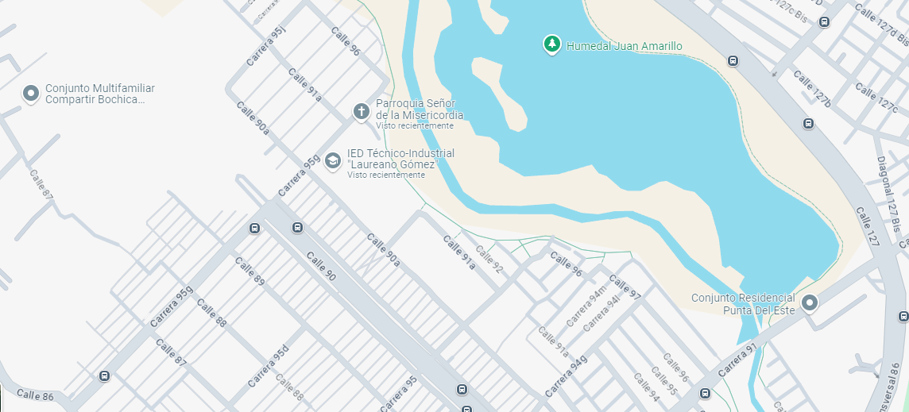
Nota. Tomado de Google Maps.
La muestra fue de tipo intensional, incluyendo a la totalidad de los 60 estudiantes que cursan cuarto grado en la jornada de la mañana, cuya participación se realizó a partir de criterios de inclusión que incluyeron el estar matriculados como estudiantes en la Institución Educativa Distrital (IED) Técnico Laureano Gómez, pertenecer a grado cuarto y que sus padres o representantes legales hubiesen firmado el consentimiento informado de manera previa.
Por otra parte, se tuvieron en cuenta criterios de exclusión que se aplicaron para delimitar con claridad los límites de la muestra, excluyendo automáticamente a cualquier estudiante que no cumpliera con las condiciones de inclusión. De esta manera, no fueron considerados los alumnos de otros grados, de otras instituciones educativas o aquellos que, aun cursando cuarto grado, pertenecieran a una jornada escolar distinta a la de la mañana. El criterio más determinante fue la falta de autorización parental, ya que la ausencia del consentimiento informado implicaba la exclusión inmediata del estudiante. Finalmente, aunque un estudiante cumpliera con todos los criterios iniciales, la negativa a participar o a completar los instrumentos de recolección de datos, como se reportó en el caso de un participante, también resultó en su exclusión del análisis final de la información.
Dicha selección cobra relevancia con lo planteado por Hernández et al. (2014) quienes señalan que la selección de una muestra homogénea permite asegurar que las variaciones en los resultados se atribuyan principalmente a las variables en estudio y no a diferencias individuales que podrían influir en el desarrollo de habilidades lógico-matemáticas, lo que contribuyó a obtener resultados más confiables y válidos (García & Benítez, 2011).

Consideraciones éticas
El estudio cumplió con los principios éticos establecidos para la investigación educativa. Se aseguró la confidencialidad de la información proporcionada por los participantes y se obtuvo el consentimiento informado de los padres o tutores de los estudiantes, tal como lo recomienda el Comité de Ética de Investigación del Politécnico Grancolombiano (2021), así como lo estipula la Ley 1581 de 2012 de Protección de Datos Personales en Colombia.
Asimismo, se aseguró que los datos recopilados sean almacenados y manejados de acuerdo con las normativas de protección de datos vigentes, garantizando que la información personal de los estudiantes no sea divulgada ni utilizada para otros fines que no sean los especificados en el estudio (García & Benítez, 2011). Además, se tomaron medidas para minimizar cualquier posible efecto negativo que la participación en el estudio pudiera tener en los estudiantes, razón por la cual se dio apoyo a aquellos estudiantes que encontraron dificultades con el diligenciamiento de instrumentos y se procuró que la carga de trabajo adicional no interfiriera con otras actividades académicas (Ruiz & Pérez, 2020).
Para cumplir los parámetros anteriores y así poder realizar la investigación de manera ética y transparente, se utilizó un procedimiento de consentimiento informado de dos fases. Primero, se presentó un documento de consentimiento informado al rector de la institución educativa, con una explicación exhaustiva del proyecto, incluyendo su propósito, los métodos utilizados, los riesgos y beneficios potenciales y las salvaguardas para la privacidad de la información (Ver Anexo C). En segundo lugar, se proporcionó un documento de consentimiento informado a los padres o tutores de cada estudiante participante. Este documento complementario resumiendo la información clave del consentimiento del rector de manera clara y accesible, detallando las condiciones, riesgos, objetivos de la investigación y asegurando la estricta confidencialidad en el manejo de los datos, para que la institución tuviese seguridad sobre la garantía de la integridad de los estudiantes y sus datos personales (Ver Anexo D).

Instrumentos o técnicas de recolección de información
Para la recolección de datos se hizo uso de dos cuestionarios, los cuales fueron aplicados a los estudiantes e incluyeron preguntas para medir las habilidades para resolver problemas aritméticos y las competencias digitales, lo anterior, siguiendo el modelo de evaluación propuesto por autores como Muñoz y Guzmán (2017), quienes destacan la importancia de las preguntas objetivas en estudios cuantitativos.
Para tales efectos se diseñó un cuestionario para cada variable, en el caso del cuestionario que mide la capacidad para resolver problemas aritméticos, se empleó un problema aritmético con escala de respuesta múltiple con tres opciones a partir del cual se plantean 16 preguntas que responden a las diferentes dimensiones e indicadores que corresponden a los pasos de resolución de problemas propuestos por el modelo de Pólya (1965), Macías-Rojas et al., (2022) y Pérez (2020) que incluyen: comprensión del problema, creación de un plan de resolución, ejecución de un plan de resolución, y comprobación de los resultados (Ver Anexo A).
En cuanto al segundo instrumento, las dimensiones fueron evaluadas con 15 preguntas con escala de respuesta tipo Likert de tres puntos que evalúan la frecuencia con la que los estudiantes manifiestan en la práctica cada competencia digital, las dimensiones a evaluar están basadas en las competencias propuestas por Chiecher (2020), que fueron ampliadas y consolidadas con la perspectiva de otros autores (González et al., 2018; Orosco et al., 2021) (Ver Anexo B).

Validez de instrumentos
Para garantizar la validez de contenido, criterio y constructo de los cuestionarios diseñados, se realizó una validación con jueces expertos con una formación mínima de maestría. Estos expertos tienen conocimientos en el área de tecnologías y experiencia en temas relacionados con competencias digitales, matemáticas o áreas afines, específicamente en resolución de problemas. Dichos jueces realizaron valoración cuantitativa es una escala de 0,0 a 5,0 y cualitativa de las instrucciones y de cada una de las preguntas propuestas en los cuestionarios a partir de los criterios de pertinencia, claridad, objetividad, redacción y ortografía (Anexo 3).
Para iniciar el análisis de las validaciones se halló el índice de concordancia entre jueces a través de la prueba W de Kendall, el cual arrojó que para ninguno de los criterios existe concordancia (p>0,05) (Ver Tabla 1). Por tanto, se decidió realizar un análisis a partir de los promedios de calificaciones otorgadas por los jueces, así como una revisión exhaustiva de las observaciones cualitativas dadas por los expertos.
Tabla 1.
Concordancia entre jueces expertos cuestionario resolución de problemas.
 | Pertinencia | Claridad | Objetividad | Redacción
N | 3 | 3 | 3 | 3
W de Kendall | 0,264 | 0,308 | 0,244 | 0,365
Chi-cuadrado | 11,878 | 13,872 | 10,982 | 16,412
gl | 15 | 15 | 15 | 15
Sig. asintótica | 0,688 | 0,535 | 0,754 | 0,355
Nota. Elaboración propia.
Conforme a lo presentado en la Tabla 2 es posible afirmar que, en general las preguntas planteadas para el cuestionario destinado a medir la resolución de problemas aritméticos en estudiantes de grado resultan apropiadas, puesto en promedio las calificaciones dadas por los jurados arrojan puntuaciones superiores a 4,0, lo que indicaría que son pertinentes, claras, objetivas y cuenta con parámetros ortográficos.
Tabla 2.
Perfil jueces expertos y valoración del cuestionario de resolución de problemas aritméticos.
Perfil del juez | Promedio instrucciones | Promedio pertinencia | Promedio claridad | Promedio Objetividad | Promedio redacción  /ortografía
JUEZ 1  Formación académica: magister en pedagogía  Áreas de experiencia profesional: docente primaria.  Años de experiencia profesional: 25.  Cargo actual: docente.  Institución: colegio Néstor forero Alcalá. | 2 | 3,47 | 3,68 | 3,62 | 5
JUEZ 2  Formación académica:  licenciatura en matemáticas. Especialización en docencia universitaria. Magister en didáctica de las ciencias.  Áreas de experiencia: Docente de matemáticas. S.E.D. Bogotá.  Docente de matemáticas y estadística universidad minuto de dios.  Años de experiencia profesional: 14.  Cargo actual: profesor de matemáticas.  Institución: colegio I.E.D. Tomas Cipriano de Mosquera. | 5 | 4,82 | 4,18 | 4,81 | 4,25
JUEZ 3  Formación académica: Magister en investigación de Operaciones Y Estadística.  Especialista en enseñanza de las Ciencias.  Especialista en Informática para la Gestión Educativa.  Licenciatura en Física.  Áreas de experiencia profesional: Matemáticas, Estadística y Física.  Años de experiencia profesional: 40.  Cargo actual: Docente de Física.  Institución: I.E.D. Instituto Técnico Laureano Gómez. | 5 | 5 | 4,87 | 4,93 | 4,93
Promedio total | 4,0 | 4,43 | 4,25 | 4,45 | 4,46

Respecto al cuestionario de competencia digitales, se halló la fiabilidad del cuestionario a través de las puntuaciones de los estudiantes mediante de Alfa de Cronbach, el cual arrojó un valor de α=,578 (Tabla 3), considerando este hallazgo y que no hubo ningún reactivo que afectara de manera específica la confiabilidad total del instrumento, fue necesario analizar de manera específica las puntuaciones promedio dadas a cada criterio de valoración con el fin de evaluar si las preguntas cumplían los mínimos requeridos para ser incluidos dentro del instrumento (Tabla 5).
Tabla 3.
Alfa de Cronbach cuestionario competencias digitales.
Ítem | Media de escala si el elemento se ha suprimido | Varianza de escala si el elemento se ha suprimido | Correlación total de elementos corregida | Alfa de Cronbach si el elemento se ha suprimido
1. Puedes cambiar de imagen o actividad en una aplicación del celular o tablet | 43,10 | 55,250 | ,303 | ,542
2. Puedes buscar únicamente la información que necesitas en internet. | 42,96 | 58,678 | ,179 | ,563
3. Utilizas herramientas tecnológicas, diferentes para consultar un tema. | 43,98 | 60,540 | ,010 | ,592
4. Puedes volver a abrir una aplicación que se te cerró accidentalmente. | 42,84 | 56,415 | ,214 | ,557
5. Utilizas aplicaciones para comunicarte con tus compañeros de clase. | 43,84 | 52,695 | ,317 | ,535
6. Te gusta mostrar a otros lo que haces en la tablet o computador. | 44,20 | 54,921 | ,245 | ,551
7. Envías material por internet a tus compañeros (por ejemplo, videos, textos o enlaces). | 43,98 | 54,620 | ,246 | ,551
8. Trabajas al tiempo con otros estudiantes en alguna página (como Google Docs o pizarra virtual). | 45,18 | 60,668 | ,027 | ,586
9. Creas videos, imágenes o textos que publicas en algún sitio de internet. | 44,86 | 54,281 | ,353 | ,533
10. Combinar texto, imágenes y videos de diferentes fuentes digitales para crear algo único. | 44,45 | 51,253 | ,442 | ,511
11. Proteges de virus tu dispositivo cuando lo usas. | 43,10 | 58,250 | ,095 | ,580
12. Utilizas un avatar o un apodo, para ocultar tu información personal en línea. | 43,61 | 50,683 | ,386 | ,518
13. Sabes qué hacer cuando un dispositivo no funciona bien. | 43,63 | 56,798 | ,201 | ,559
14. Identificas cuándo es necesario usar tecnología (internet o aplicaciones) para reforzar temas de tus clases. | 43,45 | 54,533 | ,321 | ,538
15. Reconozco que me falta conocimiento para usar una herramienta digital. | 43,73 | 62,123 | -,081 | ,615
Nota. Elaboración propia.
Adicionalmente se analiza el nivel de concordancia entre jueces (Tabla 4), A partir de estos hallazgos, se realizó una revisión más profunda de la redacción de cada una de las preguntas, asimismo las instrucciones del cuestionario fueron ajustadas de acuerdo a las observaciones de claridad para estudiantes de formación primaria puesto que fue el elemento del cuestionario con menor puntuación.
Tabla 4.
Concordancia entre jueces expertos cuestionario competencias digitales.
 | Pertinencia | Claridad | Objetividad | Redacción
N | 3 | 3 | 3 | 3
W de Kendall | 0,494 | 0,417 | 0,471 | 0,333
Chi-cuadrado | 20,738 | 17,511 | 19,771 | 14
gl | 14 | 14 | 14 | 14
Sig. asintótica | 0,109 | 0,23 | 0,138 | 0,45
Nota. Elaboración propia.
De acuerdo a la Tabla 5, la alta calificación (superior a 4.0) otorgada por los jueces expertos a cada pregunta del cuestionario de competencias digitales indica que cumple de manera óptima con los criterios de valoración y, por lo tanto, es adecuado para el objetivo para el cual fue creado. Se realizaron ajustes menores en la sintaxis de las preguntas, basándose en las observaciones de los jueces, para garantizar que la terminología sea accesible para estudiantes de primaria.
Tabla 5.
Valoración del cuestionario de competencias digitales.
Perfil del juez | Promedio instrucciones | Promedio pertinencia | Promedio claridad | Promedio Objetividad | Promedio redacción  /ortografía
Formación académica: Maestría en Educación.  Áreas de experiencia: Tecnología.  Años de experiencia: 35.  Cargo actual: Docente.  Institución: I.E.D Colegio Técnico Laureano Gómez Castro. | 5 | 4,18 | 4,86 | 4,4 | 5
Formación académica: Licenciatura en Electrónica, Magister en Informática Educativa.  Áreas de experiencia profesional: Informática y Tecnología.  Años de experiencia: 30.  Cargo actual: Docente de Tecnología e Informática en Primaria.  Institución: I.T. Laureano Gómez. | 5 | 4,87 | 3,86 | 5 | 5
Formación académica: Licenciatura en matemáticas y física.  Áreas de experiencia: Secundaria y Universidad.  Años de experiencia: 38.  Cargo actual: Docente de aula.  Institución: I. T. Laureano Gómez. | 5 | 4,31 | 4,86 | 4,26 | 4,73
Promedio total | 5 | 4,45 | 4,53 | 4,55 | 4,60

De esta manera es posible decir que, el proceso de validación por jueces expertos reveló resultados mixtos. Si bien la prueba W de Kendall y Alfa de Cronbach no indicaron concordancia significativa ni altos niveles de confiabilidad en ninguno de los criterios evaluados para ambos cuestionarios, el análisis de los promedios de las calificaciones y las observaciones cualitativas permitieron determinar la adecuación para la aplicación de los instrumentos, dado que facilitaron analizar preguntas de pertinencia para lo que se pretende medir, dar mayor claridad a la redacción para facilitar la comprensión por parte de los niños, así como ajustar algunas preguntas a la escala de respuesta del instrumento. Cabe agregar que hubo algunos comentarios de los jueces que no se tomaron en consideración debido a que no se ajustaban al objetivo de la investigación o los cuestionarios o porque daban por sentado afirmaciones que no eran de interés.

Análisis de información
Los datos recopilados se analizaron utilizando técnicas estadísticas descriptivas e inferenciales. Inicialmente se hallaron medidas de tendencia y dispersión, específicamente, la media, el mínimo, máximo y la desviación estándar de cada uno de los cuestionarios para describir las características generales de la muestra con respecto a las dos variables. Luego se hallaron pruebas de normalidad mediante la prueba de Kolmogorov-Smirnov, así como el análisis de los índices de asimetría y curtosis.
Para el caso de los datos que se distribuyen de manera normal se utilizaron pruebas paramétricas y en los que presentan una distribución no normal se aplicaron pruebas no paramétricas, esto con el fin de establecer diferencias significativas entre las puntuaciones de ambos instrumentos, información que permitió describir la relación entre las competencias digitales y el rendimiento de los estudiantes en resolución de problemas aritméticos (Sánchez y Olmedo, 2015).
Para realizar un análisis más exhaustivo se utilizaron las diferentes técnicas para un análisis comparativo, en este caso, entre la dificultad de resolución de los problemas aritméticos y la dificultad de las competencias digitales, pudiendo así encontrar diferencias en el rendimiento académico asociado al uso de estas, en particular, se realizó un análisis de correlación de Pearsson o el de Spearman. En consonancia con Creswell (2014), este tipo de análisis permitió dar recomendaciones concretas para realizar el uso de las capacidades digitales para fortalecer el aprendizaje de resolución de problemas aritméticos de los estudiantes.

Análisis de datos
Este trabajo iniciará la presentación de sus resultados a partir de la caracterización sociodemográfica de la muestra, dado que se considera una fase indispensable del contexto de los participantes, esto será una descripción exhaustiva de cómo es el perfil de los estudiantes, ya que proporcionará el marco de referencia en el que se van a interpretar los análisis posteriores, esto para poder contextualizar los resultados que se relacionarán posteriormente con sus habilidades y competencias.
Siguiendo en esta línea de argumentación, se expondrá el propio proceso de resolución de problemas aritméticos de los estudiantes siguiendo el modelo de resolución de problemas de Pólya, lo cual determinará, a través de los resultados, el cumplimiento del proceso en cada una de las fases: comprensión, planificación, ejecución y comprobación. A continuación, se caracterizarán las competencias digitales de los participantes desde las dimensiones de información y alfabetización informacional, comunicación y colaboración, creación de contenido digital, seguridad y resolución de eventos y finalmente, se analizará la correlación entre estas habilidades de resolución de problemas y las competencias digitales, con el propósito de derivar recomendaciones orientadas a la innovación educativa.
Resultados sociodemográficos
La muestra definitiva del estudio se compuso de 60 estudiantes, de estos, el 60% eran hombres y el 40% mujeres. En la Tabla 6 es posible ver que, los participantes pertenecían a los estratos socioeconómicos 2 (63.3%) y 3 (36.7%), lo que evidencia una prevalecía de niveles socioeconómicos pertenecientes a la clase media, aunque muchos no cuentan con estabilidad laboral si logran cubrir los gastos de necesidades básicas diarias.
Tabla 6.
Tabla de frecuencias variable estrato.
 | Frecuencia | Porcentaje | Porcentaje acumulado
2 | 38 | 63,3 | 63,3
3 | 22 | 36,7 | 100,0
Total | 60 | 100,0
Nota. Elaboración propia.
Todos cursaban el cuarto grado de educación primaria en la Institución Educativa Distrital (IED) Técnico Laureano Gómez, con edades que oscilan entre los 8 y 12 años como se muestra en la Tabla 7, la media de edad es de 9,34, lo que muestra que, la mayoría de estudiantes se encuentran en la misma etapa de desarrollo cognitivo, elemento importante a considerar a la hora de evaluar la capacidad de resolución de problemas aritméticos.
Tabla 7.
Medidas de tendencia central variable edad.
Media | 9,34
Moda | 9
Desv. | ,843
Mínimo | 8
Máximo | 12
Nota. Elaboración propia.
Para la presentación de los resultados, se ha seguido una metodología que organiza el análisis de cada instrumento en correspondencia con los objetivos específicos del estudio. Este enfoque garantiza que la interpretación de los datos sea pertinente y esté focalizada. Por consiguiente, los hallazgos cuantitativos derivados de cada instrumento se exponen detalladamente para ilustrar de manera empírica las respuestas a las metas investigativas propuestas, proporcionando una visión clara del panorama encontrado.
Objetivo específico 1: Medir a capacidad de resolución de problemas aritméticos a través del modelo de Pólya, esto con el fin de conocer condiciones y niveles de desarrollo de esta habilidad en los estudiantes de cuarto grado.
Para responder a este objetivo, el instrumento fue calibrado siguiendo las cuatro fases propuestas por el modelo de Pólya. Cada una de estas etapas, Comprensión del problema, Creación de un plan, Ejecución del plan y Comprobación de los resultados, se tradujo en una dimensión principal dentro del cuestionario. A su vez, cada dimensión se operacionalizó mediante subdimensiones e indicadores específicos, tal como se detalla en la estructura del instrumento (ej., identificar información relevante, reconocer la incógnita, planificar pasos, verificar respuestas).
La calibración se concretó en la formulación de preguntas específicas diseñadas para evaluar cada indicador dentro de las dimensiones de Pólya, permitiendo así conocer las condiciones y niveles de desarrollo de esta habilidad. Por ejemplo, en la fase de “Comprensión del problema”, se incluyeron preguntas (1-6) orientados a verificar si los estudiantes identificaban correctamente los datos explícitos, reconocían la situación problemática o incógnita y comprendían el enunciado. De manera similar, para las fases de “Creación de un plan” (preguntas 7-9) que indagan sobre el reconocimiento de estrategias de resolución, el empleo de recursos y la estimación del tiempo para resolver el problema.
Por su parte, la “Ejecución del plan2” (preguntas 10-11) permitió medir la capacidad de explicar qué procedimiento desarrollar y reconocer posibles cambios en el plan inicial que pueden surgir de acuerdo al problema. La última fase de “Comprobación de resultados” (preguntas 12-16), indagaba sobre la selección de estrategias, el proceso de cálculo, la flexibilidad ante cambios y la verificación de la solución. El uso de un formato de opción múltiple con distractores plausibles permite evaluar no solo la respuesta final, sino el razonamiento subyacente en cada etapa del modelo de Pólya.

En lo que respecta a la puntuación del instrumento, a cada respuesta le asignamos un valor numérico correspondiente, es decir, cada pregunta tiene una única respuesta correcta, que obtiene 1 punto y las incorrectas 0 puntos, de tal forma que el puntaje que obtenga el estudiante se calcula sumando los puntos totales obtenidos en cada una de las respuestas correctas obtenidas a lo largo del cuestionario. No obstante, también es posible obtener puntajes parciales, sumando los puntos obtenidos en cada una de las preguntas que forman parte de cada una de las cuatro dimensiones que tiene el instrumento: Comprensión, Planificación, Ejecución, Comprobación. Este sistema de puntuación permite obtener un indicador cuantitativo tanto del nivel general de habilidad en la resolución de problemas según Pólya, como del desempeño específico en cada una de sus fases, facilitando la identificación de fortalezas y áreas de mejora en los estudiantes.
Conforme a lo anterior, se hallaron medidas de tendencia, las cuales se presentan en la Tabla 8 y revelan un desempeño variable en las diferentes dimensiones del cuestionario de resolución de problemas aritméticos. La fase de "Comprensión del problema"obtuvo la media más alta (3.53 sobre 6), lo que sugiere que los estudiantes tienen una capacidad medianamente buena para entender el planteamiento del problema y, por lo tanto, son capaces de explicar bien el enunciado del problema. Las fases siguientes del proceso, por el contrario, tienen medias notablemente más bajas y la fase de "Comprobación de resultados" se sitúa en un punto intermedio, con una media de 2.66 (sobre 5).
Tabla 8.
Estadísticos descriptivos resolución de problemas aritméticos.
Dimensión | N | Mínimo | Máximo | Media | Desviación
Comprensión del problema | 60 | 2,00 | 5,00 | 3,5283 | ,82284
Creación de un plan de resolución | 60 | ,00 | 3,00 | 1,9796 | ,77701
Ejecución del plan | 60 | ,00 | 2,00 | 1,5091 | ,66312
Comprobación de resultados | 60 | 1,00 | 5,00 | 2,6604 | ,87582
Nota. Elaboración propia.
Al observar las puntuaciones medias y los porcentajes de estudiantes que aciertan en sus respuestas estandarizadas por dimensión, tal como se observa en la Figura 5, es posible ver que, existe un dominio de tipo mínimo por parte de los estudiantes, esto es, un conocimiento muy escaso en torno a todas las fases del modelo de Pólya. Si bien la "Comprensión del Problema" denota mejor desempeño, mostrando la capacidad más básica de los estudiantes para entender enunciados de tipo matemático; con relación a las fases del modelo de Pólya que son posteriores, queda al descubierto el déficit generalizado con el que los estudiantes abordan estas etapas del modelo.
Las puntuaciones más bajas se ubican en la dimensión “Ejecución del Plan” y “Comprobación de la Ejecución”, sugiriendo que los estudiantes tienen problemas no solo para ejecutar correctamente las operaciones matemáticas, sino también para seguir y monitorear su propio procedimiento resolutivo. Por su parte, la fase de “Plan de Resolución” indica que se tiene dificultad para realizar un diseño de plan de resolución que sea claro y lógico con anterioridad a la realización de una acción. Por último, la puntuación media en "Comprobación de Resultados" indica que la comprobación de la solución final no es una práctica que se haya internalizado o practicado de forma efectiva.
Figura 5.
Diagrama de barras dimensiones del modelo de Pólya.
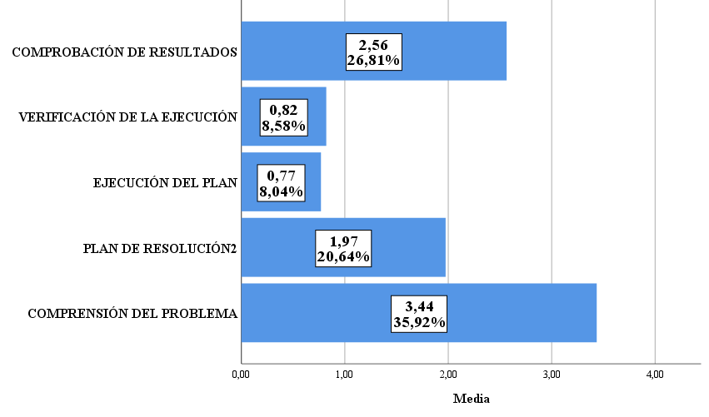
Nota. Elaboración propia.

Para mayor claridad, a continuación, se realiza el análisis de medidas de las frecuencias y porcentajes para cada una de las dimensiones del modelo de resolución de problemas de Pólya, esto con el fin de desglosar el desempeño de los estudiantes en las habilidades contempladas dentro de las subdimensiones e indicadores del modelo y así dar respuesta clara al objetivo específico 1 y 2.
Dimensión 1: Comprensión del problema
Subdimensión: Facilidad para identificar información relevante del problema
Al profundizar en la dimensión "Comprensión del Problema", en primer lugar, se analizó el indicador relativo a la identificación de datos concretos, evaluado mediante las preguntas 1, 2 y 3 del cuestionario. Estas preguntas se centraban específicamente en la capacidad de los estudiantes para identificar datos concretos y explícitos necesarios para la resolución.
La figura 6 por ejemplo, ilustra el porcentaje de estudiantes que responden cada opción en la pregunta 1 sobre cuál es el alimento más costoso, se observa una marcada preferencia por la opción A, la cual corresponden a la respuesta correcta. Por otro lado, un minoritario eligió la opción B, mientras que la opción C no fue seleccionada por ningún estudiante, lo que indica que, los estudiantes lograron comprender exitosamente el problema. Identificaron qué se les preguntaba y, fundamentalmente, fueron capaces de reconocer datos concretos dentro del problema formulado.
Figura 6.
Porcentaje de estudiantes que responden cada opción de respuesta en la pregunta 1.
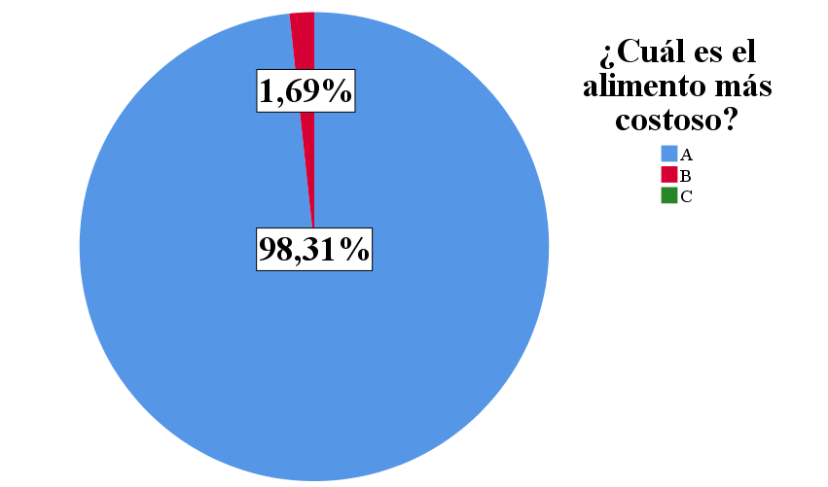
Nota. Elaboración propia.

Por su parte, la Figura 7 presenta los porcentajes de respuesta de los estudiantes a la pregunta 2: "¿Cuál es el alimento más económico?". Se observa que el hecho de que el 96,43% de los estudiantes identificara correctamente la opción A significa que la mayoría lograron una comprensión exitosa y precisa del enunciado, esto implica que no solo entendieron la pregunta en sí sino que, interpretaron correctamente el término "más económico" como aquel que representa el menor valor o precio, lo cual es fundamental en esta primera etapa. Además, para llegar a esta comprensión, debieron reconocer que la tarea requería identificar y comparar los precios de los alimentos, demostrando así la comprensión de nociones de cantidad y comparación.
El pequeño porcentaje (3,57%) que eligió la opción C podría indicar, para este grupo minoritario, una falla en esta fase de comprensión, quizás por una confusión semántica con el término económico o una lectura apresurada de la pregunta, más que una dificultad con la extracción de datos en sí. Que la opción B no fuera seleccionada por nadie refuerza la idea de que, en términos de comprensión inicial de la pregunta, este distractor no generó ambigüedad ni interpretaciones erróneas sobre lo que se estaba solicitando.
Figura 7.
Porcentaje de estudiantes que responden cada opción de respuesta en la pregunta 2.
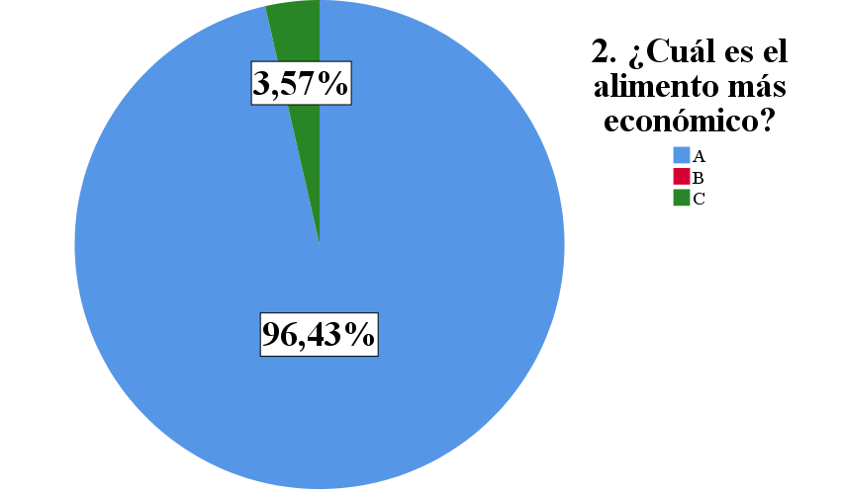
Nota. Elaboración propia.

Lo anterior se consolida con lo evidenciado en la Figura 8 que detalla el porcentaje de estudiantes que respondieron a cada opción en la pregunta 3: "¿Cuántos alimentos se muestran en el aviso?", se evidencia que un 94,83% de los estudiantes seleccionó la opción B correcta, lo que significa que entendieron la incógnita, identificaron el objeto de ese conteo (los alimentos) y lograron decodificar correctamente estos componentes de la pregunta, entendiendo que su tarea era realizar un conteo de los ítems definidos como "alimentos" dentro de los límites del aviso.
El pequeño porcentaje del 5,17% que optó por la respuesta A podría indicar, para este grupo, una dificultad en esta fase de comprensión; quizás interpretaron erróneamente qué constituía un "alimento" individual en el aviso (por ejemplo, contando componentes de un combo como ítems separados o viceversa, si no estaba claro) o no delimitaron correctamente el alcance del aviso. La ausencia de selecciones para la opción C sugiere que esta alternativa no generó ninguna confusión en la interpretación inicial de lo que se solicitaba, reafirmando que la mayoría de los estudiantes comprendió adecuadamente la naturaleza de la tarea de enumeración propuesta.
Figura 8.
Porcentaje de estudiantes que responden cada opción de respuesta en la pregunta 3.
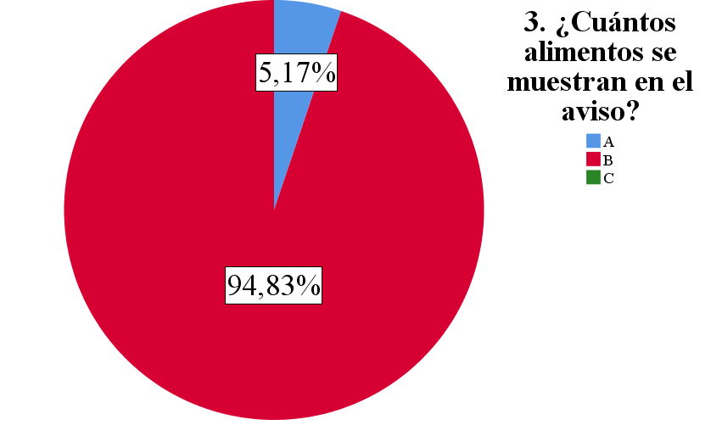
Nota. Elaboración propia.
En segundo lugar, dentro de la dimensión de "Comprensión del Problema", se analiza el indicador que alude al reconocimiento de la situación problemática o la incógnita, el cual fue evaluado a través de las preguntas 4 y 5 del cuestionario. La primera de ellas, cuyos resultados se reflejan en la Figura 9, muestra que el hecho de que una proporción mayoritaria de estudiantes logra identificar correctamente la operación matemática (suma, en este caso) que se requiere para resolver el problema planteado significa que estos estudiantes han logrado una comprensión fundamental de la situación problemática y de la incógnita. Al identificar la suma como la operación pertinente, los estudiantes demuestran que han interpretado la narrativa del problema, han reconocido las relaciones entre los datos presentados y han comprendido que la incógnita se resuelve mediante la combinación o adición de cantidades.
Figura 9.
Porcentaje de estudiantes que responden cada opción de respuesta en la pregunta 4.
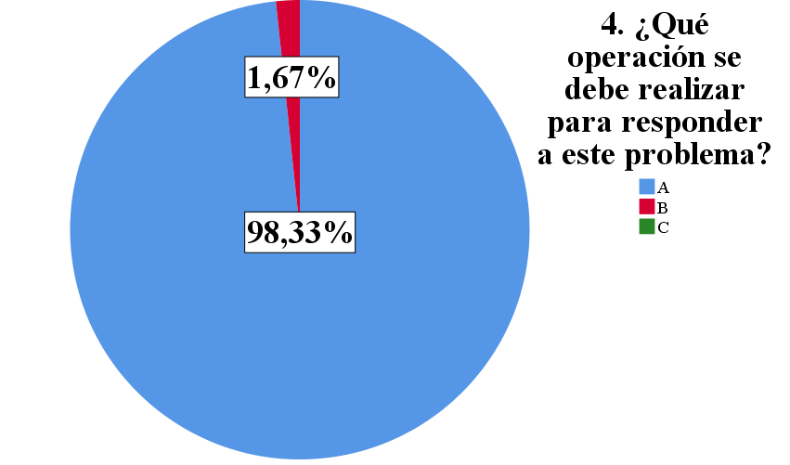
Nota. Elaboración propia.

No obstante, al examinar los resultados de la pregunta 5 (Figura 10), que indagaba específicamente sobre la identificación del valor desconocido o la incógnita principal del problema (el costo total del mercado), se observa una mayor dispersión y un menor nivel de acierto. Concretamente, que solo el 32.20% de los estudiantes seleccionara la respuesta correcta significa que una gran mayoría de ellos no logró definir claramente cuál es la incógnita o la meta del problema. Mientras que la pregunta 4 sugería que muchos podían intuir la herramienta matemática (la suma), la pregunta 5 revela que este entendimiento no necesariamente se traduce en una comprensión profunda de para qué se usaría esa herramienta. Desde la perspectiva de Pólya, Comprender el Problema implica, de manera fundamental, entender qué se está buscando, cuál es la pregunta que se debe responder.
Por lo tanto, el bajo porcentaje de acierto en la pregunta 5 significa que, para casi el 68% de los estudiantes, la naturaleza precisa del valor desconocido fue confusa. Pudieron haber reconocido que había números y una situación que implicaba agregar, pero fallaron en determinar el costo total. Sin una comprensión clara de la incógnita, cualquier plan posterior, por bien ejecutado que esté un procedimiento como la suma, podría no llevar a la solución correcta del problema tal como fue planteado, ya que el estudiante no sabría con certeza qué es lo que su cálculo representa en el contexto del problema.
Figura 10.
Porcentaje de estudiantes que responden cada opción de respuesta en la pregunta 5.
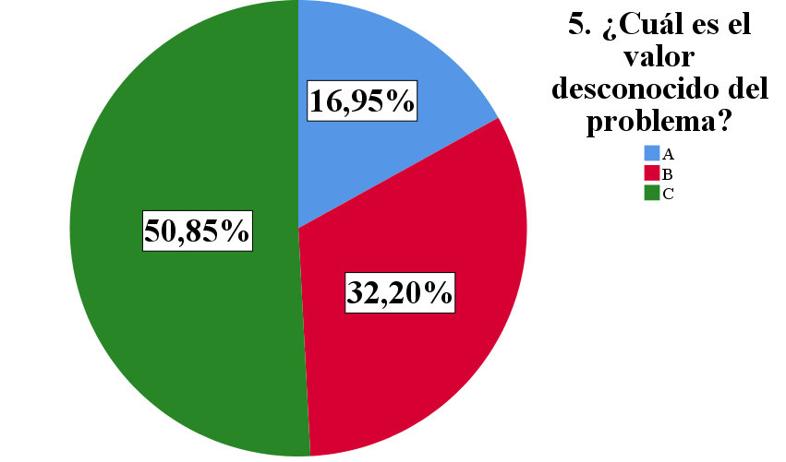
Nota. Elaboración propia.

Por último, en la dimensión de "Comprensión del Problema", se evaluó la capacidad para reconocer otras maneras de enunciar el problema, cuyos resultados se encuentran reflejados en la Figura 11, la cual permitió concluir que hay una gran dificultad en este aspecto, ya que hubo un porcentaje de acierto muy bajo, pues únicamente un 28.81% del alumnado fue capaz de enunciar correctamente una forma alternativa del problema propuesto. Este resultado debe ser destacado, ya que la conclusión que se puede obtener es que una parte del alumnado puede ser capaz de expresar los datos que aparecen como explícitos o la utilización de la operación básica, pero que una parte mucho más reducida es capaz de abstraer el significado del problema al punto de poderlo enunciar de una forma distinta, lo que podría denotar limitaciones en cuanto a la comprensión lectora en profundidad aplicadas al ámbito de la matemática, o bien dificultades en la amplitud del pensamiento para cambiar mentalmente la estructura del mismo, esto podría dificultar la posibilidad de conectar el problema inicial con los conocimientos adquiridos o elegir estrategias de resolución distintas, afectando así las fases posteriores del modelo de Pólya.
Figura 11.
Porcentaje de estudiantes que responden cada opción de respuesta en la pregunta 6.
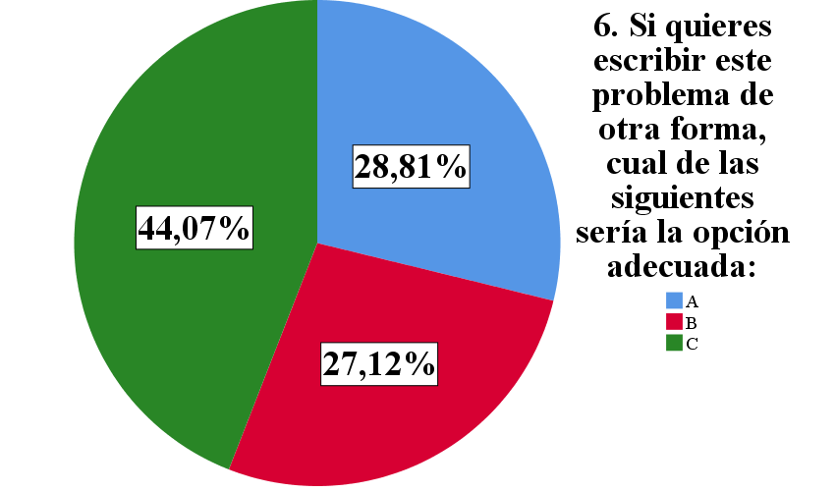
Nota. Elaboración propia.

Dimensión 2: Creación del plan de resolución del problema
Subdimensión: Planificación de pasos necesarios para resolver el problema
El análisis de la dimensión "Creación de un plan solución se evaluó el indicador referente al reconocimiento de estrategias adecuadas antes de ejecutar la solución, utilizando la pregunta 7 del cuestionario. La Figura 12 presenta los datos de las respuestas a esta pregunta, en dónde es posible observar que la gran mayoría del alumnado (86.79%) escogió la opción C, que presenta la suma de forma vertical y por tanto, la respuesta correcta, lo que refleja la capacidad para elegir el plan procedimental más bien estructurado y eficiente que se puede tener para resolver el problema, lo que implica la conciencia de organizar los números y tener un plan antes de ejecutarlo.
Figura 12.
Ejemplo plan de resolución de un estudiante.
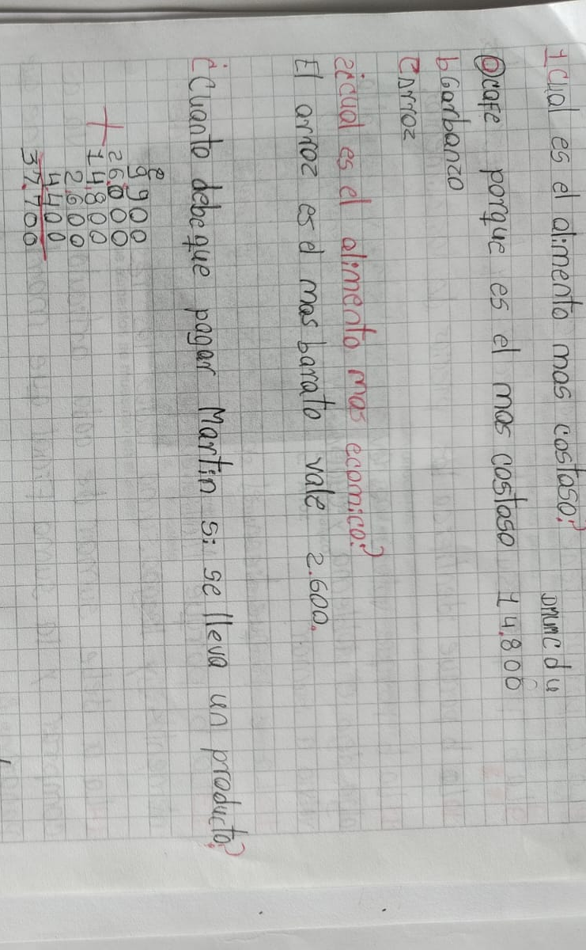
Por otro lado, el análisis de las respuestas incorrectas aporta matices importantes. La opción B (9900+6000+14800+2600+4400), elegida por un pequeño porcentaje de estudiantes, indica que han superado la fase de comprensión del problema (saben que deben sumar esos valores), pero su plan de acción es menos sofisticado. Representa un plan lineal, pero no el más organizado para el cálculo manual. Finalmente, la opción A (chocolate+garbanzos...), seleccionada por una minoría aún menor, evidencia una dificultad en la etapa más fundamental del planteamiento: la incapacidad de traducir el problema del lenguaje natural a una operación matemática.
Figura 13.
Porcentaje de estudiantes que responden cada opción de respuesta en la pregunta 7.
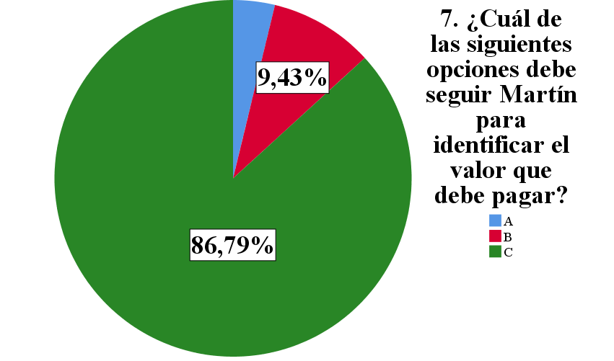
Nota. Elaboración propia.

Profundizando en el segundo indicador de la dimensión "Creación de un plan", que evalúa el empleo de recursos para formular el plan de resolución medido con la pregunta 8. Es alentador que la mayoría de los estudiantes seleccionara la opción C. Esta elección indica más que una simple identificación de la estrategia correcta; demuestra que estos alumnos pueden visualizar y validar un plan de acción completo y ordenado: 1) identificar los datos relevantes (precios), 2) ejecutar la operación correcta (sumar) y 3) interpretar el resultado final (el total a pagar). Este grupo demuestra poseer los recursos cognitivos para formular un plan procedimentalmente sólido.
No obstante, la opción A ("Sumar los precios" y luego "Dividir") es elegida por estudiantes que probablemente inician correctamente el plan, pero lo desvían hacia un objetivo incorrecto. Su plan no es ilógico en sí mismo (es el procedimiento para calcular un promedio), pero sí es inadecuado para el problema planteado. Esto revela una falla crítica en la formulación del plan: una confusión del objetivo, donde no logran alinear la secuencia de pasos con la pregunta de "cuánto debe pagar en total". De manera similar, La opción B ("Elegir a la suerte" y "Multiplicar") evidencia una deficiencia mucho más profunda. Los estudiantes que la seleccionan demuestran una incapacidad para formular un plan basado en la lógica y en los datos del problema. Su "plan" es arbitrario y desconectado de la realidad matemática, lo que sugiere una carencia de los recursos más básicos para estructurar una solución.
Figura 14.
Porcentaje de estudiantes que responden cada opción de respuesta en la pregunta 8.
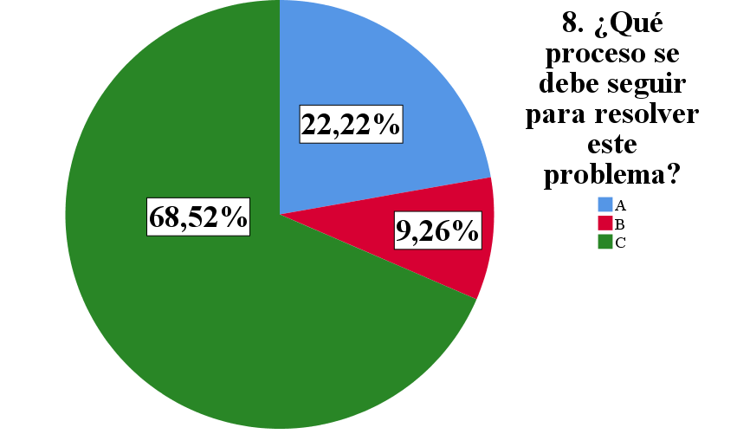
Nota. Elaboración propia.

El último indicador examinado en la fase de "Creación de un plan" se centra en la estimación del tiempo que los estudiantes anticipan para la resolución del problema (Figura 14). Los datos muestran una opinión fragmentada en la muestra. Las opciones A (1-2 minutos) y B (5-10 minutos) recibieron un mismo porcentaje de respuestas, mientras que la opción C (15-20 minutos) fue seleccionada por el número de estudiantes restante.
En concreto, la selección de la opción A implica que el estudiante en la elaboración de su plan concibe una secuencia de pasos muy corta y directa, quizás solo una única operación o una simple tarea de identificación, por ende, su plan de resolución está basado en una estrategia que considera eficiente y que no conlleva la consideración de posteriores complicaciones ni de la necesidad de un concurso de más de un paso fácil, esto puede reflejar una alta confianza en su capacidad de ejecutar el plan con rapidez, o bien una subestimación de la complejidad real del problema, dando lugar a un plan simplificado.
Optar por la opción B que hace referencia a un tiempo estimado entre 5-10 minutos sugiere que el estudiante tiene un plan que involucra un número moderado de pasos o que requiere una ejecución más cuidadosa. Podría estar anticipando la necesidad de leer e interpretar información, realizar varias operaciones, o dedicar tiempo a organizar la respuesta. Este tipo de estimación, para muchos problemas aritméticos de cuarto grado, podría reflejar un plan de resolución más realista y estructurado, donde se reconocen diferentes etapas o la necesidad de una revisión básica.
Elegir la opción C (15-20 minutos) indica que el estudiante, en su fase de planificación, anticipa un problema considerablemente más complejo o un proceso de resolución más laborioso. Su plan podría incluir múltiples sub-problemas, la necesidad de probar diferentes estrategias, o la previsión de cálculos más extensos y una revisión exhaustiva. También podría reflejar una menor confianza en su velocidad o en la claridad de su plan inicial, llevándole a asignar un margen de tiempo más amplio para posibles dificultades o para trabajar a un ritmo más pausado y metódico.
Figura 15.
Porcentaje de estudiantes que responden cada opción de respuesta en la pregunta 9.
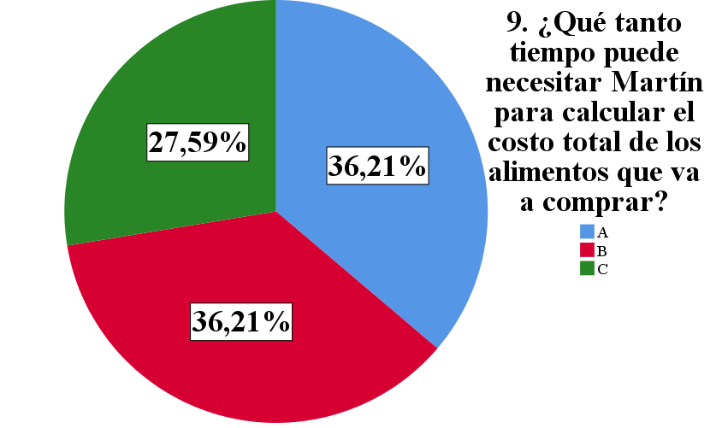
Nota. Elaboración propia.

Dimensión 3: Ejecución del plan de resolución del problema
Subdimensión: Uso de ejercicios de práctica en la resolución del problema
Al comenzar con el análisis de la "Ejecución del Plan", lo primero que hay que realizar es evaluar si el estudiante sabe proceder o sabe reconocer el procedimiento inicial que tiene que seguir; en todos los casos, esto se comprueba mediante la pregunta número 10 cuyo resultados e presenta en la figura 15, la cual contiene datos que permiten detectar un resultado positivo, dado que la mayoría de los sujetos seleccionó correctamente la opción B, que explica detalladamente cuál es el inicio apropiado de la resolución del problema que se les había realizado, lo que se traduce en que los alumnos poseen un buen conocimiento declarativo sobre cómo se tiene que iniciar la ejecución del plan de resolución; esto es, saben qué se supone que deben hacer al principio.
No obstante, es de considerar que, el 28% seleccionó descripciones incorrectas del procedimiento inicial, lo que indica que una minoría presenta confusiones cómo ejecutar el plan de resolución al problema. Más importante aún, es fundamental interpretar el éxito mayoritario con cautela: reconocer la descripción correcta de una acción no garantiza la capacidad para llevarla a cabo sin errores ya que esto demuestra que los estudiantes pueden, en su mayoría, verbalizar o identificar el primer paso, pero no mide su competencia real al realizar los cálculos subsecuentes, manejar los datos correctamente o seguir la secuencia completa de operaciones.
Figura 16.
Porcentaje de estudiantes que responden cada opción de respuesta en la pregunta 10.
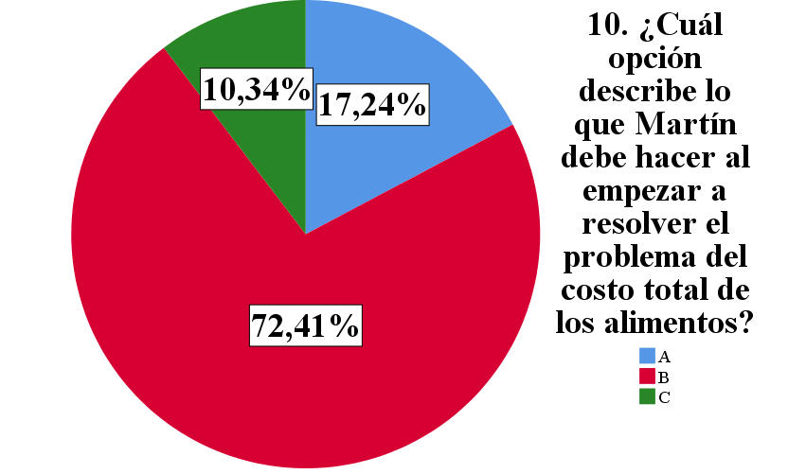
Nota. Elaboración propia.

Avanzando en la dimensión “Ejecución del Plan”, se revisó el indicador que hace referencia a la flexibilidad o adaptación del plan en el transcurso de la resolución, a partir de la pregunta 11 (Figura 16). Esta pregunta se refería a la respuesta correcta que se produce al advertir una omisión en el proceso, los datos muestran que el 80.36% de los estudiantes optó por la opción B que hace alusión a entender la necesidad de revisar y adaptar el procedimiento que se está llevando a cabo, el 5.36% restante optó por no hacer nada (Opción A) y un 14.29% optó por detenerse (Opción C). Con lo cual, este resultado nos indicaría que una buena parte de los estudiantes tienen, en el proceso de ejecución, habilidades de auto-regulación y auto-monitoreo del procedimiento, reconociendo que, durante la propia ejecución, hay que revisar la solución para poder llegar a un resultado correcto.
Figura 17.
Porcentaje de estudiantes que responden cada opción de respuesta en la pregunta 11.
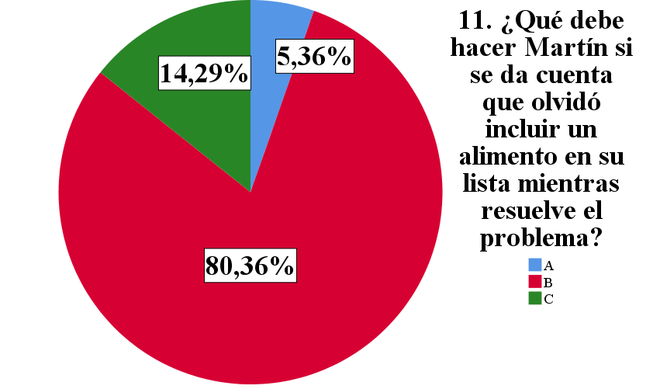
Nota. Elaboración propia.
Dimensión 4: Comprobación de resultados del problema
Subdimensión: Verificación de respuestas al finalizar el problema
La última dimensión del modelo de Pólya, "Comprobación de resultados", es examinada mediante el indicador de verificación de respuestas, utilizando las preguntas 12 y 13. La pregunta 12 (Figura 17) implica que el alumno deba buscar el resultado correcto del cálculo, frente a esto, los resultados son favorables en relación a la exactitud final, puesto que la mayor parte del alumnado ha elegido la opción C, lo que denota el precio correcto. Este indicador parece apuntar positivamente a que la mayoría de los estudiantes logran completar con éxito el proceso completo de cálculos requeridos para resolver el problema, sin embargo, se debe tener en cuenta que, un elevado número de alumnos no obtiene el resultado correcto.
Figura 18.
Porcentaje de estudiantes que responden cada opción de respuesta en la pregunta 12.

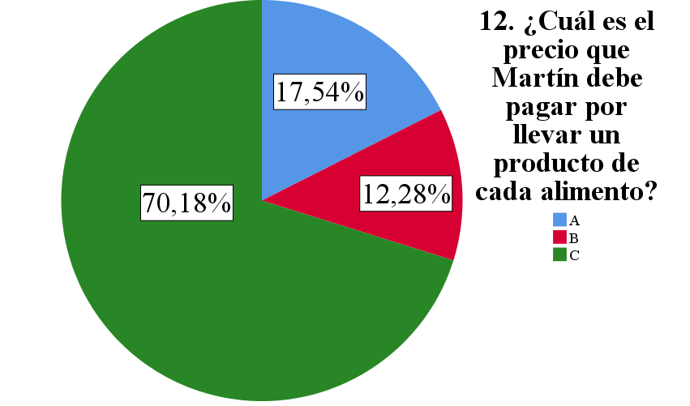
Nota. Elaboración propia.
Respecto a la segunda pregunta que indaga sobre la verificación de respuestas (Pregunta 13, Figura 18) los hallazgos son reveladores sobre las dificultades en esta fase. Se encontró que un porcentaje reducido de los participantes seleccionó la opción A, (identificar un método correcto para comprobar la suma) esto implica que estos estudiantes, tienen en su repertorio una estrategia pertinente y eficaz para validar su respuesta a un problema de suma. Su proceso de verificación podría incluir, por ejemplo, realizar la operación inversa (resta), volver a sumar los números en un orden diferente, o utilizar una estimación para juzgar la razonabilidad del resultado. Esto significa que su plan para comprobar resultados es adecuado y tiene el potencial de identificar errores o confirmar la exactitud, demostrando una comprensión funcional de cómo funciona la verificación.
Quienes optaron por la opción C (cálculo de un promedio), elegida por la mayoría, implica que estos estudiantes, aplicarían un procedimiento matemático que es completamente irrelevante para verificar el resultado de una suma. Si intentaran "comprobar" su suma calculando un promedio de los sumandos, el resultado no les daría ninguna información útil sobre la corrección de su cálculo original. Esto significa que existe una confusión conceptual profunda, donde conocen un procedimiento (promedio) pero no entienden su propósito ni su aplicabilidad, confundiendo hacer otra operación con verificar o comprobar.
Elegir la opción B (otro método incorrecto) implica, de manera similar a la opción C, que estos estudiantes también carecen de una estrategia comprobar resultados en el contexto de una suma. Su plan de verificación, sea cual sea el método incorrecto que representa la opción B, sería igualmente ineficaz para determinar la validez de su respuesta. Esto significa que, su intento de comprobación no les proporcionaría una retroalimentación útil, sino que podría incluso reforzar una respuesta incorrecta o generar confusión adicional.
Figura 19.
Porcentaje de estudiantes que responden cada opción de respuesta en la pregunta 13.
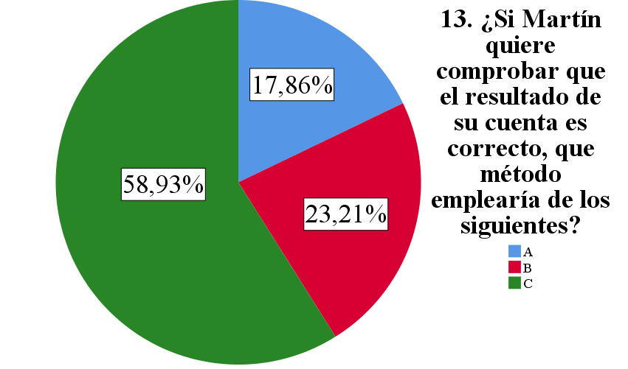
Nota. Elaboración propia.
Dentro de la fase de "Comprobación de Resultados", se evaluó también el indicador referente a la redacción de la solución. En la pregunta 14, reflejada en la Figura 19 se pidió a los estudiantes identificar la explicación escrita más clara y precisa del proceso de solución. Los datos muestran un buen desempeño dado que la mayoría identificó correctamente la opción A, esto sugiere que, al evaluar diferentes exposiciones de un proceso de solución, estos estudiantes poseen criterios para reconocer una estructura lógica, la correcta articulación de los pasos, la justificación del procedimiento y la claridad en la presentación de la respuesta.
Por otro lado, las opciones B y C fueron seleccionadas en menor medida, lo que indica que al analizar las opciones, lo estudiantes pudieron pasar por alto ambigüedades o tienen falta de precisión, aunque no elijan la peor opción, su capacidad para identificar la mejor comunicación de la solución es limitada, lo que podría indicar que, al intentar articular o revisar sus propias soluciones, podrían no ser tan críticos con la claridad y la precisión de su propio razonamiento escrito.
De otro lado, Elegir la opción C (una explicación confusa, incorrecta o muy imprecisa) implica que estos estudiantes carecen de los criterios fundamentales para identificar una explicación válida y clara. Significa que no logran distinguir una comunicación efectiva de una que es fundamentalmente defectuosa o incomprensible, es decir tienen dificultades para comprender qué constituye una justificación lógica y bien presentada de una solución, lo cual es crucial para la autoevaluación y la consolidación del aprendizaje en esta última etapa de Pólya.
Figura 20.
Porcentaje de estudiantes que responden cada opción de respuesta en la pregunta 14.
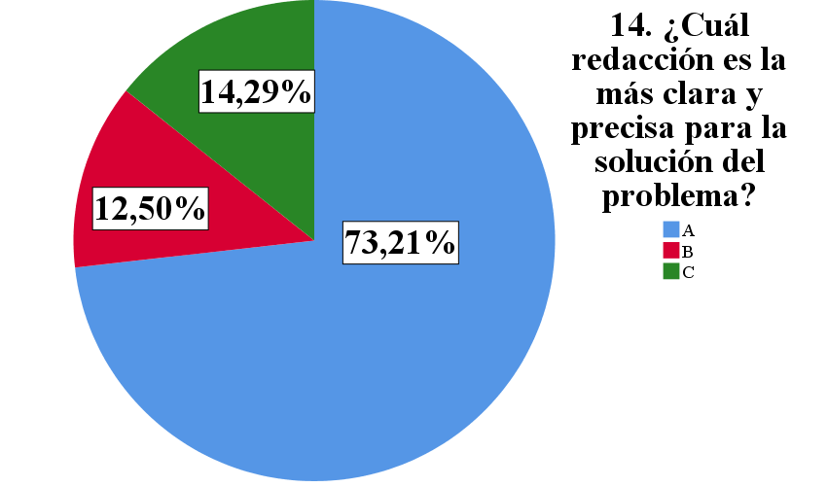
Nota. Elaboración propia.

En la dimensión de “Comprobación de Resultados”, se analizó el indicador relacionado con las alternativas que los estudiantes eligen para corregir errores, a partir de la pregunta 15 (ver Figura 20), que indaga sobre las estrategias empleadas cuando detectan un fallo en su procedimiento. Los resultados muestran que la mayoría de los estudiantes que logra identificar correctamente un error opta por la opción A: revisar todos los datos originales y rehacer los cálculos como forma principal de corrección. Por su parte, un 19,64 % elige la opción B, que propone descomponer la suma para encontrar el error, mientras que el 17,86 % recurre a la opción C, correspondiente a un procedimiento inadecuado.
Estos hallazgos sugieren que, aunque una parte significativa del grupo aplica estrategias adecuadas para verificar y corregir errores, empieza a notarse una apertura por parte de algunos estudiantes a explorar nuevas formas de comprobación, no obstante, todavía hay un número considerable de estudiantes que no recurre a estrategias de verificación de forma espontánea o que, simplemente, no sabe cómo identificar el error cuando se presenta.
Figura 21.
Porcentaje de estudiantes que responden cada opción de respuesta en la pregunta 15.
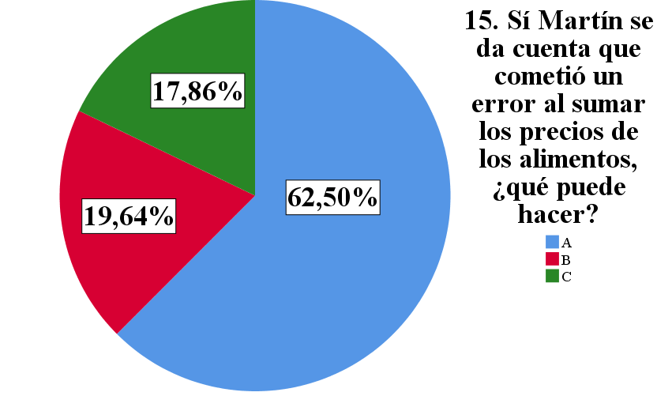
Nota. Elaboración propia.

El último indicador de la dimensión "Comprobación de Resultados" aborda el reconocimiento de errores y la respuesta apropiada, evaluado con la pregunta 16 (Figura 21). Los resultados muestran que la mayor parte de los participantes identificó correctamente la opción B, en contraste, las opciones que minimizaban o ignoraban el error (A y C) fueron escasamente seleccionadas. En consecuencia, los estudiantes poseen, la habilidad de autocorrección, comprendiendo que los errores deben ser rectificados para solucionar adecuadamente el problema planteado, esta fortaleza refleja conciencia metacognitiva en torno a la importancia de ser precisos, sin embargo, es importante diferenciar esta habilidad de la capacidad de identificar errores de forma autónoma usando métodos efectivos de verificación, es decir que, aunque muchos estudiantes saben cómo actuar una vez que detectan un error, aún enfrentan dificultades para encontrarlo por sí mismos o validar sus procedimientos de manera independiente.
Figura 22.
Porcentaje de estudiantes que responden cada opción de respuesta en la pregunta 16.
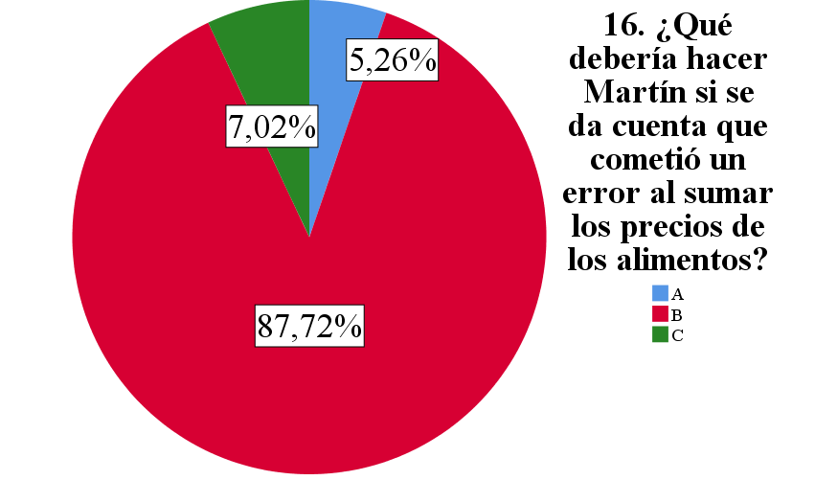
Nota. Elaboración propia.
En general, estos resultados permiten ver que, aunque existe una tendencia en los estudiantes a responder de manera adecuada en ciertos ítems específicos, al realizar el análisis descriptivo por las dimensiones del modelo de Pólya, se encuentran valores medios relativamente bajos de desarrollo en cada una de ellas. Esto sugiere que, si bien los estudiantes pueden tener éxito en tareas puntuales y reconocibles, la aplicación consistente y profunda de cada fase del proceso de resolución de problemas presenta debilidades significativas en el grupo evaluado, impidiendo alcanzar un dominio general del modelo.
Esta diferencia puede explicarse por una fortaleza centrada en el sentido más superficial del problema en contraste con una debilidad en profundidad y flexibilidad. Los estudiantes presentaron, así, un mayor acierto a la hora de detectar datos explícitos y de señalar la operación matemática en situaciones donde el problema es sencillo. En contraposición, esta capacidad fue notablemente menor cuando se trataba de un entreno que significaba mayor complejidad, como la identificación de la incógnita, la previsión de reformulaciones del problema o la aplicación del saber con sentido flexible. Esta dificultad por ir más allá de lo obvio se traduce en que en esta primera fase de la que sea la solución resulta limitada y tiene efectos en todas las otras fases.
Además, se evidencia una brecha significativa entre la capacidad de reconocer conceptos o procedimientos presentados explícitamente y la habilidad para aplicarlos de manera efectiva o estratégica, especialmente en la fase de comprobación de resultados. Mientras una mayoría podía, por ejemplo, seleccionar la descripción correcta de una acción o la necesidad de corregir un error entre varias opciones, la planificación detallada como la estimación de tiempos y la selección autónoma de un método de verificación válido mostraron ser un obstáculo significativo.
Finalmente, las dificultades observadas en las fases de planificación y, especialmente, en la comprobación de resultados, reflejan algunas limitaciones importantes en las habilidades metacognitivas y de autorregulación de los estudiantes, específicamente, la falta de precisión al estimar el tiempo, la confusión frente a los métodos para verificar sus respuestas y la dificultad para asegurar que sus soluciones sean correctas, sugieren que muchos aún tienen dificultades para observar y controlar su propio pensamiento, evaluar si sus resultados tienen sentido y organizar de forma estratégica su proceso de resolución. Estas debilidades metacognitivas obstaculizan el desarrollo de una competencia resolutiva autónoma, reflexiva y eficaz, tal como promueve el modelo de Pólya, explicando en gran medida el bajo desempeño general observado a nivel dimensional.
Habiendo caracterizado el desempeño de los estudiantes en la resolución de problemas aritméticos, la investigación avanza ahora para abordar el siguiente objetivo específico. Para este propósito, se aplicará una metodología de análisis similar a la empleada en la sección anterior a través de cinco dimensiones clave: información y alfabetización informacional, comunicación y colaboración, creación de contenidos digitales, seguridad y resolución de problemas.
El objetivo principal de esta caracterización es establecer una base sólida que permita, en una etapa posterior, analizar la posible relación entre estas competencias digitales y la habilidad que demuestran los estudiantes al resolver problemas aritméticos. De esta manera, se da respuesta a una parte fundamental del objetivo general del estudio.
Objetivo específico 2: Caracterizar las competencias digitales que poseen los estudiantes de cuarto grado en cuanto a información y alfabetización informacional, comunicación y colaboración, creación de contenidos digitales, seguridad y resolución de eventos para analizar su relación con la solución de problemas aritméticos.
La construcción del cuestionario para medir las competencias digitales se orientó a garantizar que cada ítem representara de forma adecuada las dimensiones teóricas vinculadas con el objetivo del estudio. Para ello, se partió de una definición amplia de competencias digitales, la cual fue desglosada en cinco dimensiones principales: Información y alfabetización informacional, Comunicación y colaboración, Creación de contenidos digitales, Seguridad y Resolución de eventos, las cuales fueron operacionalizadas a través de subdimensiones e indicadores específicos.
A partir de este marco, se diseñaron 15 preguntas que respondieran directamente a dichos indicadores, con el fin de que el instrumento pudiera medir de manera válida y estructurada las habilidades, conocimientos y actitudes de los estudiantes de cuarto grado en cada una de las áreas definidas. Para la calificación del instrumento, se utilizó una escala tipo Likert de cinco puntos, que va desde 1 (nunca) hasta 5 (siempre). Cada respuesta fue asignada a un valor numérico según la opción elegida por el estudiante, lo cual permitió transformar sus percepciones cualitativas en datos cuantificables, de manera que, un puntaje alto en una pregunta indica una mayor frecuencia en la realización de la actividad digital correspondiente, o una mayor confianza en la habilidad evaluada.
Con los puntajes numéricos individuales de cada pregunta, se pueden calcular puntuaciones compuestas para caracterizar las competencias digitales de los estudiantes, esto se logra sumando o promediando los puntajes de las preguntas que pertenecen a cada subdimensión y/o a cada una de las cinco dimensiones principales, obteniendo así un perfil numérico del nivel de desarrollo de los estudiantes en cada una de las dimensiones evaluadas. En consecuencia, se procedió inicialmente al análisis de las medidas de tendencia central correspondientes a cada una de las dimensiones de competencias digitales, tomando como base las respuestas de 59 estudiantes, ya que uno de ellos optó por no diligenciar el cuestionario.
Los resultados, presentados en la Tabla 9, evidencian una notable variabilidad en los niveles de competencia digital entre los estudiantes de cuarto grado, particularmente, la dimensión de alfabetización informacional alcanzó el promedio más alto, mientras que creación de contenidos digitales registró el más bajo. Aunque se observa un nivel moderado de desempeño en áreas como comunicación, colaboración, seguridad y resolución de eventos, la dispersión en los puntajes refleja la necesidad de implementar estrategias pedagógicas que fortalezcan cada una de estas habilidades. Estas diferencias en el desarrollo de competencias digitales podrían tener un impacto directo en la forma en que los estudiantes usan herramientas y recursos en línea para enfrentar la resolución de problemas aritméticos, aspecto central en esta investigación.
En relación al objetivo de investigación, la mayor implicación de estos hallazgos es la necesidad de investigar cómo estas competencias digitales específicas, con sus fortalezas y debilidades inherentes, se relacionan con el desempeño en la resolución de problemas aritméticos. La alta alfabetización informacional podría ser un recurso valioso para la investigación y el aprendizaje autónomo, mientras que las habilidades limitadas en la creación de contenidos podrían dificultar la representación visual de problemas o la comunicación efectiva de soluciones.
Tabla 9.
Estadísticos descriptivos competencias digitales.
 | N | Mínimo | Máximo | Media | Desviación
Información y alfabetización informacional | 59 | 8 | 20 | 14,80 | 2,546
Comunicación y colaboración | 59 | 4 | 17 | 10,49 | 3,233
Creación de contenidos digitales | 59 | 2 | 10 | 4,53 | 2,194
Seguridad | 59 | 2 | 10 | 7,14 | 2,546
Resolución de eventos | 59 | 5 | 18 | 10,16 | 2,633
Nota. Elaboración propia.
Para lograr una mayor claridad y profundidad en la interpretación de los resultados obtenidos del cuestionario, a continuación, se presenta un análisis detallado estructurado por cada componente de las competencias digitales evaluadas, esto con el fin de comprender el panorama general del grupo analizado, así como las particularidades específicas, incluyendo fortalezas y posibles áreas de mejora.
Subdimensión 1: alfabetización informacional
Para iniciar el análisis de la dimensión "alfabetización informacional", se analizan los tres indicadores específicos que la componen. El primero de ellos es la navegación, búsqueda y filtrado de información, datos y contenidos digitales, que indaga sobre la capacidad del estudiante para moverse y operar dentro de entornos digitales. Este indicador se evalúa mediante la pregunta 1. La Figura 22 muestra la distribución porcentual de las respuestas a esta pregunta, encontrando una clara mayoría de los estudiantes que reporta poder realizar esta acción de navegación “casi siempre” y “siempre”, esto demuestra haber alcanzado la fluidez y automaticidad en esta tarea, es decir, la interacción con la interfaz no es un problema, lo que les permite concentrarse en el contenido y la finalidad de la aplicación.
Sin embargo, el 17.65% de los estudiantes que responde” A veces” representa un grupo con una habilidad en fase de desarrollo, cuya interacción puede ser más lenta, ya que deben detenerse a pensar en cada paso en lugar de realizarlo de forma intuitiva, además puede requerir esfuerzo cognitivo dado que la energía mental que dedican a descifrar cómo funciona la interfaz (dónde presionar, cómo deslizar, qué significa un ícono) es energía que no están dedicando a la tarea principal, ya sea resolver un problema matemático, comprender un texto o crear un dibujo.
Por otro lado, el 15.68% combinado de estudiantes que elige “Nunca” y “Casi nunca” evidencia una carencia procedimental que representa la falta de esta habilidad elemental no es un inconveniente, sino un obstaculo que impide su acceso a casi cualquier oportunidad de aprendizaje, comunicación o creación digital. Es el equivalente digital a no saber cómo abrir un libro o pasar una página; sin esa habilidad básica, todo el conocimiento contenido en él es inaccesible. Al no poder operar la herramienta, estos estudiantes quedan efectivamente excluidos de participar en actividades digitales que sus compañeros dan por sentadas. Esto puede generar un círculo vicioso de frustración y evitación: como no saben usar la tecnología, la evitan, y al evitarla, nunca desarrollan las habilidades necesarias.
Figura 23.
Porcentaje de respuestas pregunta 1 competencias digitales.
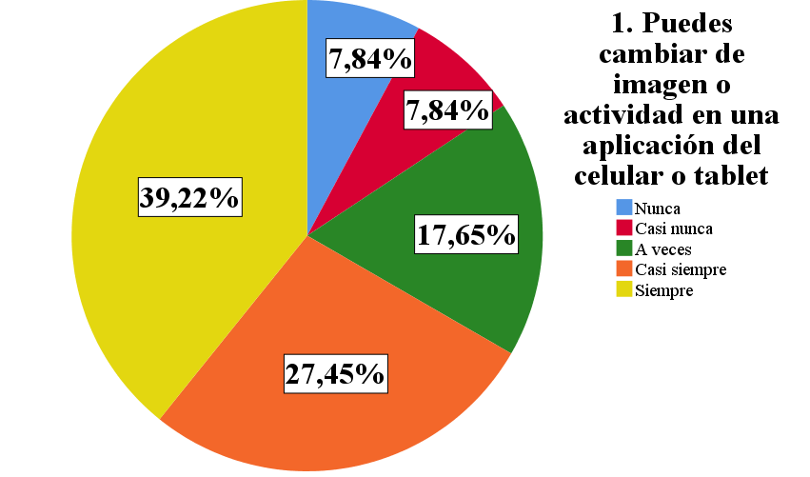
Nota. Elaboración propia.
El segundo indicador dentro de la dimensión "Información y alfabetización informacional" es el de "Evaluación de información, datos y contenidos digitales". Este indicador se explora mediante las preguntas 2 y 3 del cuestionario. En el caso de la pregunta 2 (Figura 23), esta indaga sobre la habilidad de los estudiantes para filtrar y enfocar sus búsquedas en línea. Los resultados muestran una alta autopercepción de eficacia dado que, casi dos tercios de los estudiantes se sienten capaces de realizar búsquedas dirigidas con frecuencia.
No obstante, un menor porcentaje lo logra "A veces" o "Casi nunca". Esto sugiere que la mayoría de los estudiantes confía en su habilidad para encontrar información específica en internet, un paso inicial importante en la evaluación, pero aún existe con subgrupo con dificultades en este aspecto, razón por la cual se hace necesario reforzar este tipo de habilidad con el fin de promover su desarrollo y brindar mejores oportunidades futuras para estos estudiantes.
Figura 24.
Porcentaje de respuestas pregunta 2 competencias digitales.
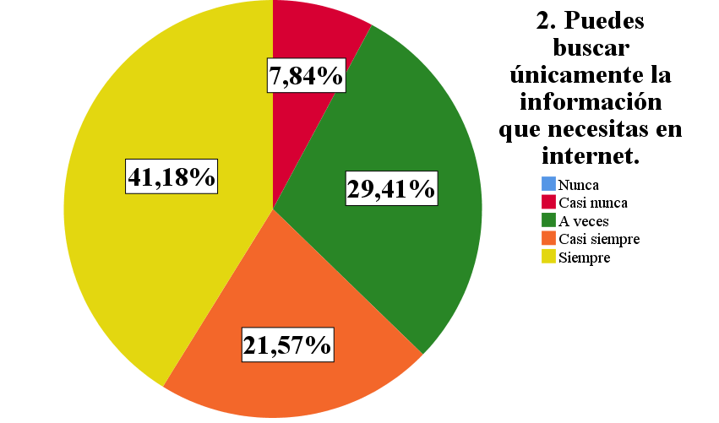
Nota. Elaboración propia.
Por su parte, la pregunta 3 evaluada en la Figura 24 aborda si los estudiantes diversifican sus fuentes o herramientas de consulta, una práctica que puede estar relacionada con la evaluación y contrastación de información. Los resultados aquí son más dispersos. La respuesta mayoritaria, 'A veces', sugiere que gran parte del alumnado no ha internalizado la triangulación de fuentes como un paso estándar en su proceso de investigación. Por un lado, existe un grupo que ya aplica una estrategia de búsqueda más sofisticada al hacerlo con frecuencia. Por otro, el significativo tercio que 'Nunca' o 'Casi nunca' lo hace, demuestra una debilidad fundamental en su alfabetización informacional. Su enfoque de búsqueda es probablemente lineal y acrítico, conformándose con la primera fuente encontrada sin buscar perspectivas alternativas o validar los datos. En resumen, la habilidad estratégica para orquestar múltiples herramientas para un aprendizaje más profundo es una competencia emergente para la mayoría y ausente para un segmento considerable.
Figura 25.
Porcentaje de respuestas pregunta 3 competencias digitales.
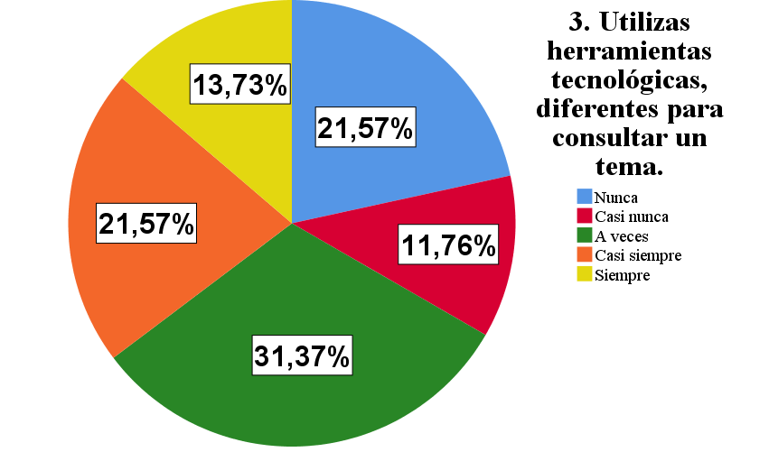
Nota. Elaboración propia.
En conjunto, estos resultados sugieren que, si bien la mayoría de los estudiantes confía en su capacidad para encontrar información específica, la práctica de utilizar diversas herramientas para consultar sobre un tema, que podría facilitar la comparación y evaluación crítica, es menos consistente. Existe un grupo importante que parece no diversificar sus fuentes o métodos de consulta tecnológica, lo cual podría ser un área de oportunidad para fortalecer las estrategias de evaluación de la información digital en este grupo de estudiantes.
El análisis de la dimensión "Información y alfabetización informacional" concluye con el indicador referente al almacenamiento y recuperación de información, datos y contenidos digitales. Este aspecto fue evaluado a través de la pregunta 4. Los resultados presentados en la gráfica 25 muestran una clara tendencia positiva, donde la respuesta predominante es "Siempre" y “casi siempre”, elegida por un significativo número de estudiantes. No obstante, se debe prestar atención al porcentaje de estudiante que no siempre logra recuperar sus datos, dado que esto se constituye en una barrera de acceso a la información.
Estos datos sugieren que la gran mayoría de los estudiantes se siente competente en una habilidad fundamental de recuperación dentro del entorno digital, a saber, poder retomar una actividad tras un cierre inesperado. Cabe señalar que, existe un menor porcentaje que lo logra "A veces". Por lo tanto, en lo que respecta a esta acción específica de recuperación de acceso, se evidencia a una familiaridad y un nivel de control básico sobre el funcionamiento de las aplicaciones en sus dispositivos. Aunque es una medida muy específica, apunta a una competencia esencial para no perder el flujo de trabajo o el acceso a la información contenida momentáneamente en una aplicación.
Figura 26.
Porcentaje de respuestas pregunta 4 competencias digitales.
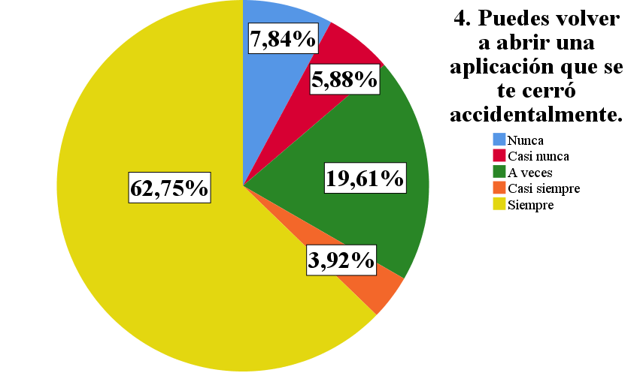
Nota. Elaboración propia.

Subdimensión 2: Comunicación y colaboración digital.
Al abordar la segunda dimensión principal del cuestionario, “Comunicación y colaboración”, el primer indicador analizado corresponde a la interacción a través de tecnologías digitales, evaluado específicamente mediante la pregunta 5. Los resultados, representados en la Figura 26, muestran una marcada diversidad en las prácticas comunicativas digitales entre los estudiantes del grupo. Mientras que cerca del 40 % afirma utilizar con frecuencia aplicaciones para comunicarse con sus compañeros, un porcentaje muy similar, aproximadamente 37 %, indica que lo hace muy rara vez o nunca. El grupo restante manifiesta un uso ocasional de estas herramientas.
Esta distribución revela que no hay un patrón uniforme en el uso de la tecnología para la comunicación entre pares en este contexto escolar, lo que puede estar relacionado con factores como el acceso desigual a dispositivos, las dinámicas sociales propias del aula, el nivel de impulso que docentes y familias brindan al uso de estas herramientas, o incluso con las preferencias individuales de los estudiantes.
Figura 27.
Porcentaje de respuestas pregunta 5 competencias digitales.
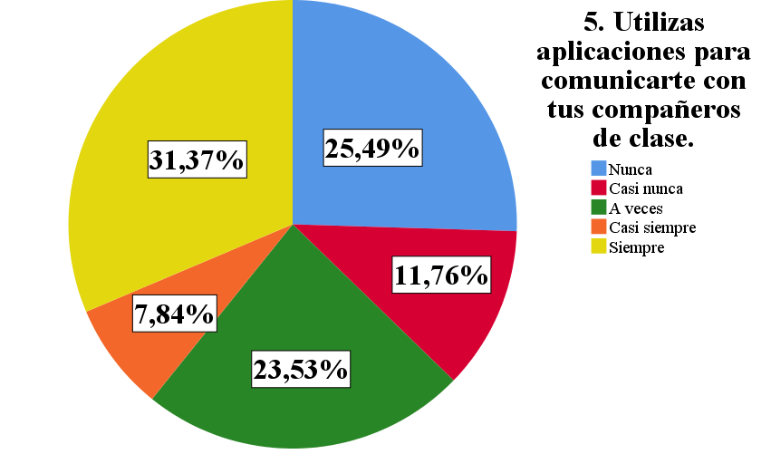
Nota. Elaboración propia.
Por otro lado, dentro de la dimensión “Comunicación y colaboración”, el segundo indicador analizado corresponde al acto de compartir información y contenidos digitales, explorado mediante las preguntas 6 y 7 del cuestionario. En particular, la pregunta 6 indaga sobre la disposición y el agrado personal que sienten los estudiantes al compartir sus propias actividades digitales. Los resultados, presentados en la Figura 27, muestran que la opción "Nunca" fue la más seleccionada, y se suma un 15,69 % que eligió "Casi nunca", lo que indica que una parte significativa del grupo manifiesta poco interés o gusto por mostrar lo que hace en medios digitales, sin embargo, también se observa un grupo considerable de estudiantes que sí expresa esta disposición de manera positiva, es decir que, mientras algunos estudiantes prefieren mantener en privado sus actividades digitales, otros se sienten cómodos mostrándolas.
Figura 28.
Porcentaje de respuestas pregunta 6 competencias digitales.

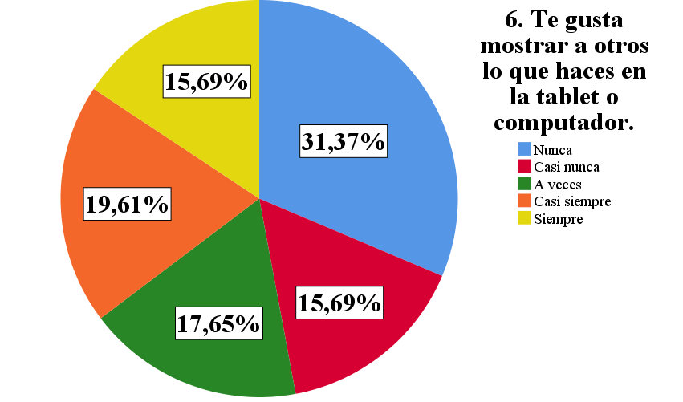
Nota. Elaboración propia.
Complementando el análisis del indicador sobre compartir información y contenidos digitales, la pregunta 7 se centra en el hecho de compartir recursos digitales con los compañeros. Los resultados, presentados en la Figura 28, muestran una distribución bastante dispersa, ya que la opción “Nunca” vuelve a ser la más seleccionada, aunque seguida de cerca por “A veces” y “Siempre”. Si bien un grupo importante de estudiantes comparte recursos de forma activa, existe otro grupo que no lo hace en absoluto, lo que sugiere que, para casi un tercio del grupo, el compartir materiales digitales con sus compañeros no forma parte de sus hábitos escolares, lo que podría estar relacionado con factores como la falta de herramientas, de confianza, o con dinámicas de aula que no promueven esta práctica.
Figura 29.
Porcentaje de respuestas pregunta 7 competencias digitales.
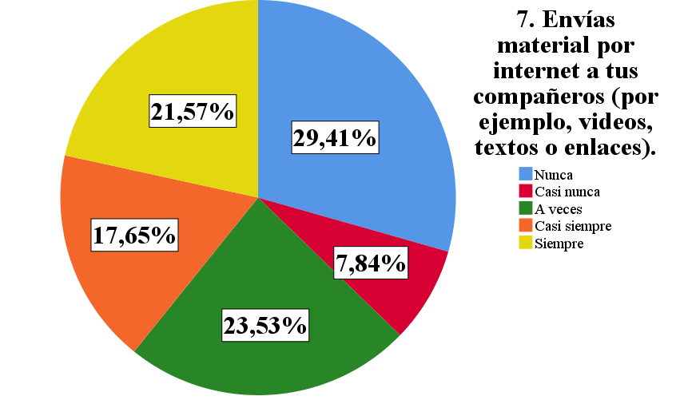
Nota. Elaboración propia.
Para concluir el análisis asociado a la dimensión "Comunicación y colaboración", se presenta el último de los indicadores, la colaboración a través de los canales digitales, en función de la pregunta 8 (ver Figura 29). Los resultados obtenidos muestran que la opción "Nunca" reúne la mayor parte de respuestas, lo que podría interpretarse como un indicativo de que la mayoría de los alumnos todavía se encuentra en un proceso de asimilación de la práctica del trabajo colaborativo sobre los entornos digitales, dado que sus experiencias parecen limitarse, en muchos casos, al simple intercambio asincrónico de información sin llegar a niveles más complejos de interacción, negociación o co-creación simultánea.
Esta ausencia de prácticas colaborativas en tiempo real resulta preocupante, ya que no se trata de una habilidad opcional, sino de una competencia transversal esencial en los entornos educativos y laborales del siglo XXI, por ende, la ausencia de exposición y de procesos de práctica en este tipo de dinámicas puede ser un gran inconveniente para los alumnos, al encontrarse menos preparados para hacer frente a los retos y exigencias que les interpelan en la sociedad digital en la que están creciendo.
Figura 30.
Porcentaje de respuestas pregunta 8 competencias digitales.
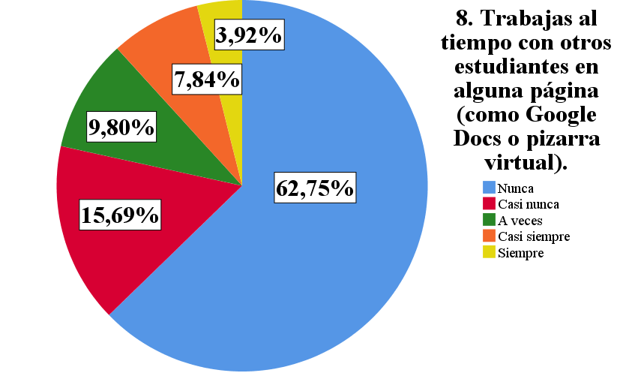
Nota. Elaboración propia.

En general, la dimensión de "Comunicación y colaboración" muestra un mayor desarrollo en las prácticas más básicas, como conversar mediante aplicaciones o enviar contenidos por medios digitales, sin embargo, los resultados evidencian que hay subgrupos de estudiantes que realizan estas prácticas de forma habitual, mientras que otros, de tamaño similar, apenas las ponen en práctica. Aunque existen niveles variables de comunicación y de intercambio de información básica, la competencia para colaborar de forma efectiva y conjunta utilizando las tecnologías digitales parece ser el área más débil y menos desarrollada dentro de esta dimensión para este grupo de estudiantes.
Subdimensión 3: Creación de contenidos digitales.
Se inicia el análisis de la tercera dimensión, "Creación de contenidos digitales", la cual se compone de dos indicadores. El primero de ellos es el "Desarrollo de contenidos digitales", que se mide a través de la pregunta 9. Los resultados para esta pregunta, visibles en la Figura 30, muestran una tendencia marcadamente negativa. El hecho de que dos tercios del alumnado hayan elegido la opción “Nunca” o “Casi nunca” cree y publique contenido indica que no han cruzado el umbral del consumo a la producción digital activa. Esto significa que su voz, creatividad y perspectiva están mayoritariamente ausentes del ecosistema en línea. Las respuestas afirmativas, al ser residuales, perfilan a un pequeño grupo que sí actúa como creador, pero lo hacen como una excepción a la norma. Esto significa que, la capacidad de utilizar herramientas digitales para la autoexpresión y la publicación de ideas propias es una habilidad en estado embrionario para este grupo, lo cual representa un área de oportunidad crítica para su formación como ciudadanos digitales completos y participativos.
Figura 31.
Porcentaje de respuestas pregunta 9 competencias digitales.
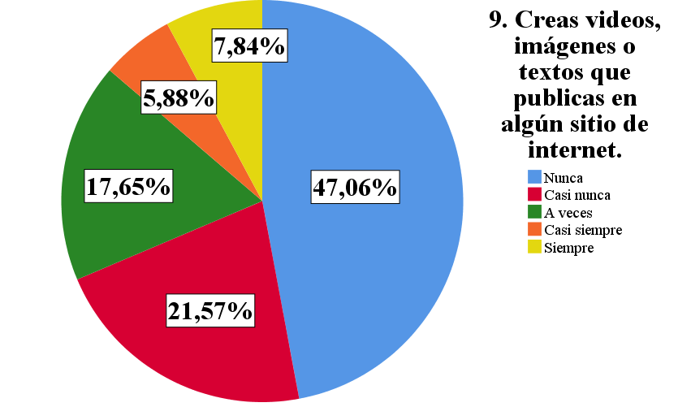
Nota. Elaboración propia.
El segundo indicador dentro de la dimensión "Creación de contenidos digitales" es el de integración y reelaboración de contenidos digitales. Este se evaluó mediante la pregunta 10, que explora una faceta más avanzada de la creación, que implica la capacidad de mezclar y transformar recursos existentes. La Figura 31 muestra que la opción más elegida es “Nunca”, lo que evidencia que la mayoría de los estudiantes no ha transitado del rol de consumidor de información al de creador de contenido. Esta competencia implica habilidades cognitivas superiores como la síntesis y la creatividad, y los datos demuestran que su desarrollo es incipiente o inexistente en este grupo. Mientras que algunos estudiantes se encuentran en una etapa emergente (“A veces”), la tendencia general demuestra que el uso transformador de la tecnología no es una práctica consolidada. En resumen, los estudiantes pueden estar utilizando herramientas para consultar información, pero no las están empleando para las tareas de construcción y remezcla que definen un nivel avanzado de alfabetización digital.
Figura 32.
Porcentaje de respuestas pregunta 10 competencias digitales.
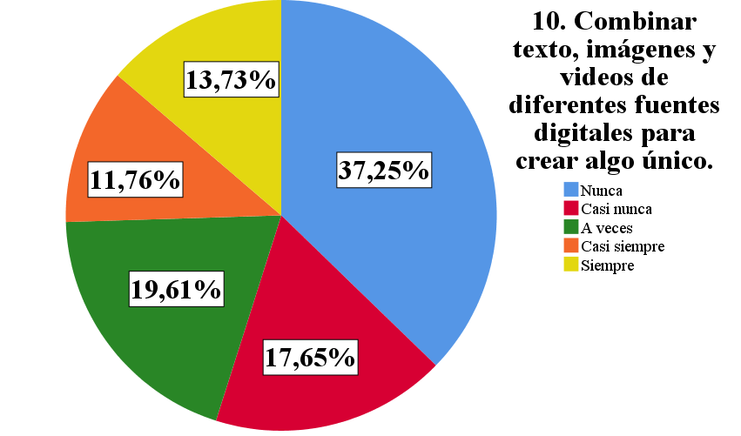
Nota. Elaboración propia.
Subdimensión 4: Seguridad
Entramos ahora en la cuarta dimensión, "Seguridad", la cual se compone de dos indicadores. El primero de ellos se refiere a la protección de dispositivos, evaluada mediante la pregunta 11 (Figura 32). Las respuestas “Siempre'” y “Casi siempre” no solo indican conciencia, sino la ejecución de una habilidad procedimental fundamental para la seguridad en el entorno digital. Este grupo demuestra haber desarrollado un hábito de protección activa. En contraposición, el segmento de más del 20% que no adopta estas medidas (“Nunca” o “Casi nunca”) evidencia un déficit competencial significativo. Esta falta de acción no es trivial; constituye un foco de riesgo tanto para su información personal como para la integridad de sus equipos, y pone de manifiesto la necesidad de reforzar la formación práctica en seguridad digital para garantizar que todos los estudiantes alcancen un nivel mínimo de protección.
Figura 33.
Porcentaje de respuestas pregunta 11 competencias digitales.
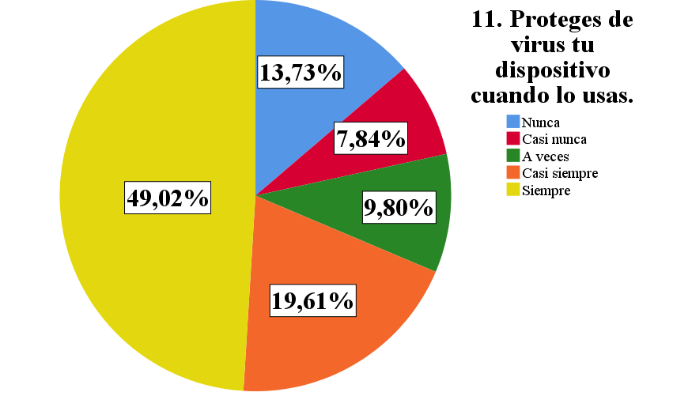
Nota. Elaboración propia.

En lo que respecta al apartado sobre cómo se cuidan los datos personales y la identidad en línea, que se midió con la pregunta número 12, los resultados están bastante divididos (ver la imagen 33). Se tiene que un número importante de alumnos dice que "Siempre" o "Casi siempre" toma precauciones, lo que indica que ya tienen muy presentes algunas costumbres elementales para cuidarse en internet, sin embargo, por otro lado, una cantidad similar contesta "Nunca", dejando ver que no saben cómo protegerse o que no tienen la costumbre de hacerlo.
Figura 34.
Porcentaje de respuestas pregunta 12 competencias digitales.
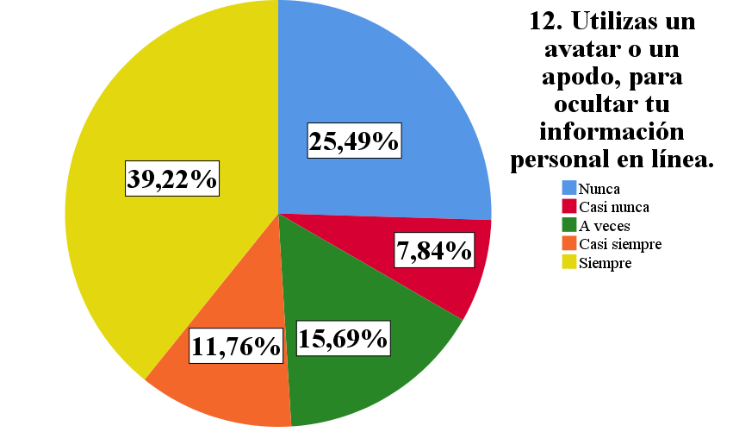
Nota. Elaboración propia.
Subdimensión 5: Resolución de eventos
Esta última dimensión se constituye de tres indicadores. El primero hace referencia a la resolución de problemas técnicos, el cual es medido con la pregunta 13. La Figura 34 permite ver una distribución de respuestas bastante variada. La mayoría de los estudiantes se ubica en un espectro intermedio, es decir, “Casi siempre” y “A veces”, lo que significa que la competencia no está ausente, pero tampoco se ha alcanzado un dominio pleno y autónomo. Por un lado, las respuestas “Siempre” identifican a un grupo que ya ha desarrollado un alto grado de autonomía en esta área. En el extremo opuesto, las opciones “Rara vez” o “Nunca” señalan una carencia competencial explícita, identificando a quienes aún no poseen las estrategias básicas para solucionar problemas tecnológicos.
Figura 35.
Porcentaje de respuestas pregunta 13 competencias digitales.
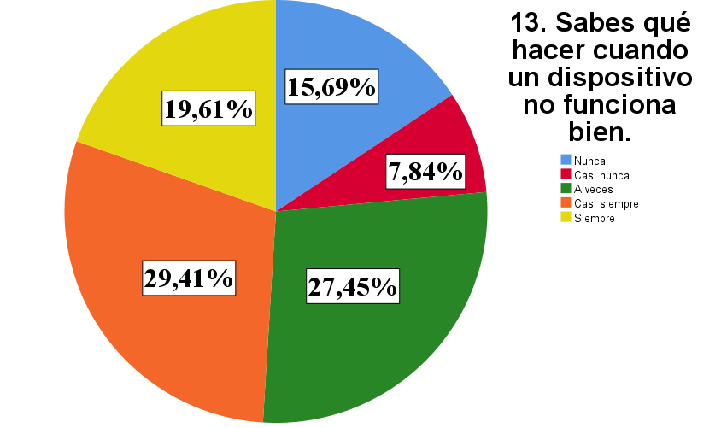
Nota. Elaboración propia.
El segundo indicador de la subdimensión es el de identificación de necesidades y respuestas tecnológicas. La Figura 35 refleja las respuestas a la pregunta 14 que mide este aspecto, la cual refleja las respuestas de los estudiantes sobre su capacidad para discernir cuándo las herramientas digitales pueden ser útiles para su aprendizaje académico. La alta proporción de respuestas “Siempre” no solo refleja frecuencia, sino un alto grado de autonomía y conciencia estratégica por parte de un núcleo importante de estudiantes; ellos son agentes activos en la gestión de su propio aprendizaje.
En contraste, la existencia de grupos significativos que responden “A veces” sugiere una competencia en desarrollo o de aplicación inconsistente, donde el estudiante puede no reconocer proactivamente la oportunidad de usar la tecnología. Finalmente, la minoría en “Nunca” o “Casi nunca” representa una brecha competencial clara: estos alumnos adoptan un rol más pasivo, sin haber desarrollado la habilidad para diagnosticar sus propias necesidades de aprendizaje y buscar soluciones tecnológicas de manera independiente.
Figura 36.
Porcentaje de respuestas pregunta 14 competencias digitales.
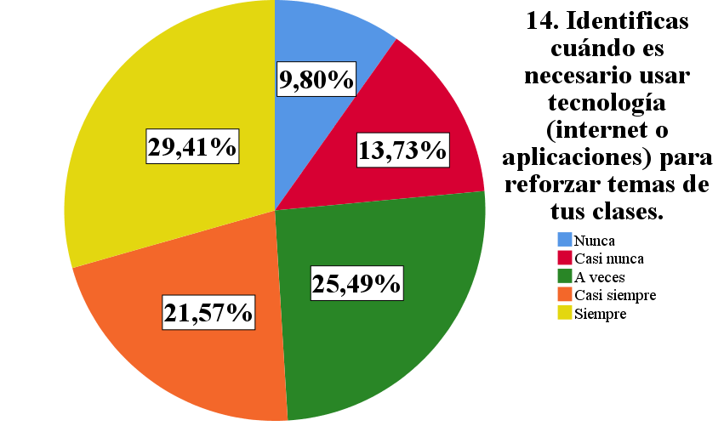
Nota. Elaboración propia.
El último indicador es el relativo a la identificación de algunas en las competencias digitales medida con a la pregunta 15, La figura 36reconociendo que, existe una distribución interesante en cuanto a la autoconciencia de los estudiantes sobre sus propias limitaciones. La alta frecuencia de la respuesta “Siempre” es un indicador positivo, pues no mide la habilidad en sí, sino la madurez metacognitiva para reconocer la necesidad de aprender, lo cual es fundamental para el desarrollo autónomo. Un número considerable de estudiantes demuestra poseer esta competencia de forma consistente o al menos ocasional (“Casi siempre”, “A veces”).
En el otro extremo, el grupo que elige “Nunca” presenta un desafío interpretativo. Esta elección podría reflejar una autoeficacia genuina basada en habilidades sólidas. Sin embargo, también podría ser un síntoma de un exceso de confianza, donde el estudiante carece de la conciencia suficiente para identificar sus propias incompetencias. Por lo tanto, mientras que una parte del grupo muestra una saludable mentalidad de crecimiento, existe un segmento cuya autopercepción podría estar obstaculizando su propio desarrollo digital.
Figura 37.
Porcentaje de respuestas pregunta 15 competencias digitales.
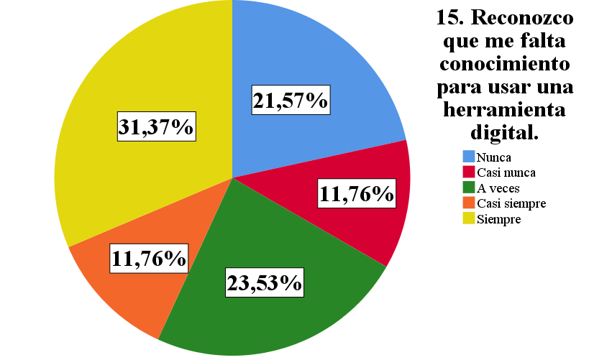
Nota. Elaboración propia.
Con esta caracterización de competencias digitales de los estudiantes de cuarto grado a través del análisis de cada dimensión, subdimensiones e indicadores, identificando tanto áreas de fortaleza como aspectos con un desarrollo incipiente o limitado, particularmente en colaboración y creación de contenidos; se da paso a explorar cómo este conjunto de habilidades se relaciona con la resolución de problemas aritméticos descrita anteriormente. Por lo tanto, se procede a correlacionar los niveles de competencia digital observados con el desempeño de los estudiantes en la solución de problemas aritméticos, buscando identificar posibles patrones o vínculos entre ambas áreas.
Objetivo específico 3: Correlacionar la habilidad de resolución de problemas aritméticos con las competencias digitales en los estudiantes de cuarto grado con el fin de proponer recomendaciones en relación a la innovación educativa.
Para responder a este objetivo inicialmente se hallaron pruebas de normalidad para los dos instrumentos aplicados. Para el caso del cuestionario de resolución de problemas aritméticos se encontró que en ninguna de las dimensiones los datos siguen una distribución normal, tal y como se presenta en la Tabla 10, razón por la cual para este instrumento se hará uso de la prueba no paramétrica correlación de Spearman.
Tabla 10.
Prueba de normalidad cuestionario resolución de problemas aritméticos.
 | Kolmogorov-Smirnov
 | Estadístico | Gl | Sig.
Comprensión del problema | ,318 | 39 | ,000
Plan de resolución | ,257 | 39 | ,000
Ejecución del plan | ,407 | 39 | ,000
Comprobación de resultados | ,279 | 39 | ,000
Corrección de significación de Lilliefors

Para el caso del instrumento que midió las competencias digitales, también se aplicó la prueba de normalidad de Kolmogorov-Smirnov, encontrando en la Tabla 11 que únicamente la dimensión de comunicación y colaboración maneja una distribución normal de los datos, razón por la cual para esta dimensión se hará uso de una prueba de correlación de Pearson y para las demás dimensiones se aplicará la prueba no paramétrica de correlación de Spearman.
Tabla 11.
Prueba de normalidad cuestionario competencias digitales.
 | Kolmogorov-Smirnovª
 | Estadístico | gl | Sig.
Alfabetización informacional | ,178 | 51 | ,000
Comunicación y colaboración | ,091 | 51 | ,200*
Creación de contenido | ,169 | 51 | ,001
Seguridad | ,183 | 51 | ,000
Resolución de eventos | ,116 | 51 | ,085
*. Esto es un límite inferior de la significación verdadera.
a. Corrección de significación de Lilliefors
Nota. Elaboración propia.

De esta manera, se analizan cada una de las dimensiones del modelo de Pólya medido a través del instrumento de resolución de problemas aritméticos: en función de las dimensiones de competencias digitales medidas con el cuestionario diseñado para tal fin.
1 dimensión Pólya-comprensión del problema
Para esta variable se definen las siguientes hipótesis:
H₀: No existe una correlación estadísticamente significativa entre la habilidad de comprensión del problema y la competencia de alfabetización informacional.
H₁: Existe una correlación estadísticamente significativa entre la habilidad de comprensión del problema y la competencia de alfabetización informacional.
H₀: No existe una correlación estadísticamente significativa entre la habilidad de comprensión del problema y la competencia de creación de contenido.
H₁: Existe una correlación estadísticamente significativa entre la habilidad de comprensión del problema y la competencia de creación de contenido.
H₀: No existe una correlación estadísticamente significativa entre la habilidad de comprensión del problema y la competencia de comunicación y colaboración.
H₁: Existe una correlación estadísticamente significativa entre la habilidad de comprensión del problema y la competencia de comunicación y colaboración.
H₀: No existe una correlación estadísticamente significativa entre la habilidad de comprensión del problema y la competencia de seguridad digital.
H₁: Existe una correlación estadísticamente significativa entre la habilidad de comprensión del problema y la competencia de seguridad digital.
H₀: No existe una correlación estadísticamente significativa entre la habilidad de comprensión del problema y la competencia de resolución de eventos.
H₁: Existe una correlación estadísticamente significativa entre la habilidad de comprensión del problema y la competencia de resolución de eventos.

Inicialmente se halla el coeficiente de correlación entre la dimensión comprensión del problema aritmético y dos de las 5 competencias digitales, específicamente la alfabetización informacional y la creación de contenido. De la tabla 12 de correlaciones se puede concluir que, la variable comprensión del problema no muestra una asociación lineal estadísticamente significativa ni con la alfabetización informacional (r = -0,089; p = 0,552) ni con la creación de contenido (r = -0,014; p = 0,925), lo que indica que, en la muestra estudiada, el nivel de habilidad de un estudiante para comprender un problema aritmético estructurado no está relacionado con su competencia para buscar información en línea o para crear contenidos digitales.
Esta falta de correlación puede deberse a que se están midiendo constructos que operan en contextos diferentes. La comprensión de un problema aritmético es una habilidad analítica en un entorno cerrado, mientras que las competencias digitales evaluadas son exploratorias y creativas, en otras palabras, un estudiante puede ser muy hábil para descifrar la información de un enunciado preciso sin ser necesariamente competente en la búsqueda de información en la red, y viceversa. Desde una perspectiva pedagógica, este resultado sugiere que el desarrollo de la habilidad para comprender problemas matemáticos tradicionales y el de las competencias digitales son procesos independientes que requieren estrategias de enseñanza diferenciadas.
Tabla 12.
Correlación de spearman comprensión del problema con alfabetización informacional y creación de contenido.
 |  | Alfabetización informacional | Creación de contenido
Comprensión del problema | Coeficiente de correlación | -,089 | -,014
Comprensión del problema | Sig. (bilateral) | ,552 | ,925
**. La correlación es significativa en el nivel 0,01 (bilateral).
Nota. Elaboración propia.
A partir de la tabla 13 es posible decir que, no hay una conexión lineal que sea importante según la estadística entre la Comprensión del problema y la Comunicación y colaboración, dado que el coeficiente de correlación de Pearson nos da un -0,017, lo que sugiere una relación negativa casi nula. Ahora bien, el valor de significación bilateral (p = 0,911) se pasa, y por mucho, del límite que se suele aceptar (p < 0,05), lo que lleva a concluir que la leve correlación observada en la muestra es probablemente debida al azar y no refleja una asociación real entre ambas variables en la población.
Tabla 13.
Tabla de correlación comprensión del problema y dimensión comunicación y colaboración.
 |  | Comunicación y colaboración
Comprensión del problema | Correlación de Pearson | -,017
Comprensión del problema | Sig. (bilateral) | ,911
Nota. Elaboración propia.
Analizando la tabla 14 de correlaciones, se desprende que la variable comprensión de problema no presenta una asociación lineal estadísticamente significativa con ninguna de las otras dos variables evaluadas: seguridad y resolución de eventos. Específicamente, la correlación entre comprensión del problema y seguridad es débil y negativa (r = -0,179), pero el valor de significación (p = 0,228) indica que esta relación no es estadísticamente significativa. De manera similar, la correlación entre comprensión del problema y resolución de eventos es muy débil y positiva (r = 0,070), y tampoco alcanza significación estadística (p = 0,642). Estos resultados, sugieren que, en este grupo, la habilidad para comprender problemas no está linealmente relacionada ni con las percepciones o habilidades de seguridad ni con la capacidad de resolución de eventos.
Tabla 14.
Tabla de correlación comprensión del problema, seguridad y resolución de eventos.
 |  | Seguridad |  | Resolución de eventos
Comprensión del problema | Coeficiente de correlación |  | -,179 | ,070
Comprensión del problema | Sig. (bilateral) |  | ,228 | ,642
Nota. Elaboración propia.
2 dimensión Pólya-plan de resolución
Para esta dimensión se definen las siguientes hipótesis:
H₀: No existe una correlación estadísticamente significativa entre la habilidad de plan de resolución y la competencia de alfabetización informacional.
H₁: Existe una correlación estadísticamente significativa entre la habilidad de plan de resolución y la competencia de alfabetización informacional.
H₀: No existe una correlación estadísticamente significativa entre la habilidad de plan de resolución y la competencia de creación de contenido.
H₁: Existe una correlación estadísticamente significativa entre la habilidad de plan de resolución y la competencia de creación de contenido.
H₀: No existe una correlación estadísticamente significativa entre la habilidad de plan de resolución y la competencia de comunicación y colaboración.
H₁: Existe una correlación estadísticamente significativa entre la habilidad de plan de resolución y la competencia de comunicación y colaboración.
H₀: No existe una correlación estadísticamente significativa entre la habilidad de plan de resolución y la competencia de seguridad digital.
H₁: Existe una correlación estadísticamente significativa entre la habilidad de plan de resolución y la competencia de seguridad digital.
H₀: No existe una correlación estadísticamente significativa entre la habilidad de plan de resolución y la competencia de resolución de eventos.
H₁: Existe una correlación estadísticamente significativa entre la habilidad de plan de resolución y la competencia de resolución de eventos.
De la tabla 15 de correlaciones se extrae que la variable "Plan de resolución" no presenta una asociación lineal estadísticamente significativa con ninguna de las otras dos variables analizadas: "Alfabetización informacional" y "Creación de contenido". Específicamente, la correlación entre "Plan de resolución" y "Alfabetización informacional" es extremadamente débil y negativa (r = -0,009), y el valor de significación bilateral (p = 0,956) es muy alto, indicando que esta leve relación es probablemente azarosa. De forma similar, la correlación entre "Plan de resolución" y "Creación de contenido" también es muy débil y negativa (r = -0,045), y no resulta estadísticamente significativa (p = 0,780). En consecuencia, según estos datos, la capacidad de elaborar un plan de resolución no parece estar relacionada linealmente ni con el nivel de alfabetización informacional ni con la creación de contenido.
Tabla 15.
Tabla de correlación plan de resolución, alfabetización informacional y creación de contenido.
 |  | Alfabetización informacional | Creación de contenido
Plan de resolución | Coeficiente de correlación | -,009 | -,045
Plan de resolución | Sig. (bilateral) | ,956 | ,780
**. La correlación es significativa en el nivel 0,01 (bilateral).
Nota. Elaboración propia.

A partir de la tabla 16, se concluye que no hay una conexión lineal que tenga peso estadístico entre el "Plan de resolución" y la "Comunicación y colaboración". Aunque el coeficiente de correlación de Pearson marque un -0,234, lo que sugiere que, si una sube, la otra baja un poquito, el valor de significación bilateral (p = 0,140) está por encima del 0,05, esto significa que, la correlación observada no es lo suficientemente fuerte como para descartar que se deba al azar, y, por lo tanto, no se puede afirmar con confianza que exista una asociación real entre la capacidad de elaborar un plan de resolución y las habilidades de comunicación y colaboración en la población estudiada.
Tabla 16.
Tabla de correlaciones plan de resolución y comunicación y colaboración.
 |  | Comunicación y colaboración
Plan de resolución | Correlación de Pearson | -,234
Plan de resolución | Sig. (bilateral) | ,140
Nota. Elaboración propia.
Analizando la tabla 17 de correlaciones proporcionada, se puede concluir que la variable "Plan de resolución" no presenta una asociación lineal estadísticamente significativa con ninguna de las otras dos variables evaluadas: "Seguridad" y "Resolución de eventos". Específicamente, la correlación entre "Plan de resolución" y "Seguridad" es positiva pero muy débil (r = 0,117), y el valor de significación bilateral (p = 0,468) es alto, lo que indica que esta leve relación probablemente se deba al azar. De forma similar, la correlación entre "Plan de resolución" y "Resolución de eventos" es negativa y también extremadamente débil (r = -0,044), y con un valor de significación (p = 0,784) igualmente alto, no resulta estadísticamente significativa. Por lo tanto, según estos datos, la habilidad para elaborar un plan de resolución no parece estar relacionada de forma lineal ni con las competencias o percepciones de seguridad ni con la capacidad para resolver eventos.
Tabla 17.
Tabla de correlación plan de resolución, seguridad y resolución de eventos.
 |  | Seguridad |  | Resolución de eventos
Plan de resolución | Coeficiente de correlación |  | ,117 | -,044
Plan de resolución | Sig. (bilateral) |  | ,468 | ,784
Nota. Elaboración propia.
3 dimensión Pólya- Ejecución del plan de resolución.
Para esta dimensión se definen las siguientes hipótesis:
H₀: No existe una correlación estadísticamente significativa entre la habilidad de ejecución del plan y la competencia de alfabetización informacional.
H₁: Existe una correlación estadísticamente significativa entre la habilidad de ejecución del plan y la competencia de alfabetización informacional.
H₀: No existe una correlación estadísticamente significativa entre la habilidad de ejecución del plan y la competencia de creación de contenido.
H₁: Existe una correlación estadísticamente significativa entre la habilidad de ejecución del plan y la competencia de creación de contenido.
H₀: No existe una correlación estadísticamente significativa entre la habilidad de ejecución del plan y la competencia de comunicación y colaboración.
H₁: Existe una correlación estadísticamente significativa entre la habilidad de ejecución del plan y la competencia de comunicación y colaboración.
H₀: No existe una correlación estadísticamente significativa entre la habilidad de ejecución del plan y la competencia de seguridad digital.
H₁: Existe una correlación estadísticamente significativa entre la habilidad de ejecución del plan y la competencia de seguridad digital.
H₀: No existe una correlación estadísticamente significativa entre la habilidad de ejecución del plan y la competencia de resolución de eventos.
H₁: Existe una correlación estadísticamente significativa entre la habilidad de ejecución del plan y la competencia de resolución de eventos.
A partir de los datos presentados en la Tabla 18, se observa que la variable “Ejecución del plan de resolución” no presenta una correlación lineal estadísticamente significativa con ninguna de las otras dos variables analizadas: “Alfabetización informacional” y “Creación de contenido”. En particular, la relación con la alfabetización informacional resulta ser muy débil y negativa (r = -0,081), y el valor de significación bilateral (p = 0,591) es demasiado alto, lo que sugiere que esta leve asociación es probablemente producto del azar y no tiene un valor explicativo real en el contexto del estudio.
De manera similar, la correlación entre "Ejecución plan de resolución" y "Creación de contenido" también es extremadamente débil y negativa (r = -0,036), y tampoco alcanza significación estadística (p = 0,808). Por lo tanto, con base en estos datos, no se puede afirmar que la capacidad de ejecutar un plan de resolución esté relacionada linealmente ni con el nivel de alfabetización informacional ni con la creación de contenido.
Tabla 18.
Tabla de correlación ejecución del plan de resolución con alfabetización informacional y creación de contenido.
 |  | Alfabetización informacional | Creación de contenido
Ejecución plan de resolución | Coeficiente de correlación | -,081 | -,036
Ejecución plan de resolución | Sig. (bilateral) | ,591 | ,808
**. La correlación es significativa en el nivel 0,01 (bilateral).
Nota. Elaboración propia.
En la Tabla 19 no se observa que haya una conexión importante entre cómo se lleva a cabo el "Plan de resolución" y la parte de "Comunicación y colaboración digital". El índice de correlación de Pearson es bastante bajo y en dirección negativa (r = -0,074), lo que sugiere que, al menos en este grupo de alumnos, el nivel de comunicación y colaboración en el mundo digital no parece influir demasiado en si resuelven mejor o peor los problemas. Adicionalmente, el valor de significancia (p = 0,622) es bastante elevado, lo cual refuerza la idea de que esta relación no tiene peso estadístico y podría ser fruto de la casualidad.
Tabla 19.
Tabla de correlación ejecución del plan y comunicación y colaboración digital.
 |  | Comunicación y colaboración
Ejecución del plan de resolución | Correlación de Pearson | -,074
Ejecución del plan de resolución | Sig. (bilateral) | ,622

Analizando la tabla 20 de correlaciones, se concluye que la variable "Plan de resolución" no muestra una relación lineal que tenga relevancia estadística con las habilidades digitales vinculadas a Seguridad y a la forma de abordar incidentes. Para ser más precisos, la correlación es bastante baja y con signo negativo (r = -0,010), y el nivel de significación bilateral (p = 0,946) es bastante grande. De manera similar, la correlación entre "Plan de resolución" y la "Resolución de eventos" es también muy baja y con signo negativo (r = -0,016), y con un nivel de significación (p = 0,917) también bastante alto. Por tanto, la habilidad para desarrollar un plan de resolución no aparenta estar conectada de manera lineal ni con las habilidades o ideas sobre seguridad ni con la capacidad de arreglar incidentes.
Tabla 20.
Tabla de correlación plan de resolución, seguridad y resolución de eventos digitales.
 |  | Seguridad |  | Resolución de eventos
Ejecución del plan de resolución | Coeficiente de correlación |  | -,010 | -,016
Ejecución del plan de resolución | Sig. (bilateral) |  | ,946 | ,917
Nota. Elaboración propia.
4 dimensión-Comprobación de resultados
Para esta variable se definen las siguientes hipótesis:
H₀: No existe una correlación estadísticamente significativa entre la habilidad de comprobación de resultados y la competencia de alfabetización informacional.
H₁: Existe una correlación estadísticamente significativa entre la habilidad de comprobación de resultados y la competencia de alfabetización informacional.
H₀: No existe una correlación estadísticamente significativa entre la habilidad de comprobación de resultados y la competencia de creación de contenido.
H₁: Existe una correlación estadísticamente significativa entre la habilidad de comprobación de resultados y la competencia de creación de contenido.
H₀: No existe una correlación estadísticamente significativa entre la habilidad de comprobación de resultados y la competencia de comunicación y colaboración.
H₁: Existe una correlación estadísticamente significativa entre la habilidad de comprobación de resultados y la competencia de comunicación y colaboración.
H₀: No existe una correlación estadísticamente significativa entre la habilidad de comprobación de resultados y la competencia de seguridad digital.
H₁: Existe una correlación estadísticamente significativa entre la habilidad de comprobación de resultados y la competencia de seguridad digital.
H₀: No existe una correlación estadísticamente significativa entre la habilidad de comprobación de resultados y la competencia de resolución de eventos.
H₁: Existe una correlación estadísticamente significativa entre la habilidad de comprobación de resultados y la competencia de resolución de eventos.
De la tabla 21 de correlaciones se observa que la variable "Comprobación de resultados" no presenta una asociación lineal estadísticamente significativa con ninguna de las otras dos variables analizadas: "Alfabetización informacional" y "Creación de contenido". Específicamente, la correlación entre "Comprobación de resultados" y "Alfabetización informacional" es débil y negativa (r = -0,179), pero el valor de significación bilateral (p = 0,240) indica que esta relación no es estadísticamente significativa. De manera similar, la correlación entre "Comprobación de resultados" y "Creación de contenido" es también muy débil y negativa (r = -0,073), y tampoco alcanza significación estadística (p = 0,633). Por lo tanto, basándose en estos datos, no se puede afirmar que la actividad de comprobación de resultados esté relacionada linealmente ni con el nivel de alfabetización informacional ni con la capacidad de creación de contenido.
Tabla 21.
Tabla de correlación comprobación de resultados, alfabetización informacional y creación de contenido digital.
 |  | Alfabetización informacional | Creación de contenido
Comprobación de resultados | Coeficiente de correlación | -,179 | -,073
Comprobación de resultados | Sig. (bilateral) | ,240 | ,633
**. La correlación es significativa en el nivel 0,01 (bilateral).
Nota. Elaboración propia.
A partir de la tabla 22, es posible ver que no hay una conexión lineal que sea relevante entre la "Ejecución del plan de resolución" y la "Comunicación y colaboración". El coeficiente de correlación de Pearson es de -0,113, lo cual nos dice que la relación lineal negativa es prácticamente nula. Sin embargo, el valor de significación bilateral (p = 0,460) es bastante alto y está por encima del límite que normalmente consideramos (p < 0,05); esto sugiere que esa pequeña correlación que vemos en los datos es más bien cosa del azar, así que no podemos decir con certeza que haya una relación real entre cómo se ejecuta el plan y las capacidades de comunicación y colaboración en el grupo que analizamos.
Tabla 22.
Tabla de correlación comprobación de resultados, comunicación y colaboración digital.
 |  | Comunicación y colaboración
Comprobación de resultados | Correlación de Pearson | -,113
Comprobación de resultados | Sig. (bilateral) | ,460
Nota. Elaboración propia.

Analizando la tabla 23, es notable que la variable "Verificación de resultados" no muestra una conexión lineal importante desde el punto de vista estadístico con las otras dos que estamos considerando, que son "Seguridad" y "Solución de incidentes". En concreto, la correlación entre "Verificación de resultados" y "Seguridad" es positiva pero bastante floja (r = 0,152), y el valor de significación bilateral (p = 0,318) es elevado, así que esta pequeña relación seguramente sea fruto de la casualidad. De manera similar, la correlación entre "Comprobación de resultados" y "Resolución de eventos" es también positiva y débil (r = 0,116), y con un valor de significación (p = 0,446) igualmente alto, no resulta estadísticamente significativa. Por lo tanto, con base en estos datos, la actividad de comprobación de resultados no parece estar relacionada de forma lineal ni con las competencias o percepciones de seguridad ni con la capacidad para la resolución de eventos.
Tabla 23.
Tabla de correlación comprobación de resultados seguridad y resolución de eventos digitales.
 |  | Seguridad |  | Resolución de eventos
Comprobación de resultados | Coeficiente de correlación |  | ,152 | ,116
Comprobación de resultados | Sig. (bilateral) |  | ,318 | ,446
Nota. Elaboración propia.
Finalmente, se realiza un análisis general de correlación entre las dos variables de estudio, "Competencias digitales" y "Resolución de problemas", la cual muestra una relación prácticamente nula (Ver Tabla 24), lo que indica que no existe una asociación lineal fuerte entre las dos variables, aunque el signo es positivo, sugiriendo teóricamente que a un ligero aumento en una variable le correspondería un minúsculo aumento en la otra, la fuerza de esta conexión es tan débil que se considera insignificante desde un punto de vista práctico.
Tabla 24.
Correlación general resolución de problemas y competencias digitales.
 |  | Competencias digitales
Resolución de problemas | Coeficiente de correlación | ,017
Resolución de problemas | Sig. (bilateral) | ,926
Resolución de problemas | N | 34
Nota. Elaboración propia.

De acuerdo a lo anterior, los datos estadísticos revelan que no surgió una conexión relevante entre el dominio de las habilidades digitales y la resolución de problemas aritméticos desde el modelo de Polya, es decir que tener mayor dominio con las herramientas digitales no garantiza ser más eficiente al desentrañar acertijos numéricos, ni al revés. Así pues, en esta situación, damos por aceptada la hipótesis nula del estudio.

Discusión
La presente investigación tuvo como objetivo general evaluar la relación entre las competencias digitales y la capacidad de resolución de problemas aritméticos en estudiantes de cuarto grado del Colegio Instituto Técnico Laureano Gómez, para así proponer recomendaciones para la innovación educativa. Los hallazgos revelan que las expectativas iniciales basadas en la teoría del conectivismo no se vieron directamente reflejadas en los datos, específicamente, no se encontró una correlación estadísticamente significativa entre el dominio general de las habilidades digitales evaluadas y el desempeño en la resolución de problemas aritméticos según el modelo de Pólya, no obstante, si se obtuvo información relevante en cada una de las variables.
Estos hallazgos refuerzan potentemente la idea de que la mera existencia de competencias digitales en los estudiantes es insuficiente para generar un impacto en habilidades cognitivas estructuradas, este hallazgo concuerda con Timbila y López (2023) respecto al empleo de las TIC, el cual suele quedarse en búsquedas rápidas, desaprovechando su lado más colaborativo y analítico, parece que los alumnos manejan bien lo digital para entretenerse o comunicarse, pero les cuesta usar esas destrezas en algo tan sistemático como el método de Pólya o para su propio proceso de aprendizaje de la matemática.
Ahora bien, aquí es importante retomar cada uno de los objetivos específicos, el primero de ellos enfocado en medir a capacidad de resolución de problemas aritméticos a través del modelo de Pólya, esto con el fin de conocer condiciones y niveles de desarrollo de esta habilidad en los estudiantes de cuarto grado. Frente a esto se encuentra que, si bien los estudiantes demuestran una comprensión inicial razonable de los enunciados de los problemas, su habilidad para traducir esa comprensión en una estrategia de solución efectiva se ve significativamente disminuida. Este hallazgo está en línea con lo planteado por Patiño et al. (2021), quienes indican que los procesos matemáticos no funcionan de manera aislada y que la capacidad de identificar variables, contextualizar el conocimiento matemático y expresar nociones matemáticas son fundamentales para resolver situaciones problemáticas.
Las puntuaciones más bajas en las fases de "Creación de un plan de resolución" y "Ejecución del plan" sugieren una dificultad para conectar la comprensión teórica con la aplicación práctica de conceptos aritméticos, tal como lo proponen modelos como el de Pólya (1965) o Mason et al. (1982) que enfatizan la importancia de estas etapas intermedias. La dificultad en la "Ejecución del plan" puede estar relacionada con una falta de automatización de procesos aritméticos fundamentales, lo que dificulta la concentración en aspectos más complejos de la resolución de problemas. La puntuación intermedia en la "Comprobación de resultados" refuerza la idea de que los estudiantes, si bien pueden realizar ciertos pasos para resolver un problema, a menudo carecen de la capacidad o la motivación para evaluar críticamente la validez y la coherencia de sus respuestas, esta situación también evidencia que hay un desconocimiento de la aplicación de razonamiento lógico en este proceso.
En respuesta a esto, y acorde con las ideas de Barrón-Paradio et al. (2021) y Durango y Rivera (2013), podría pensarse en la necesidad que tiene la interacción social para aplicar dicho razonamiento de manera crítica en situaciones problema de la realidad. Estos autores encontraron que los estudiantes construyen su razonamiento a partir de las explicaciones y argumentos de sus compañeros, por lo que el debate y la socialización resultan enriquecedores, un aspecto que podría fortalecer las fases más débiles identificadas en el modelo de Pólya en esta muestra.
Respecto al segundo objetivo específico, caracterizar las competencias digitales que poseen los estudiantes de cuarto grado en cuanto a información y alfabetización informacional, comunicación y colaboración, creación de contenidos digitales, seguridad y resolución de eventos para analizar su relación con la solución de problemas aritméticos; se encontraron fortalezas notables en alfabetización informacional que confirma la habilidad fundamental para navegar y procesar información, un pilar del aprendizaje conectivista de Siemens (2008), que se basa en la conexión con diversas fuentes de información; de igual forma se encontró como área de mejora la creación de contenidos digitales, por ende, la debilidad en la creación de contenido digital podría ser un indicador de una dificultad más amplia para sintetizar información y aplicarla de manera creativa, una habilidad esencial para las fases superiores de la resolución de problemas, coincidiendo con Pérez et al., (2021).
Por otro lado, si bien la comunicación y colaboración, la seguridad y la resolución de eventos muestran niveles intermedios de dominio, la variabilidad en los puntajes dentro de cada competencia sugiere que es necesario implementar intervenciones diferenciadas que atiendan a las necesidades específicas de cada estudiante. Esto se alinea con lo planteado por Chiecher (2020), quien advierte que, aunque los usuarios están inmersos en la tecnología, esto no garantiza el desarrollo pleno y equilibrado de todos los conocimientos y habilidades digitales. La marcada disparidad entre la alta alfabetización informacional (habilidad para buscar y consumir información) y la baja capacidad de creación de contenidos digitales (habilidad para producir y comunicar) podría influir en la forma en que los estudiantes abordan y resuelven problemas aritméticos utilizando herramientas digitales, limitando su capacidad para representar y comunicar sus soluciones de manera efectiva.
Finalmente, frente al tercer objetivo específico, correlacionar la habilidad de resolución de problemas aritméticos con las competencias digitales en los estudiantes de cuarto grado con el fin de proponer recomendaciones en relación a la innovación educativa; es posible decir que, en contraste con las expectativas basadas en el conectivismo (Siemens, 2008), este estudio no ha logrado demostrar una correlación significativa entre las habilidades de resolución de problemas aritméticos y las competencias digitales en los estudiantes de cuarto grado evaluados.
A pesar de que el conectivismo postula que las tecnologías digitales pueden potenciar el aprendizaje y la resolución de problemas al conectar a los estudiantes con diversas fuentes de información y fomentar la colaboración (López & Escobedo, 2021; Mulumeoderhwa, 2024; Saavedra, 2023; Ortíz et al., 2023), los resultados de este estudio no respaldan esta premisa de una relación directa y automática en esta población. Prácticamente todos los coeficientes de correlación de Spearman fueron bajos y no significativos, sugiriendo que el desempeño en ambas áreas es en gran medida independiente.
Esta falta de correlación no significa que la tecnología no sea importante en el aprendizaje, sino que su uso, por sí solo, no garantiza mejores resultados. Como señalan Iglesias-Rodríguez et al. (2021, 2023), no basta con exponer a los estudiantes a herramientas digitales o permitir su uso básico. Incluso desde modelos como el conectivismo, que promueven el aprendizaje mediante redes de conexión tecnológica, se reconoce que sin una guía pedagógica clara que ayude a enlazar conocimientos previos con nuevos saberes, la tecnología pierde efectividad como herramienta educativa. En este sentido, la tecnología debe ser vista como un recurso al servicio de un propósito educativo, y no como un fin en sí mismo. Su integración debe ser intencional, estratégica y alineada con los objetivos de aprendizaje. Esta aparente contradicción con lo que propone la teoría puede tener varias explicaciones: quizás se deba a cómo se están aplicando las tecnologías en el aula, a la falta de articulación entre las competencias digitales y los contenidos matemáticos, o incluso a la influencia de factores que este estudio no alcanzó a medir.
Aunque los resultados contradicen la expectativa de encontrar una relación directa entre las variables, ofrecen pistas valiosas para repensar e innovar en la educación, especialmente si se consideran desde la perspectiva del conectivismo. En primer lugar, los hallazgos ponen en evidencia que no basta con introducir tecnología en el aula: es necesario ir más allá y diseñar propuestas pedagógicas que realmente integren las competencias digitales con los procesos de pensamiento necesarios para resolver problemas aritméticos.
Como advierten Bermeo-Paucar et al. (2024), la tecnología tiene una influencia creciente en los entornos sociales y educativos, lo que demanda una transformación pedagógica acorde a estos nuevos desafíos. En esta línea, Chiecher (2020) también insiste en que la simple exposición a herramientas digitales no es suficiente para lograr mejoras significativas en el aprendizaje. En consecuencia, se requiere, más bien, una intervención didáctica intencionada, que impulse activamente la búsqueda, selección y conexión con fuentes de información, y que fomente la colaboración entre estudiantes, aspectos fundamentales del enfoque conectivista (López & Escobedo, 2021; Mulumeoderhwa, 2024; Saavedra, 2023).
Del mismo modo, la diferencia notable entre una alfabetización informacional relativamente desarrollada y una limitada capacidad para crear contenidos digitales sugiere la necesidad de replantear el enfoque pedagógico actual, no basta con que los estudiantes sepan buscar y comprender información; es crucial que también puedan transformarla y expresarla a través de formatos digitales, como presentaciones, infografías o videos explicativos que les permitan reconstruir y comunicar conceptos aritméticos en sus propias palabras.
Este giro hacia la producción activa de contenido responde a uno de los principios centrales del conectivismo: el conocimiento no se recibe de manera pasiva, sino que se construye en red, a través de la interacción, el diálogo y la creación compartida (Escobedo, 2021). Fomentar estas prácticas no solo enriquecería las competencias digitales de los estudiantes, sino que también fortalecería su comprensión conceptual y su capacidad de razonamiento matemático desde una perspectiva más integral y participativa.Esto no solo consolida la comprensión matemática, sino que desarrolla habilidades comunicativas y críticas, transformando al estudiante en un creador de conocimiento y fomentando la autonomía y autogestión esperadas en un aprendizaje conectivo (Delgado et al., 2019).
Esta investigación también invita a reflexionar sobre el rol del docente en la era digital. Como líderes tecnológicos y pedagógicos, los docentes deben dominar las TIC con fines didácticos y promover su integración ética, esto implica facilitar comunidades de conocimiento, usar redes colectivas y guiar la apropiación reflexiva de la información (Cueva-Delgado et al., 2020; Delgado et al., 2019). De tal forma que, como propone el conectivismo, el docente se convierte en un facilitador de comunidades de aprendizaje innovadoras fomentando una cultura digital de intercambio, respeto y construcción colaborativa (Mulumeoderhwa, 2024).
Asimismo, la ausencia de correlación entre competencias digitales y resolución de problemas aritméticos pone en evidencia la necesidad de una mediación pedagógica intencionada. En esta línea, autores como Mulumeoderhwa (2024) e Iglesias-Rodríguez et al. (2021) subrayan el papel del docente no solo como transmisor de conocimiento, sino como facilitador del aprendizaje, responsable de una planificación didáctica consciente que conecte habilidades digitales con procesos cognitivos específicos. Es así que, los resultados de este estudio ofrecen evidencia empírica de que, en ausencia de una estrategia pedagógica explícita, las competencias digitales y matemáticas pueden desarrollarse de forma paralela pero desconectada, sin lograr una verdadera integración. Así, la innovación educativa no depende únicamente de la incorporación de tecnología en el aula, sino de la intencionalidad con que esta se articula al currículo y a los objetivos de aprendizaje.
Por otro lado, es importante reconocer que esta investigación presenta ciertas limitaciones. En primer lugar, están los resultados obtenidos respecto a la validez de los instrumentos de medición empleados, aunque se realizaron esfuerzos en su diseño, los análisis psicométricos preliminares indicaron que estos no alcanzaron los niveles óptimos de validez esperados, lo que implica una posible dificultad para garantizar que las pruebas midieran de forma precisa y consistente las habilidades de resolución de problemas aritméticos y las competencias digitales de los estudiantes de tercer grado tal como se pretendía, por lo tanto, es importante ampliar la investigación sobre el desarrollo y la validación rigurosa de instrumentos más robustos para este tipo de población y habilidades específicas.
Otra posible limitación es que, el diseño correlacional no permite establecer relaciones de causalidad entre las variables estudiadas. Por lo tanto, no se puede afirmar que las competencias digitales influyen directamente (o no influyen) en la capacidad de resolver problemas aritméticos, solo que no se encontró una asociación estadística en esta muestra. En segundo lugar, el estudio se realizó en una única institución educativa, lo que limita la generalización de los resultados a otros contextos educativos con diferentes recursos, formación docente o perfiles estudiantiles. Finalmente, la medición de las competencias digitales se basó en un cuestionario autoadministrado, lo que puede estar sujeto a sesgos de autopercepción por parte de los estudiantes.
De acuerdo con todo lo anterior, se considera que este estudio abre la puerta a múltiples líneas de investigación futuras. En primer lugar, sería interesante explorar en mayor profundidad, quizás mediante métodos cualitativos, las razones detrás de la falta de correlación observada, indagando en factores contextuales, pedagógicos o actitudinales. En segundo lugar, se podrían diseñar, implementar y evaluar intervenciones pedagógicas específicas que busquen integrar de manera efectiva y explícita las competencias digitales (especialmente la creación de contenido y colaboración) en la enseñanza y resolución de problemas matemáticos. Finalmente, dado el creciente rol de la inteligencia artificial, sería pertinente investigar cómo herramientas basadas en IA podrían personalizar el aprendizaje matemático, fomentar la creatividad en la resolución de problemas y facilitar nuevas formas de colaboración, yendo más allá del simple uso de plataformas digitales convencionales.
En consecuencia, los hallazgos de esta investigación muestran que innovar en educación, especialmente al incorporar tecnologías digitales y apoyarse en el conectivismo como enfoque teórico, implica mucho más que simplemente usar nuevas herramientas en clase. En el caso de la enseñanza de la aritmética en cuarto grado, esta transformación debe ser profunda y cuidadosamente pensada. La ausencia de una relación directa entre las competencias digitales generales y la capacidad para resolver problemas aritméticos pone en evidencia que no basta con que los estudiantes sepan manejar la tecnología: se necesita un diseño pedagógico claro y con propósito. Este diseño debe conectar de manera explícita las habilidades digitales con el pensamiento matemático, promoviendo en los estudiantes no solo el acceso pasivo a la información, sino su participación activa en la creación de contenidos y en experiencias colaborativas que realmente potencien su aprendizaje.
La diferencia entre simplemente consumir información y tener la capacidad de crearla en entornos digitales es uno de los retos más importantes que debemos enfrentar si queremos que los estudiantes realmente logren comunicar y representar con claridad sus soluciones matemáticas. Para avanzar en este camino, es fundamental garantizar condiciones de equidad: que todos tengan acceso a recursos, conectividad adecuada y, muy especialmente, a procesos de formación y acompañamiento continuo, tanto para los estudiantes como para los docentes. Solo así será posible cerrar las brechas existentes y fortalecer el rol de los estudiantes como protagonistas de su propio aprendizaje en un mundo cada vez más digital.
En última instancia, innovar con sentido en educación no se trata solo de incorporar tecnología, sino de transformar la manera en que aprendemos y enseñamos. Implica construir verdaderas comunidades de aprendizaje conectadas, donde se fomente una cultura digital centrada en la colaboración, el pensamiento crítico y el uso consciente y reflexivo de la información. Como lo señala la UNESCO (2016), este cambio no solo mejora el aprendizaje en áreas como las matemáticas, sino que también es clave para asegurar la inclusión y la participación activa de los estudiantes en la sociedad actual, preparándolos para enfrentar los retos y aprovechar las oportunidades del siglo XXI. Para lograrlo, es indispensable un trabajo conjunto y sostenido entre docentes, investigadores y tomadores de decisiones, que permita experimentar, evaluar y compartir aquellas prácticas que realmente potencien el papel transformador de la tecnología en la educación.

Conclusiones
La presente investigación se propuso evaluar la relación entre las competencias digitales y la capacidad de resolución de problemas aritméticos en estudiantes de cuarto grado del Colegio Instituto Técnico Laureano Gómez, con el fin de generar insumos para la innovación educativa. Se concluye que, no se encontró una correlación estadísticamente significativa entre el nivel general de competencias digitales de los estudiantes y su desempeño en la resolución de problemas aritméticos. Este hallazgo indica que la simple exposición a la tecnología y el desarrollo de habilidades digitales generales no garantizan automáticamente una mejora en habilidades cognitivas específicas como la resolución de problemas matemáticos en este contexto, subrayando que la innovación educativa requiere un enfoque pedagógico más intencional y estructurado que la simple incorporación tecnológica.
El primer objetivo específico se cumplió debido a que instrumento construido permitió medir la capacidad de resolución de problemas aritméticos mediante el modelo de Pólya, llevando a concluir que los estudiantes presentan un perfil de desempeño heterogéneo y con debilidades marcadas más allá de la fase inicial. Si bien los estudiantes logran entender lo básico del enunciado y los datos que se les presentan, se observa una caída importante en su desempeño cuando deben planear cómo resolver el problema, poner en marcha ese plan y revisar si su solución es correcta. Esto pone de relieve que innovar en la enseñanza de las matemáticas no puede centrarse únicamente en la comprensión de conceptos, sino que debe apostar con mayor fuerza al desarrollo de habilidades clave como la planificación estratégica, la ejecución cuidadosa de los procedimientos y, sobre todo, al fortalecimiento de procesos metacognitivos y de autorregulación. Estas son herramientas esenciales para que los estudiantes puedan verificar y validar sus propias respuestas, y justamente en estos aspectos es donde se encontraron más dificultades.
Derivado del perfil de desempeño aritmético, se concluye que la innovación educativa debe ser focalizada. Las herramientas digitales deben seleccionarse e implementarse específicamente para fortalecer las fases más débiles del modelo de Pólya. Por ejemplo, la innovación podría implicar el uso de software de mapas conceptuales o herramientas de planificación visual para la "Creación de un plan"; plataformas con simulaciones interactivas o ejercicios adaptativos para mejorar la fluidez en la "Ejecución del plan"; y herramientas digitales que permitan la autoevaluación, la revisión por pares o la visualización de diferentes estrategias para reforzar la "Comprobación de resultados".
Respecto al segundo objetivo, que buscaba caracterizar las competencias digitales de los estudiantes, se puede concluir que este fue alcanzado, ya que se logró identificar un perfil marcado por ciertas desigualdades. Si bien se evidencian fortalezas en aspectos como la alfabetización informacional —es decir, la capacidad para buscar, navegar y recuperar información en la web—, también se detectaron debilidades importantes, especialmente en lo relacionado con la creación de contenidos digitales. Además, aunque en menor medida, también se observaron limitaciones en la colaboración en entornos digitales y en la resolución de problemas técnicos. Esto es clave para la innovación educativa, pues sugiere que las intervenciones no deben asumir una competencia digital homogénea en el alumnado. La innovación debe orientarse a fortalecer activamente las habilidades productivas y colaborativas en el entorno digital, trascendiendo el rol de meros consumidores de información, si se busca que la tecnología sea una herramienta potenciadora del aprendizaje matemático activo.
En esta misma línea, la marcada debilidad observada en la creación de contenidos digitales, en contraste con la alfabetización informacional, lleva a concluir que existe una brecha crítica que limita la capacidad de los estudiantes para expresar y comunicar su pensamiento matemático en entornos digitales, desde esta perspectiva, la innovación educativa debería centrarse en promover habilidades que vayan más allá del consumo de información matemática en línea. Es fundamental que los estudiantes también puedan crear sus propios productos digitales, que reflejen lo que han comprendido, cómo resolvieron los problemas y qué tipo de razonamiento utilizaron.
El tercer objetivo específico por su parte se cumplió de manera parcial, ya que se logró constatar que no existe asociación significativa entre las variables, no obstante, el proceso de caracterización muestra patrones en los estudiantes que llaman la atención. La ausencia de correlación significativa entre las competencias digitales y la resolución de problemas aritméticos obliga a repensar las estrategias de innovación educativa, por tanto, se concluye que la innovación no debe basarse en la premisa de una transferencia automática de habilidades. En cambio, debe enfocarse en el diseño de experiencias de aprendizaje que articulen explícitamente herramientas y competencias digitales específicas (como la visualización, la simulación, la creación de representaciones digitales, la colaboración en línea) con las fases concretas del proceso de resolución de problemas matemáticos donde los estudiantes muestran dificultades (planificación, ejecución, verificación). La verdadera innovación radicará en la integración pedagógica deliberada y contextualizada, utilizando la tecnología como un andamiaje cognitivo para las matemáticas, y no como un elemento aislado o paralelo al currículo.
Se concluye adicionalmente que, si bien la correlación directa entre el nivel general de competencia digital y la habilidad de resolución aritmética no fue significativa en esta muestra, esto no invalida el potencial de las herramientas digitales en la educación matemática. La innovación educativa puede y debe aprovechar la tecnología para otros fines valiosos, como aumentar la motivación estudiantil, ofrecer representaciones visuales dinámicas de conceptos abstractos, permitir la práctica adaptativa y personalizada, y facilitar el acceso a diversos contextos problemáticos. Estos usos, aunque no mejoren directamente una habilidad vía la otra según este estudio, sí pueden enriquecer significativamente el entorno general de aprendizaje matemático y la disposición del estudiante hacia la materia.
Es de considerar que, la variabilidad individual en ambas subraya que la innovación educativa debe ser fundamentalmente equitativa, puesto que e concluye que la innovación no se logra simplemente proporcionando acceso a dispositivos o software, sino que debe garantizarse que todos los estudiantes, independientemente de su punto de partida, reciban el apoyo y la instrucción necesarios para utilizar efectivamente las herramientas digitales como instrumentos de aprendizaje matemático. Esto implica estrategias de diferenciación, andamiaje y abordar posibles barreras culturales o actitudinales para asegurar que la tecnología no amplíe, sino que ayude a cerrar, las brechas de aprendizaje.
En este sentido, la falta de relación entre las competencias digitales y las habilidades matemáticas parece estar fuertemente influenciada por el contexto educativo y la forma en que se implementan las prácticas pedagógicas, aunque las plataformas digitales están presentes, todavía no se están utilizando de manera intencionada para fortalecer las habilidades de pensamiento de orden superior que exige la resolución de problemas complejos, esto indica que, innovar en educación no se trata simplemente de incorporar tecnología, sino de transformar las formas de enseñar, buscando que las herramientas digitales realmente se articulen con los propósitos de aprendizaje en matemáticas y generen un impacto significativo.
Finalmente, aunque no fue el foco principal, los hallazgos sugieren un área clave para la innovación: la evaluación. Se concluye que las herramientas digitales ofrecen oportunidades para transformar la evaluación en matemáticas. La innovación puede explorar el uso de plataformas digitales para implementar evaluaciones formativas continuas (monitoreando el progreso en tiempo real), análisis de procesos de resolución colaborativa, y evaluaciones basadas en el desempeño donde los estudiantes demuestren su comprensión creando artefactos digitales matemáticos. Esto permitiría una evaluación más auténtica, procesual y rica del aprendizaje matemático, superando las limitaciones de las pruebas tradicionales.

Referencias
Ala-Mutka, K. (2011). Mapping digital competence: towards a conceptual understanding. JCR Technical Notes. ftp://sjrcsvqpx102p.jrc.es/pub/EURdoc/JRC67075_TN.pdf
Balacheff, N. (1987). Processus de preuve et situations de validation. Educational.
Barradas, U. (2022). Recursos digitales como apoyo en la enseñanza del cálculo. RIDE. Revista Iberoamericana para la Investigación y el Desarrollo Educativo, 12 (23). https://doi.org/10.23913/ride.v12i23.1040
Barrón-Paradio, J., Basto-Herera, I. & Garro, L. (2021). Método Pólya en la mejorar del aprendizaje matemático en estudiantes de primaria. 593 Digital Publisher CEIT, 6(5-1), 166-176. https://doi. org/10.33386/593dp.2021.5-1.752
Bermeo-Paucar, J., Pérez-Martínez, L. & Villalobos-Antúnez, J. V. (2024). Inteligencia Artificial Educativa. “Quinta ola”, Conectivismo e Innovación Digital Pedagógica. European Public & Social Innovation, 9, 1-17. https://doi.org/10.31637/epsir-2024-1599
Bisquerra, R. (2009). Metodología de la Investigación Educativa (2a ed.). La Muralla.
Cabra, M. & Ramírez, S. (2022). Desarrollo del pensamiento computacional y las competencias matemáticas en análisis y solución de problemas: una experiencia de aprendizaje con Scratch en la plataforma Moodle. Revista Educación, 46 (1), 1-16. https://doi.org/10.15517/revedu.v46i1.44970
Campano, J. (2024). La enseñanza de la Matemática a través de la gamificación digital. Revista de Educación y Psicología, 4 (8), 91-104. https://doi.org/10.59993/simbiosis.V.4i8.53
Campistrous, L. y Rizo, C. (1996). Aprende a resolver problemas aritméticos. Editorial Pueblo y Educación.
Chiarani, M., Gacia, B., Noriega, J., Allendes, P., Daza, M., Sosa, A., Aguirre, J., Torres, S., Gómez, V., Viano, H., Zangla, M., Gomez, C. (2021). Innovación educativa con tecnologías emergentes en el contexto de las prácticas educativas abiertas. XXIII Workshop de Investigadores en Ciencias de la Computación, 351-354. https://sedici.unlp.edu.ar/bitstream/handle/10915/120479/Ponencia.pdf-PDFA.pdf?sequence=1&isAllowed=y
Chiecher, A. (2020). Competencias digitales en estudiantes de nivel medio y universitario. ¿Homogéneas o heterogéneas?. Praxis educativa, 24 (2), 1-14. https://dx.doi.org/10.19137/praxiseducativa-2020-240208
Collantes-Lucas, M. & Aroca, A. (2024). Aprendizaje lúdico en la era digital apoyado por las tic en niños de 4 a 5 años [Tesis de maestría, Universidad estatal peninsula de Santa Elena]. https://repositorio.upse.edu.ec/bitstream/46000/11435/1/UPSE-MEI-2024-0046.pdf
Collantes-Lucas, M., Rogel-Jimenez, C. & Cobeña-Coveña, M. (2024). Estrategia Didáctica para la Enseñanza de Matemáticas en Educación Inicial II: Integración de Wordwall. Journal Scientific, 8 (3), 5340-5362. https://doi.org/10.56048/MQR20225.8.3.2024.5340-5362
Comité de Ética de Investigación de la Universidad de la Sabana. (2018). Guía de ética para investigaciones en educación. https://www.unisabana.edu.co/investigacion/etica
Comisión Europea. (2007). Competencias clave para el aprendizaje permanente un marco de referencia europeo. https://www.educacionyfp.gob.es/dctm/ministerio/educacion/mecu/movilidad-europa/competenciasclave.pdf?documentId=0901e72b80685fb1
Creswell, J. W. (2014). Research Design: Qualitative, Quantitative, and Mixed Methods Approaches. SAGE Publications. https://us.sagepub.com/en-us/nam/research-design/book237357
Cruz-Rodríguez, A. (2019). Integración de las TIC en la educación: recursos digitales para el aprendizaje de las matemáticas. Revista de Investigación Educativa, 25(2), 110-125.
Cueva-Paulino, G. (2021). La resolución de problemas matemáticos en el desarrollo del pensamiento creativo. Revista Maestro y Sociedad, 19 (1), 348-356. https://maestroysociedad.uo.edu.cu/index.php/MyS/article/view/5503
Cueva-Delgado, J. L., García Chávez, A., & Martínez Molina, O. A. (2019). El conectivismo y las TIC: Un paradigma que impacta el proceso enseñanza aprendizaje. Revista Scientific, 4(14), 205-227.
Cueva-Delgado, J. L., García Chávez, A., & Martínez Molina, O. A. (2020). La influencia del conectivismo para el uso de las TIC en el proceso enseñanza-aprendizaje. Revista Dilemas Contemporáneos: Educación, Política y Valores, 7(2). http://www.dilemascontemporaneoseducacionpoliticayvalores.com/
Defaz, G. (2017). El desarrollo de habilidades cognitivas mediante la resolución de problemas matemáticos. Revista de ciencia e investigación, 2 (5), 14-17. https://doi.org/10.26910/issn.2528-8083vol2iss5.2017pp14-17
Delgado, J., García, A. & Martínez, O. (2019). El conectivismo y las TIC: Un paradigma que impacta el proceso enseñanza aprendizaje. Revista Scientific, 4 (14), 205.227. https://doi.org/10.29394/Scientific.issn.2542-2987.2019.4.14.10.205-227
Delgado, G., López, H. & Montejo, K. (2024). Aprendizaje innovador: El encuentro entre construccionismo, conectivismo y tecnologías disruptivas. Revista latinoamericana de ciencias sociales y humanidades, 5 (1), 828-8442. https://doi.org/10.56712/latam.v5i1.1635
Díaz, L. & Carega, M. (2020). Análisis acerca de la resolución de problemas matemáticos en contexto: estado del arte y reflexiones prospectivas. Revista espacios, 42 (01), 131-145. 10.48082/espacios-a21v42n01p11
Durango, J. & Rivera, G. (2013). Procesos de razonamiento y comprensión en estudiantes de cuarto grado de educación básica con respecto a la solución de problemas de tipo multiplicativo. Revista educación científica y tecnológica, 308-311.
Echenique, I. (2006). Matemáticas resolución de problemas. Educación Primaria. Departamento de Educación. Gobierno de Navarra. http://www.pnte.cfnavarra.es/ publicaciones/pdf/matematicas.pdf
Enguita, M. (2023). La Quinta Ola. La transformación digital del aprendizaje, de la educación y de la escuela. Ediciones Morata.
García, A., & Sánchez, M. (2018). Capacitación docente en el uso de tecnologías digitales: Retos y oportunidades. Revista de Educación y Tecnología, 15(2), 45-58. https://educacionytecnologia.org/2018/05/capacitacion-docente/
García, L., & Benítez, P. (2011). Uso de recursos multimedia en la enseñanza de matemáticas. Revista de Educación Matemática, 23(2), 45-62. Recuperado de https://dialnet.unirioja.es/servlet/articulo?codigo=3654526
García, M., & Benítez, A. (2011). Competencias Matemáticas Desarrolladas en Ambientes Virtuales de Aprendizaje: El Caso de MOODLE. Formación universitaria, 4(3), 31-42. https://doi.org/10.4067/S0718-50062011000300005
García-González, L. A., Solano-Suarez, A., García-González, L. A., & Solano-Suarez, A. (2020). Enseñanza de la Matemática mediada por la tecnología. EduSol, 20(70), 84-99.
García-Guerrero, K. & Moscoso-Bernal, S. (2021). Gamificación y enseñanza-aprendizaje del razonamiento lógico matemático en estudiantes de Educación General Básica. Revista Koinonia, 6 (4), 219-239. http://dx.doi.org/10.35381/r.k.v6i4.1499
García-Llorente, H. J., Martínez-Abad, F., & Rodríguez-Conde, M. (2019). Validación de un instrumento de evaluación de competencias informacionales autopercibidas en educación secundaria obligatoria. Canales de Documentación, 22(1), 3-10. https://doi.org/10.6018/analesdoc.22.1.305641
Gómez, P., & Ruiz, L. (2020). El aprendizaje colaborativo en entornos virtuales: Un enfoque práctico. Revista de Innovación Educativa, 10(1), 72-85. Recuperado de https://innovacioneducativa.org/2020/07/aprendizaje-colaborativo/
González, V., Román, M. & Prende, M. P. (2018). Formación en competencias digitales para estudiantes universitarios basada en el modelo digcomp. Revista Electrónica de Tecnología Educativa, 65, 1-15.
Granados, M., Romero, S., Rengifo, R., & Garcia, G. (2020). Tecnología en el proceso educativo: nuevos escenarios. Revista venezolana de Gerencia, 25 (92), 1809-1823. https://www.redalyc.org/journal/290/29065286032/html/#redalyc_29065286032_ref6
Guaypatín, O., Mantilla, C., Cayo, L., Sigcha, E. (2024). Avance de las TIC en la matemática: Impacto en la Sociedad y la Educación Inicial. Revista Científica de Innovación Educativa y Sociedad Actual, 4 (2), 90-102. https://doi.org/10.62305/alcon.v4i2.106
Gutiérrez, L. (2012). Conectivismo como teoría de aprendizaje: conceptos, ideas, y posibles limitaciones. Revista educación y tecnología, 1, 11-122. https://dialnet.unirioja.es/servlet/articulo?codigo=4169414
Hernández, R., Fernández, C., & Baptista, P. (2014). Metodología de la investigación. McGraw-Hill.
Iglesias-Rodríguez, A.; Hernández-Martín, A.; Martín-González, Y. y Herráez-Corredera, P. (2021). Design, validation and implementation of a questionnaire to assess teen-agers’ digital competence in the area of communication in digital environments. Sustainability, 13(12), 6733. https://doi.org/10.3390/su13126733
Iglesias Rodríguez, A., Martín González, Y., & Hernández Martín, A. (2023). Evaluación de la competencia digital del alumnado de Educación Primaria. Revista de Investigación Educativa, 41(1), 33–50. https://doi.org/10.6018/rie.520091
Instituto Colombiano para la Evaluación de la Educación [ICFES)]. (2022). Informe nacional de resultados Colombia. TALIS-PISA.
Instituto Colombiano para la Evaluación de la Educación [ICFES)]. (2023). Informe nacional de resultados Colombia pruebas Saber 11 2020-2023.
Lesh, R. y Zawojewski, J. (2007). Problem Solving and Modelling, in F. Lester, ed. The Handbook of Research on Mathematics Teaching and Learning. Publishing, pp. 763-804.
López-Gil, K & Sevillano, M. L. (2020). Desarrollo de competencias digitales de estudiantes universitarios en contextos informales de aprendizaje. Educatio Siglo XXI, 38 (1), 53-78. http://dx.doi.org/10.6018/educatio.413141
López, C., Bonilla, E., Castillo, A., García, D., Ruíz, N. Reverón, C. Peña J.S., Contreras (15 mayo, 2024). Plan sectorial de educación: la educación en primer lugar. Edu.Co. https://www.educacionbogota.edu.co/portal_institucional/sites/default/files/Plan%20Sectorial%202020-2024%20VF.pdf
López, E. & Escobedo, F. (2021). Conectivismo, ¿un nuevo paradigma del aprendizaje? Revista científica de Ciencias Sociales y Humanidades, 12 (1), 72-79. https://doi.org/10.37711/desafios.2021.12.1.259
López, J., & Torres, F. (2019). Retroalimentación inmediata y su impacto en el aprendizaje de las matemáticas. Revista de Educación Matemática, 12(3), 33-47. Recuperado de https://educacionmatematica.org/2019/09/retroalimentacion-inmediata/
López, M., & Torres, P. (2019). Evaluación y retroalimentación en el entorno Moodle. Revista Iberoamericana de Evaluación Educativa, 12(1), 57-76.
Lozano, F. & González, E. (2024). Innovación Educativa: Integrando las TIC en la Educación Superior. Ciencia Latina Revista Científica Multidisciplinar, 8 (1), 5886-5901. https://doi.org/10.37811/cl_rcm.v8i1.9935
Lugo-Bustillos, G., Marín, R., & Gómez, F. (2019). El razonamiento lógico en la educación básica primaria. Revista de Pedagogía, 30(1), 89-102.
Macías, E., López, J., Ramos, G., & Fabián, L. (2020). Los entornos virtuales como nuevos escenarios de aprendizaje: El manejo de plataformas online en el contexto académico. Revista de Ciencias Humanísticas y Sociales (ReHuSo). http://scielo.senescyt.gob.ec/scielo.php?script=sci_arttext&pid=S2550-65872020000300072.
Macías-Rojas, M., Caro, E. & Fernández-Morales, F. (2022). Las mediaciones TIC en la resolución de problemas matemáticos, un abordaje documental. Revista Gestión y Desarrollo Libre,7(14), 1-22. https://doi.org/10.18041/2539-3669/gestionlibre.14.2022.9384
Martínez, C., & López, D. (2020). Herramientas digitales en la enseñanza de matemáticas: Un estudio de caso. Revista de Educación y Tecnología, 16(1), 50-65. Recuperado de https://educacionytecnologia.org/2020/02/herramientas-digitales/
Mason, J., Burton, L., & Stacey, K. (1982). Pensar matemáticamente. Labor.
Matos, M. & Quispe, K. (2023). Aprendizaje multimodal en las competencias matemáticas en niños del ciclo ii de la institución educativa américa 753 [Tesis de maestría, Universidad Peruana Los Andes]. https://repositorio.upla.edu.pe/handle/20.500.12848/7869
Meneses, M. L., & Peñaloza, D. Y. (2019). Método de Pólya como estrategia pedagógica para fortalecer la competencia resolución de problemas matemáticos con operaciones básicas. Zona Próxima, 31, 7-25. https://doi.org/10.14482/zp.31.379.7
Meza-Bermeo, C. (2021). Enseñanza de la resolución de problemas matemáticos. Polo de conocimiento, 6 (11), 89-103. https://doi.org/10.23857/pc.v6i11.3256
Ministerio de Educación Nacional [MEN]. (2006). Estándares Básicos de Competencias Lenguaje, Matemáticas, Ciencias y Ciudadanía. https://www.mineducacion.gov.co/1621/articles-340021_recurso_1.pdf
Molina, A.; Adamuz, N. & Bracho, R. (2020). La resolución de problemas basada en el método de Pólya usando el pensamiento computacional y Scratch con estudiantes de Educación
Moreno, M., Benavidez-Villacrés, C. & Martínez-Cabrales, R. (2023). Guía metodológica para el uso de herramientas digitales en la enseñanza aprendizaje de la matemática. Polo de conocimiento, 8 (9), 1680-1705. 10.23857/pc.v8i9.6108
Mulueoderhwa, E. (2024). El conectivismo digital en los procesos de enseñanza y aprendizaje: principios y aportes pedagógicos. Revista Latinoamericana Ogmios, 4 (10), 1-11. https://doi.org/10.53595/rlo.v4.i10.101
Muñoz, R., & Guzmán, A. (2017). Evaluación educativa: Teoría y práctica. Editorial Universitaria. Recuperado de https://www.editorialuniversitaria.cl/libro/evaluacion-educativa-teoria-y-practica_51352
Noguera, P, Aldean, C, Catota, P. & Duarte, A. (2024) Análisis del uso de plataformas digitales en la enseñanza de ecuaciones: estrategias para un aprendizaje matemático más efectivo. Revista Social Fronteriza, 4(3), 1-19. https://doi.org/10.59814/resofro.2024.4(3)318
Oliveros, D. J., Martínez, L., & Barrios, A. (2021). Método de Pólya: Una alternativa en la resolución de problemas matemáticos. Ciencia e Ingeniería, 8(2), 1-13. https://doi.org/10.5281/zenodo.5716273
Orellana-Campoverde, J. & Erazo-Álvarez, J. (2021). Herramientas digitales para la enseñanza de Matemáticas en pandemia: Usos y aplicaciones de Docentes. Episteme Koinonia, 4 (8), 109-128. http://dx.doi.org/10.35381/e.k.v4i8.1348
Organización de las Naciones Unidas para la Educación, la Ciencia y la Cultura [UNESCO]. (2008). SERCE- Segundo estudio regional comparativo y explicativo. https://unesdoc.unesco.org/in/documentViewer.xhtml?v=2.1.196&id=p::usmarcdef_0000160660&file=/in/rest/annotationSVC/DownloadWatermarkedAttachment/attach_import_1ce61295-4aba-4b7a-8ede-912ae76ac7d5%3F_%3D160660spa.pdf&updateUrl=updateUrl3441&ark=/ark:/48223/pf0000160660/PDF/160660spa.pdf.multi&fullScreen=true&locale=es#%5B%7B%22num%22%3A645%2C%22gen%22%3A0%7D%2C%7B%22name%22%3A%22XYZ%22%7D%2C0%2C765%2Cnull%5D
Organización de las Naciones Unidas para la Educación, la Ciencia y la Cultura [UNESCO]. (2016). TERCE- Tercer estudio regional comparativo y explicativo. https://unesdoc.unesco.org/ark:/48223/pf0000243532/PDF/243532spa.pdf.multi
Organización de las Naciones Unidas para la Educación, la Ciencia y la Cultura [UNESCO]. (2022). El estudio ERC 2019 y los niveles de aprendizaje en matemáticas. https://unesdoc.unesco.org/in/documentViewer.xhtml?v=2.1.196&id=p::usmarcdef_0000382720&file=/in/rest/annotationSVC/DownloadWatermarkedAttachment/attach_import_5e5893e1-5b3e-4d1e-81ad-3ee9bd168350%3F_%3D382720spa.pdf&updateUrl=updateUrl1295&ark=/ark:/48223/pf0000382720/PDF/382720spa.pdf.multi&fullScreen=true&locale=es#%5B%7B%22num%22%3A81%2C%22gen%22%3A0%7D%2C%7B%22name%22%3A%22XYZ%22%7D%2C68%2C689%2C0%5D
Organización para la cooperación y el desarrollo económico [OCDE]. (2023), PISA 2022 Results (Volume I): The State of Learning and Equity in Education, PISA, OECD Publishing, Paris, https://doi.org/10.1787/53f23881-en.
Orosco, J., Gómez, W., Pomasunco, R, Salgado, E. & Álvarez, R. (2021). Competencias digitales en estudiantes de educación secundaria de una provincia del centro del Perú. Revista Educación, 45 (1), 1-17. https://doi.org/10.15517/revedu.v45i1.41296
Orrantía, J. (2006). Dificultades en el aprendizaje de las matemáticas: una perspectiva evolutiva. Revista Psicopedagogía, 23 (71), 158-180. https://pepsic.bvsalud.org/pdf/psicoped/v23n71/v23n71a10.pdf
Ortíz, J., Lera, L., Poleo, A., Von, O. (2023). Aporte del conectivismo al proceso de enseñanza y aprendizaje durante el confinamiento causado por la pandemia Sars-Cov-2: una revisión de la literatura. Anales de la Real Academia de Doctores de España, 8 (2), 293-308.
Otero-Agreda, O. E. (2022). Innovación educativa usando tecnologías de información y comunicación. Una caracterización institucional. Conciencia Digital, 5(1.3), 131-147. https://doi.org/10.33262/concienciadigital.v5i1.3.2098
Patiño, K., Níñez, R. & Hernández, C. (2021). La resolución de problemas matemáticos y los factores que intervienen en su enseñanza y aprendizaje. Revista boletín REDIPE, 10 (9), 459-471. https://dialnet.unirioja.es/servlet/articulo?codigo=8114577
Pérez. K. (2020). Modelos y enfoques de la comprensión en la solución de problemas aritméticos verbales. Didáctica y Educación, 11 (4), 1-13.
Pérez, K., Coaguila, L. & Varela, J. (2021). La evaluación del desempeño cognitivo de los escolares primarios en la comprensión de problemas aritméticos. Revista científico-metodológica, (72), 60-65. http://scielo.sld.cu/pdf/vrcm/n72/1992-8238-vrcm-72-60.pdf
Pólya, G. (1965). Cómo Plantear y Resolver Problemas. Trillas V.
Quiñones, A. J., & Huiman Tarrillo, H. E. (2022). Resolución de problemas con el método matemático de Polya: La aventura de aprender. Revista de Ciencias Sociales, 28(5), 75-84. https://www.redalyc.org/articulo.oa?id=28071845006
Resolución de aprobación 10-007 noviembre 20 de 2008. (s. f.). Manual de Convivencia IED Técnico Laureano Gómez. https://institutotecnicolaureanogomez.edu.co/pluginfile.php/25/mod_forum/post/43/MANUAL%20DE%20CONVIVENCIA%20LAUREANO.pdf
Romero-Solano, Florinda Emérita., Quevedo-Rojas, Ximena del Cisne., y Figueroa-Corrales, Eufemia. (2023). La gamificación como estrategia para desarrollar el pensamiento lógico en la resolución de problemas matemáticos. MQRInvestigar, 7(4), 169-187. https://doi.org/10.56048/MQR20225.7.4.2023.169-187
Ruiz-Catalán, J., Madrid, M., & Maz-Machado, A. (2024). El Método General de Resolución de Ecuaciones en la Arithmetica Universal de José Zragoza (1669). Bolema, 38, -22. https://www.scielo.br/j/bolema/a/4Np7VmRnx5N8LQqgmryfyWN/abstract/?lang=es
Ruiz, J., & Pérez, M. (2020). Impacto de las plataformas educativas en el rendimiento académico. Ediciones Académicas. https://www.edicionesacademicas.com/libro/impacto-de-las-plataformas-educativas-en-el-rendimiento-academico_9789873615077
Saavedra, E. (2023). Conectivismo y educación intercultural en américa latina. En G.A. Fuentes (Coord.), Prácticas pedagógicas y educación intercultural: desafíos epistemológicos para la escolaridad en contextos indígenas (pp, 69-84). Universidad Católica de Temuco.
Sánchez, P., & Olmedo, M. (2015). Análisis estadístico en educación. Ediciones Díaz de Santos. https://www.diazdesantos.com/libro/analisis-estadistico-en-educacion_9788499696471
Santos, M. (2008). La resolución de problemas matemáticos avances y perspectivas en la construcción de una agenda de investigación y práctica. Investigación en educación matemática XII.
Secretaria de Educación del Distrito Capital. (2014). Currículo para la excelencia académica y la formación integral Orientaciones para el área de Matemáticas. https://repositoriosed.educacionbogota.edu.co/server/api/core/bitstreams/463d8191-636f-4cbf-835e-d74c4709842a/content
Secretaria de Educación del Distrito Capital. (2023). Proyecto Educativo Institucional Instituto Técnico Laureano Gómez IED. https://institutotecnicolaureanogomez.edu.co/pluginfile.php/47657/mod_resource/content/3/MANUAL%20DE%20CONVIVENCIA%20ITLG%202023%20-%202024.pdf
Siemens, G. (2008). Connectivism: A vision for education. 24th Annual Conference on Distance Teaching & Learning [Conferencia].
Solar, A., García, B., Rojas, C., & Coronado, D. (2014). Importancia de los recursos digitales en la educación matemática. Revista Internacional de Investigación en Educación Matemática, 7(2), 35-45.
Timbila, W. & López, I. (2023). Uso de herramientas digitales TIC e el aprendizaje basado en proyectos en el nivel de la Educación Básica Media para la innovación educativa. Revista Cognosis, Revista de filosofía, letras y ciencias de la educación, 8 (3), 114-132. https://doi.org/10.33936/cognosis.v8i3.3582
Vélez, D. & Rivadeneira, F. (2023). Herramientas digitales para el desarrollo de competencias en el área de matemáticas. Delectus, 6 (2), 86-99. http://portal.amelica.org/ameli/journal/390/3904299009/
Yaringaño, J. J. (2023). Estimulación cognitiva de la memoria de trabajo y resolución de problemas aritméticos en niños. Educa UMCH, (21), 137-146. https://doi.org/10.35756/educaumch.202321.257

Anexos
Anexo A. Operacionalización de variables y cuestionario de resolución de problemas aritméticos.

Dimensión | Subdimensión | Indicador | Pregunta | Opciones de respuesta
Comprensión del problema  Familiarización con el enunciado, en dónde se busca identificar los datos y las incógnitas (Molina et al., 2020; Oliveros et al., 2021, Pérez, 2020) | Facilidad para identificar información relevante del problema. | Identifica los datos concretos que ofrece el problema | Instrucciones  A continuación, encontrarás una imagen que presenta alimentos u objetos que encuentras en un supermercado con su respectivo precio. Deberás responder las preguntas de la 1 a la 16 con la información de la imagen. Por favor lee con atención cada pregunta para responder correctamente.  Contexto del problema  En el supermercado de doña Gloria, están ofreciendo los productos del aviso:  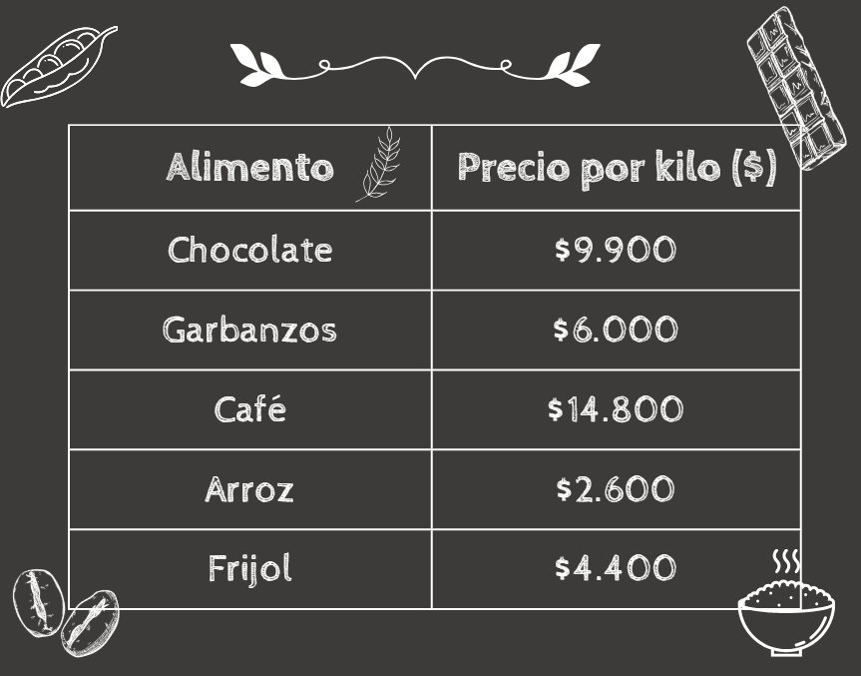  - ¿Cuál es el alimento más costoso?  - ¿Cuál es el alimento más económico?  - ¿Cuántos alimentos se muestran en el aviso? | 1.  A) café  B) garbanzo  C) arroz  2.  A) arroz  B) fríjol  C) chocolate  3.  A) 3  B) 5  C) 7
 |  | Reconoce la situación problemática o incógnita. | Problema 1  ¿Cuánto debe pagar Martín si lleva un producto de cada alimento?  - ¿Qué operación se debe realizar para responder a este problema?  - ¿Cuál es el valor desconocido del problema? | 4.  a) Sumar  b) Restar  c) Multiplicar  5.  A) Número de artículos comprados por Martín.  B) Costo del mercado de Martín.  C) Valor de cada artículo comprado por Martín.
 |  | Comprende otras formas de enunciar e problema | - Si quieres escribir este problema de otra forma, cual de las siguientes sería la opción adecuada: | 6.  A) ¿Cuál es el costo total del mercado de Martín?  B) ¿Cuánto vale cada uno de los alimentos que lleva Martín?  C) ¿Con cuánto dinero paga Martín?
Creación de un plan de resolución  Planteamiento de una estrategia a partir de los conocimientos previos en matemáticas (Molina et al., 2020; Oliveros et al., 2021, Pérez, 2020) | Capacidad para planificar pasos necesarios para resolver el problema. | Reconoce las estrategias a utilizar antes de resolver problemas | - ¿Cuál de las siguientes opciones debe seguir Martín para identificar el valor que debe pagar? | 7.  A)chocolate+garbanzos+café+arroz+frijol  B)9900+6000+14800+2600+4400  C) 9900  6000  14800 +  2600  4400
 |  | Empleo de recursos para la formulación del plan de resolución. | - ¿Qué proceso se debe seguir para resolver este problema? | 8.  A)  Primero. Sumar los precios de todos los alimentos.  Segundo. Dividir el total por el número de alimentos.  Tercero. El resultado es lo que Martín debe pagar por cada alimento, no el total.  B)  Primero. Elegir a la suerte el precio de un alimento.  Segundo. Multiplicar ese precio por la cantidad de alimentos que Martín desea comprar.  Tercero. El resultado es el total que debe pagar Martín.  C)  Primero. Identificar el precio de cada alimento que Martín desea comprar.  Segundo. Sumar los precios de todos los alimentos.  Tercero. El resultado de la suma será el total que Martín debe pagar.
 |  | Estimación del tiempo para la planificación del plan. | - ¿Qué tanto tiempo puede necesitar Martín para calcular el costo total de los alimentos que va a comprar? | 9.  A) 1-2 minutos, porque solo necesita sumar los precios de los alimentos.  B) 5-10 minutos, porque además de sumar los precios, debe verificar si hay descuentos o impuestos aplicables.  C) 15-20 minutos, porque primero tiene que hacer una investigación para encontrar los precios exactos de cada alimento.
Ejecución del plan  Elaboración de un proceso creativo, que debe implicar la verificación de su ejecución , la veracidad del razonamiento y la claridad de toda la operación (Molina et al., 2020; Oliveros et al., 2021, Pérez, 2020). | Uso de ejercicios de práctica para resolver problemas. | Explica lo que va a realizar | - ¿Cuál opción describe lo que Martín debe hacer al empezar a resolver el problema del costo total de los alimentos? | 10.  A) Martín debe calcular cuántos alimentos necesita comprar y luego dividir el costo total entre la cantidad de alimentos.  B) Martín debe identificar el precio de cada alimento y sumarlos para obtener el total.  C) Martín debe hacer una lista de todos los alimentos que desea comprar y multiplicar cada precio por su cantidad correspondiente.
 |  | Cambios en el plan de resolución inicial mientras se resuelve el problema. | - ¿Qué debe hacer Martín si se da cuenta que olvidó incluir un alimento en su lista mientras resuelve el problema? | 11.  A) Continuar con la resolución, ya que solo debe centrarse en los alimentos que ya ha incluido.  B) Volver a revisar la lista y agregar el precio del alimento faltante y resolver nuevamente la adición.  C) Dejar de resolver el problema hasta encontrar todos los alimentos.
Comprobación de los resultados  Reconsideración de la solución y el procedimiento (Molina et al., 2020; Oliveros et al., 2021, Pérez, 2020) | Verificación de respuestas al finalizar el problema. | Comprueba los valores obtenidos | - ¿Cuál es el precio que Martín debe pagar por llevar un producto de cada alimento?  - ¿Si Martín quiere comprobar que el resultado de su cuenta es correcto, que método emplearía de los siguientes? | 12.  A) $35000  B) $37000  C) 37700  13.  A) Restó el precio de cada alimento al total y verificó si coincidía con los precios individuales.  B) Multiplicó el precio de cada alimento por el número de alimentos y luego sumó todos los resultados.  C) Sumó los precios de los alimentos y luego dividió el total por la cantidad de alimentos.
 |  | Redacta la solución | - ¿Cuál redacción es la más clara y precisa para la solución del problema? | 14.  A) Martin debe sumar el precio de cada artículo que va a comprar. La suma final es el costo que Martin tiene que pagar por su mercado.  B) Martín necesita multiplicar el precio de cada alimento por la cantidad que va a comprar y luego sumar todos esos resultados para obtener el total.  C) Martín debe listar los alimentos que va a comprar y dividir el precio total entre el número de alimentos para obtener el precio promedio de cada uno.
 |  | Capacidad de plantear otras alternativas para resolver el problema | 15. Sí Martín se da cuenta que cometió un error al sumar los precios de los alimentos, ¿qué puede hacer? | 15.  A) Revisar los precios de cada alimento, verificar si hay descuentos y luego sumar nuevamente.  B) Desglosar el total en partes más pequeñas, sumando solo dos o tres alimentos a la vez para verificar el resultado paso a paso.  C) Dividir el total entre el número de alimentos para verificar si la suma es correcta.
 |  | Capacidad para reconocer errores en el plan de resolución | 16. ¿Qué debería hacer Martín si se da cuenta que cometió un error al sumar los precios de los alimentos? | 16.  A) Ignorar el error y continuar con el resultado obtenido, ya que no es importante corregirlo.  B) Corregir la suma inmediatamente, revisando los precios y asegurándose de que todos los cálculos sean correctos.  C) Verificar solo los alimentos más caros para asegurarse de que el total esté correcto.

Anexo B. Operacionalización y cuestionario competencias digitales.

Dimensión | Subdimensión | Indicador | Pregunta | Opciones de respuesta
Competencias digitales  Conjunto de habilidades, conocimientos y actitudes para utilizar las tecnologías digitales de manera eficiente, segura y ética. Estas no solo involucran el uso de tecnologías, sino el fortalecimiento de habilidades críticas y creativas que permitan hacer uso adecuado de las tecnologías promoviendo así la participación responsable en el mundo digital. | Información y alfabetización informacional | Navegación, búsqueda y  filtrado de información, datos y contenidos digitales. | Instrucciones:  Aquí abajo verás algunas frases sobre lo que pasa cuando usas herramientas digitales. Marca con una X el número que mejor responda a lo que piensas sobre cada situación.  1: Nunca 2: Casi nunca 3: A veces 4: Casi siempre 5: Siempre  - Puedes cambiar de imagen o actividad en una aplicación del celular o tablet. | Nunca  A veces  Siempre
 | Información y alfabetización informacional | Evaluación de información, datos y contenidos  digitales. | - Puedes buscar únicamente la información que necesitas en internet.  - Utilizas herramientas tecnológicas, diferentes para consultar un tema | Nunca  A veces  Siempre
 | Información y alfabetización informacional | Almacenamiento y recuperación de información, datos y contenidos digitales. | - Puedes volver a abrir una aplicación que se te cerró accidentalmente | Nunca  A veces  Siempre
 | Comunicación y colaboración | Interacción mediante las tecnologías  digitales. | - Utilizas aplicaciones para comunicarte con tus compañeros de clase. | Nunca  A veces  Siempre
 | Comunicación y colaboración | Compartir información y contenidos digitales. | - Te gusta mostrar a otros lo que haces en la tablet o computador.  - Envías material por internet a tus compañeros (por ejemplo, videos, textos o enlaces) | Nunca  A veces  Siempre
 | Comunicación y colaboración | Colaboración mediante canales digitales. | - Trabajas al tiempo con otros estudiantes en alguna página (como Google Docs o pizarra virtual) | Nunca  A veces  Siempre
 | Creación de contenidos digitales: | Desarrollo de contenidos digitales. | - Creas videos, imágenes o textos que publicas en algún sitio de internet | Nunca  A veces  Siempre
 | Creación de contenidos digitales: | Integración y reelaboración de contenidos digitales. | - combinar texto, imágenes y videos de diferentes fuentes digitales para crear algo único. | Nunca  A veces  Siempre
 | Seguridad | Protección de dispositivos. | - Proteges de virus tu dispositivo cuando lo usas | Nunca  A veces  Siempre
 | Seguridad | Protección de datos personales e  identidad digital. | - Utilizas un avatar o un apodo, para ocultar tu información personal en línea | Nunca  A veces  Siempre
 | Resolución de eventos | Resolución de problemas técnicos. | - Sabes qué hacer cuando un dispositivo no funciona bien. | Nunca  A veces  Siempre
 | Resolución de eventos | Identificación de necesidades y respuestas tecnológicas. | - Identificas cuándo es necesario usar tecnología (internet o aplicaciones) para reforzar temas de tus clases. | Nunca  A veces  Siempre
 | Resolución de eventos | Identificación de lagunas en la competencia digital. | - Reconozco que me falta conocimiento para usar una herramienta digital. | Nunca  A veces  Siempre

Anexo C. Consentimiento informado rectoría de la Institución Educativa.

Bogotá, 27 de enero de 2025
Señor(a) Rector(a):
IED Técnico Laureano Gómez
Bogotá D.C., Colombia

Estimado(a) Rector(a):
Por medio de la presente, solicitamos respetuosamente su autorización para desarrollar en su institución educativa el proyecto de investigación de maestría titulado “Relación entre las competencias digitales y la capacidad de resolución de problemas aritméticos en estudiantes de cuarto grado”, cuyo objetivo es evaluar esta relación con el propósito de diseñar una guía que promueva la innovación educativa.
La investigación se desarrollará con estudiantes de cuarto grado de la jornada mañana. Para la recolección de información, se emplearán dos instrumentos: un cuestionario para medir la capacidad de resolución de problemas aritméticos y otro para evaluar las competencias digitales, diseñado bajo los parámetros establecidos por autores reconocidos en la materia. Las actividades se realizarán durante el horario escolar, sin interferir en el desarrollo normal de las clases.
El proyecto cumple con las consideraciones éticas necesarias para garantizar la transparencia y el respeto hacia los participantes. En primer lugar, se garantizará la confidencialidad de la información recolectada, cumpliendo con las normativas vigentes de protección de datos; se empleará un consentimiento a padres de familia padres o tutores de los estudiantes participantes: se velará po el bienestar de los estudiantes, minimizando cualquier carga adicional, asegurando que las actividades no interfieran con su desempeño académico ni con sus actividades regulares.
Este proyecto tiene como finalidad aportar herramientas innovadoras para mejorar los procesos de enseñanza y aprendizaje en su institución, específicamente en el desarrollo de competencias digitales y habilidades lógico-matemáticas, en beneficio de los estudiantes.
Agradecemos de antemano su colaboración y apoyo en esta investigación. Quedamos atentos a cualquier duda, comentario o solicitud adicional.

Cordialmente,
___________________________
Nidia Marinela Bernal Pico
Estudiante Maestría en Innovación Educativa
_____________________________
Fredy Albeiro Santana Lemus
Estudiante Maestría en Innovación Educativa
______________________________
Dr. Richard Fabián Reyes Ramos
Director trabajo de grado

Autorización de ejecución del proyecto

Yo, ______________________________identificado con ____ Número _________ de _______en calidad de Rector(a) del IED Técnico Laureano Gómez, declaró que he leído y comprendido íntegramente este documento y que en consecuencia autorizó la realización del proyecto de investigación de acuerdo a los parámetros descritos.

Se firma en _________ a los ___ días del mes de _____ del año ____

Firma: ________________________
Nombre: _______________________
N° de documento de identidad: __________________________
Teléfono: ________________
Anexo D. Consentimiento para padres de familia o representante legal de los estudiantes.
Bogotá, 27 de enero de 2025
Señores:
Padres de Familia o Tutores Legales Estudiantes de Cuarto Grado
IED Técnico Laureano Gómez
Bogotá D.C, Colombia

Estimados Padres de Familia o Tutores:
Me permito informarles que su hijo(a) ha sido invitado(a) a participar en el proyecto de investigación titulado “Relación entre las competencias digitales y la capacidad de resolución de problemas aritméticos en estudiantes de cuarto grado”, como parte de un trabajo de grado de maestría de algunos docentes de la institución. Este estudio tiene como propósito evaluar cómo las competencias digitales influyen en la resolución de problemas aritméticos, con el fin de diseñar herramientas educativas innovadoras que mejoren los procesos de enseñanza y aprendizaje.
La investigación consistirá en la aplicación de dos cuestionarios: uno para evaluar la capacidad de resolver problemas aritméticos y otro para identificar competencias digitales relacionadas con el uso de tecnologías. Estas actividades se realizarán durante el horario escolar, sin interferir en las clases ni en otras actividades regulares.
El proyecto tiene como objetivo beneficiar a los estudiantes mediante la creación de estrategias educativas que fortalezcan sus habilidades digitales y matemáticas, preparándolos para los retos de la era digital. Asimismo, se garantiza el cumplimiento de principios éticos fundamentales:
Confidencialidad: Toda la información proporcionada será tratada de manera anónima y se manejará con estricta confidencialidad, de acuerdo con las normativas vigentes de protección de datos.
Voluntariedad: La participación de su hijo(a) es completamente voluntaria. Podrá retirarse en cualquier momento sin que esto afecte su desarrollo académico.
Bienestar: Las actividades están diseñadas para no generar ninguna carga adicional a los estudiantes ni interferir con su rendimiento escolar.
Para que su hijo(a) pueda participar, es necesario contar con su autorización firmando el consentimiento que se adjunta. Agradezco su colaboración y apoyo en este proyecto, el cual busca contribuir al desarrollo educativo de los estudiantes.
En caso de inquietudes, estoy a su disposición para resolver cualquier duda.

Cordialmente,
___________________________
Nidia Marinela Bernal Pico
Estudiante Maestría en Innovación Educativa
Teléfono de contacto:
_____________________________
Fredy Albeiro Santana Lemus
Estudiante Maestría en Innovación Educativa
Teléfono de contacto
______________________________
Dr. Richard Fabián Reyes Ramos
Director trabajo de grado

Autorización de Participación

Yo, ______________________________identificado con ____ Número _________ de _______en calidad de representante legal del estudiante______________________________ perteneciente a grado __________, declaró que he leído y comprendido íntegramente este documento y que en consecuencia autorizó la realización del proyecto de investigación de acuerdo a los parámetros descritos.

Se firma en _________ a los ___ días del mes de _____ del año ____

Firma: ________________________
Nombre: _______________________
N° de documento de identidad: __________________________
Teléfono: ________________
Anexo E. Formato validación jueces expertos cuestionario resolución de problemas.

Formato de juicio de expertos
Estimado par evaluador,
Agradecemos su disposición para diligenciar el presente formato. Su colaboración es fundamental en la valoración y evaluación de las preguntas de un cuestionario que tiene como propósito analizar las competencias digitales de los estudiantes de cuarto grado. Este cuestionario forma parte del proyecto de investigación titulado “Relación entre las competencias digitales y la resolución de problemas aritméticos de estudiantes de cuarto grado del Colegio Instituto Técnico Laureano Gómez”, desarrollado en el marco del proceso de formación en la Maestría en Innovación Educativa de la Institución Universitaria Politécnico Grancolombiano, el cual tiene por objetivos: medir a capacidad de resolución de problemas aritméticos a través del modelo de Pólya, esto con el fin de conocer condiciones y niveles de desarrollo de esta habilidad en los estudiantes de cuarto grado; caracterizar las competencias digitales que poseen los estudiantes de cuarto grado en cuanto a información y alfabetización informacional, comunicación y colaboración, creación de contenidos digitales, seguridad y resolución de eventos para analizar su relación con la solución de problemas aritméticos; así como correlacionar la habilidad de resolución de problemas aritméticos con las competencias digitales mediada en los estudiantes de cuarto grado con el fin de describir su relación.
El cuestionario para evaluar cuenta evalúa las competencias digitales a través de 15 preguntas con escala de respuesta tipo Likert de tres puntos que evalúan la frecuencia con la que los estudiantes manifiestan en la práctica cada competencia digital, las dimensiones están basadas en las competencias propuestas por Chiecher (2020), que fueron ampliadas y consolidadas con la perspectiva de otros autores (González et al., 2018; Orosco et al., 2020), estas incluyen: Información y alfabetización informacional, Comunicación y colaboración, Creación de contenidos digitales, Seguridad y Resolución de eventos.
OBJETIVO DEL CUESTIONARIO: Evaluar las competencias digitales de los estudiantes de cuarto grado de la jornada mañana en la IED Técnico Laureano Gómez.
OBJETIVO DEL JUICIO DE EXPERTOS: Evaluar la validez del contenido, criterio y constructo del cuestionario a partir de la valoración de criterios de pertinencia, claridad y objetividad por parte de jueces expertos.
- POR FAVOR CALIFIQUE Y REGISTRE LAS OBSERVACIONES QUE CONSIDERE PERTINENTES SOBRE LAS INSTRUCCIONES DE APLICACIÓN DEL INSTRUMENTO:
Para asignar la calificación tenga en cuenta que, 1,0 en la menor puntuación y 5,0 la mayor puntuación, siendo 3,0 la escala mínima de aceptación de las instrucciones.
Instrucciones: | Calificación  (entre 1,0 y 5,0) | Observaciones
CUESTIONARIO COMPETENCIAS DIGITALES

A continuación, encontrará una serie de afirmaciones sobre la frecuencia de situaciones que se presentan al usar herramientas digitales. Por favor marque con una X la casilla del número cuya respuesta mejor corresponda a lo que usted percibe con respecto a la situación:

1: Nunca 2: Casi nunca 3: A veces 4: Casi siempre 5: Siempre

- POR FAVOR IDENTIFIQUE EL FACTOR QUE MIDE CADA AFIRMACIÓN Y EVALÚE LA CALIDAD DE ESTAS CON CALIFICACIONES DE 1,0 A 5,0:
Para asignar la calificación tenga en cuenta que, 1,0 en la menor puntuación y 5,0 la mayor puntuación, siendo 3,0 la escala mínima de aceptación para el cumplimiento de cada criterio.
N° | AFIRMACIONES | Califique de 1,0 a 5,0 la calidad de las afirmaciones en cada criterio |  |  |  | Observaciones
N° | AFIRMACIONES | Pertinencia | Claridad | Objetividad | Redacción/ortografía
1 | ¿Sabes cómo tocar la pantalla para cambiar de imagen o actividad en una aplicación?
2 | ¿Sabes cómo buscar solo la información que necesitas en internet?
3 | Combinas información de diferentes fuentes.
4 | Cuando cierras una aplicación, ¿puedes volver a abrirla por ti mismo?
5 | Utilizas aplicaciones para comunicarte con tus compañeros de clase
6 | ¿Te gusta mostrar a otros lo que haces en la tablet o computador?
7 | Envías material por internet a otros compañeros (por ejemplo, videos, textos o enlaces)
8 | Trabajas al tiempo con otros estudiantes en alguna página (como Google Docs o pizarra virtual)
9 | Creas videos, imágenes o textos que publicas en algún sitio de internet
10 | Combinas información de diferentes fuentes digitales para entender los temas de tus clases
11 | Sabes cómo proteger de virus tu dispositivo (como computadora o tablet) cuando lo usas
12 | Proteges tu identidad en línea, evitando compartir demasiada información personal.
13 | Sabes qué hacer cuando un dispositivo no funciona bien.
14 | Identificas cuándo es necesario usar tecnología para reforzar temas de tus clases.
15 | Reconoces cuando no sabes cómo usar una herramienta digital.

